**Trần Hữu Lương TÊN ĐỀ TÀI: XÂY DỰNG WEBSITE QUẢN LÝ ĐẶT LỊCH KHÁM BỆNH TẠI ĐÀ NẴNG Năm: 2022**

**ĐẠI HỌC ĐÀ NẴNG**

**TRƯỜNG ĐẠI HỌC SƯ PHẠM KỸ THUẬT**

**KHOA CÔNG NGHỆ SỐ**



**ĐỒ ÁN TỐT NGHIỆP**

**ĐẠI HỌC**

**NGÀNH: CÔNG NGHỆ THÔNG TIN**

**CHUYÊN NGÀNH: CÔNG NGHỆ THÔNG TIN**

**ĐỀ TÀI:**

**XÂY DỰNG HỆ THỐNG WEBSITE QUẢN LÝ ĐẶT LICH KHÁM BỆNH TẠI  
ĐÀ NẴNG**

Sinh viên thực hiện : **Trần Hữu Lương**

Mã sinh viên : **1811505310227**

Lớp **: 18T2**

Người hướng dẫn : **TS. Nguyễn Tấn Thuận**

**Đà Nẵng, 10/2022**

**ĐẠI HỌC ĐÀ NẴNG**

**TRƯỜNG ĐẠI HỌC SƯ PHẠM KỸ THUẬT**

**KHOA CÔNG NGHỆ SỐ**



**ĐỒ ÁN TỐT NGHIỆP**

**ĐẠI HỌC**

**NGÀNH: CÔNG NGHỆ THÔNG TIN**

**CHUYÊN NGÀNH: CÔNG NGHỆ THÔNG TIN**

**ĐỀ TÀI:**

**XÂY DỰNG HỆ THỐNG WEBSITE QUẢN LÝ ĐẶT LỊCH KHÁM BÊNH TẠI  
ĐÀ NẴNG**

Sinh viên thực hiện : **Trần Hữu Lương**

Mã sinh viên : **1811505310227**

Lớp **: 18T2**

Người hướng dẫn : **TS. Nguyễn Tấn Thuận**

Giảng viên hướng dẫn duyệt

**Đà Nẵng, 06/2022**

NHẬN XÉT CỦA NGƯỜI HƯỚNG DẪN

NHẬN XÉT CỦA NGƯỜI PHẢN BIỆN

TÓM TẮT

Tên đề tài: Xây dựng hệ thống website quản lý áp dụng cho rạp Lotte Đà Nẵng.

Sinh viên thực hiện: Võ Thành Luân

Mã SV: 1811505310324 Lớp: 18T3

Đồ án với đề tài Website quản lý rạp chiếu phim áp dụng cho rạp Lotte Đà Nẵng được xây dựng bằng ngôn ngữ lập trình Java, sử dụng Spring Framework, Angular và sử dụng hệ quản trị cơ sở dữ liệu MySQL cùng các plugin hỗ trợ như Bootstrap, JQuery, Ajax.

Website bao gồm các chức năng chính dành cho người sử dụng không phải là khách hàng – thành viên như: đăng ký tài khoản, đăng nhập, xem danh sách các phim, tìm kiếm các phim theo nhiều thể loại, tìm kiếm các khuyến mãi của rạp, xem giá vé, lịch chiếu. Các chức năng dành cho người sử dụng là khách hàng thành viên cũng giống như khách hàng không phải là thàn viên, ngoài ra còn có: đặt vé, quản lý tài khoản, xem lịch sử đặt vé,… Đối với người sử dụng là nhân viên có các chức năng như: xem và tìm kiếm nhân viên, quản lý phim, quản lý bán vé, quản lý đặt vé, quản lý khuyến mãi,… Đối với người sử dụng là chủ rạp chiếu hoặc người quản lý thì ngoài các chức năng của nhân viên, có thể sử dụng các chức năng khác như xem thống kê, quản lý nhân viên, quản lý thành viên, quản lý phòng chiếu, quản lý suất chiếu,…

NHIỆM VỤ ĐỒ ÁN TỐT NGHIỆP

Giảng viên hướng dẫn: TS. Nguyễn Tấn Thuận

Sinh viên thực hiện: Trần Hữu Lương Mã SV: 1811505310227

***1. Tên đề tài:***

Xây dựng hệ thống website quản lý đặt lịch khám bệnh tại Đà Nẵng.

***2. Các số liệu, tài liệu ban đầu:***

* Dựa trên qui định upload tài liệu, các qui tắc đặt câu hỏi.
* Tài liệu tham khảo: <https://levunguyen.com/>

***3. Nội dung chính của đồ án:***

Quá trình xây dựng hệ thống website quản lý đặt lịch khám bệnh tại Đà Nẵng

* Thu thập thông tin tài liệu liên quan và khảo sát thực tế.
* Phân tích thiết kế các chức năng của hệ thống.
* Phân tích thiết kế cơ sơ dữ liệu.
* Thiết kế giao diện cho các chức năng.
* Xây dựng hệ thống website.
* Kiểm thử chương trình.
* Hoàn thành báo cáo tổng hợp.

***4. Các sản phẩm dự kiến***

* Website đặt lịch khám bệnh.
* File báo cáo hoàn chỉnh.

***5. Ngày giao đồ án: 01/10/2022***

***6. Ngày nộp đồ án:***

|  |  |
| --- | --- |
|  | *Đà Nẵng, ngày tháng năm 2022* |
| **Trưởng Bộ môn** | **Người hướng dẫn** |

LỜI NÓI ĐẦU

Lời đầu tiên, em xin gửi lời cảm ơn chân thành đến quý thầy cô đã giúp đỡ chúng em thực hiện đề tài này. Đặc biệt là TS. Nguyễn Tấn Thuận đã tận tình giúp đỡ em trong suốt quá trình thực hiện đề tài tốt nghiệp này.

Đồng thời, em cũng xin cảm ơn quý thầy cô thuộc ngành Công nghệ thông tin khoa Công nghệ số, trường Đại học Sư phạm Kỹ thuật - Đại học Đà Nẵng đã truyền đạt những kiến thức cần thiết và những kinh nghiệm quý báu cho chúng em trong suốt thời gian 4 năm trên giảng đường để em có thể thực hiện tốt đề tài này. Đặc biệt, em xin gởi lời cảm ơn chân thành tới TS. Hoàng Thị Mỹ Lệ, TS. Nguyễn Tấn Thuận, cùng ThS. Nguyễn Thị Hà Quyên - giáo viên chủ nhiệm lớp 18T3 đã giúp đỡ em rất nhiều trong quá trình học tập và công việc.

Trong quá trình thực hiện đề tài, do kiến thức và thời gian còn hạn chế nên không thể tránh khỏi những sai sót. Vì vậy em mong quý thầy, cô thông cảm và góp ý để em có thể hoàn thiện đề tài. Và những lời góp ý đó có thể giúp em có thể tránh được những sai lầm sau này.

Em xin chân thành cảm ơn!

Đà Nẵng, ngày tháng năm 2022

**Sinh viên thực hiện**

CAM ĐOAN

Em xin cam đoan:

* + Những nội dung trong luận văn này do em thực hiện dưới sự hướng dẫn của thầy Nguyễn Tấn Thuận.
  + Mọi tham khảo trong luận văn đều được trích dẫn rõ ràng tên tác giả, tên công trình, thời gian, địa điểm công bố.
  + Mọi sao chép không hợp lệ, vi phạm quy chế đào tạo, hay gian trá, em xin chịu hoàn toàn trách nhiệm.

**Sinh viên thực hiện**

MỤC LỤC

MỤC LỤC iii

DANH MỤC BẢNG BIỂU iv

DANH MỤC HÌNH VẼ v

DANH MỤC CHỮ VIẾT TẮT TIẾNG VIỆT vi

DANH MỤC CHỮ VIẾT TẮT TIẾNG ANH vii

Trang

MỞ ĐẦU 1

1. Mục tiêu đề tài 1

2. Đối tượng và phạm vi nghiên cứu 1

a. Đối tượng nghiên cứu 1

b. Pham vi nghiên cứu 1

3. Phương pháp nghiên cứu 2

4. Giải pháp công nghệ 2

5. Cấu trúc đồ án 2

CHƯƠNG I. CƠ SỞ LÝ THUYẾT 3

1.1. Ngôn ngữ lập trình Java 3

1.1.1. Java là gì? 3

1.1.2. Lịch sử phát triển 3

1.2. Spring Framework 4

1.2.1. Đôi nét về lịch sử 4

1.2.2. Tổng quan về Spring 4

1.3. Tổng quan về hệ quản trị cơ sở dữ liệu MySQL 5

1.4. Restful API (RestController Spring Boot) 6

1.5. Bootstrap và responsive 6

1.6. Typescript và Angular Framework 7

1.6.1. TypeScript 7

1.6.2. Angular 7

CHƯƠNG II. PHÂN TÍCH THIẾT KẾ HỆ THỐNG 9

2.1. Khảo sát hệ thống 9

2.1.1. Khảo sát thực tế 9

2.1.2. Khảo sát người dùng 9

2.2. Đặc tả yêu cầu phần mềm 9

2.2.1. Xác định các tác nhân 9

2.2.2. Các yêu cầu chức năng 9

2.2.3. Yêu cầu phi chức năng 10

2.3. Biểu đồ Use Case 10

2.3.1. Đăng ký và đăng nhập 10

2.3.2. Quản lý tài khoản 11

2.3.3. Xem danh sách phim 11

2.3.4. Đặt vé 12

2.3.5. Xem lịch chiếu 12

2.3.6. Quản lý đặt vé 12

2.3.7. Quản lý nhân viên 13

2.3.8. Quản lý phòng chiếu 13

2.3.9. Quản lý thành viên 14

2.3.10. Quản lý phim 14

2.3.11. Thống kê 15

2.4. Scenario cho Use Case 15

2.4.1. Scenario Use-case “Đăng ký và đăng nhập” 15

2.4.2. Scenario Use-case “Quản lý tài khoản” 16

2.4.3. Scenario Use-case “Xem danh sách và tìm kiếm phim” 16

2.4.4. Scenario Use-case “Đặt vé” 17

2.4.5. Scenario Use-case “Xem lịch chiếu phim” 17

2.4.6. Scenario Use-case “Quản lý đặt vé” 18

2.4.7. Scenario Use-case “Quản lý nhân viên” 18

2.4.8. Scenario Use-case “Quản lý thành viên” 19

2.4.9. Scenario Use-case “Quản lý phim” 19

2.4.10. Scenario Use-case “Quản lý phòng chiếu” 20

2.4.11. Scenario Use-case “Thống kê” 21

2.5. Sơ đồ hoạt động 22

2.5.1. Đăng ký và đăng nhập 22

2.5.2. Quản lý tài khoản 23

2.5.3. Xem và tìm kiếm phim 24

2.5.4. Đặt vé 25

2.5.5. Xem lịch chiếu 26

2.5.6. Quản lý đặt vé 27

2.5.7. Quản lý nhân viên 28

2.5.8. Quản lý thành viên 29

2.5.9. Quản lý phim 30

2.5.10. Quản lý phòng chiếu 31

2.5.11. Thống kê 32

2.6. Sơ đồ tuần tự 33

2.6.1. Đăng ký tài khoản 33

2.6.2. Đăng nhập 34

2.6.3. Quản lý tài khoản 35

2.6.4. Danh sách phim 35

2.6.5. Tìm kiếm phim 36

2.6.6. Thêm mới phim 37

2.6.7. Đặt vé 37

2.6.8. Thanh toán 38

2.6.9. Danh sách thành viên 39

2.6.10. Thêm mới thành viên 39

2.7. Sơ đồ lớp 40

2.7.1. Sơ đồ lớp tài khoản 40

2.7.2. Sơ đồ lớp phim 41

2.8. Thiết kế giao diện 42

2.8.1. Đăng nhập 42

2.8.2. Đặt vé – Chọn phim và suất chiếu 43

2.8.3. Đặt vé - Chọn ghế 45

2.8.4. Đặt vé – Thông tin đặt vé 46

2.8.5. Đăng ký tài khoản 47

2.8.6. Quản lý tài khoản 49

2.8.7. Danh sách phim – Xem danh sách 51

2.8.8. Danh sách phim – Tìm kiếm phim 52

2.8.9. Xem lịch chiếu 53

2.8.10. Quản lý thành viên – Xem danh sách thành viên 54

2.8.11. Quản lý thành viên – Chỉnh sửa thông tin thành viên 55

2.8.12. Quản lý phim – Xem danh sách phim 57

2.8.13. Quản lý phim – Thêm mới phim 58

2.8.14. Quản lý phim – Chỉnh sửa phim 59

2.8.15. Thống kê – Thống kê phim 61

2.8.16. Thống kê – Thống kê thành viên 62

2.8.17. Thống kê – Thống kê thể loại phim 63

2.9. Thiết kế bảng cơ sở dữ liệu 64

2.9.1. Bảng role 64

2.9.2. Bảng account_role 64

2.9.3. Bảng account 64

2.9.4. Bảng transaction_history 64

2.9.5. Bảng province 65

2.9.6. Bảng district 65

2.9.7. Bảng ward 65

2.9.8. Bảng user 65

2.9.9. Bảng column 66

2.9.10. Bảng row 66

2.9.11. Bảng seat 66

2.9.12. Bảng category 67

2.9.13. Bảng movie 67

2.9.14. Bảng movie_category 68

2.9.15. Bảng show_time 68

2.9.16. Bảng room 68

2.9.17. Bảng movie_room 68

2.9.18. Bảng room_seat 69

2.9.19. Bảng movie_ticket 69

2.9.20. Bảng ticket 69

2.10. Sơ đồ ERD 71

CHƯƠNG III. XÂY DỰNG CHƯƠNG TRÌNH 72

3.1. Công cụ xây dựng 72

3.2. Giao diện chương trình 73

3.2.1. Giao diện trang chủ 73

3.2.2. Giao diện chọn phim và suất chiếu 74

3.2.3. Giao diện chọn ghế 74

3.2.4. Giao diện xác nhận đặt vé 75

3.2.5. Giao diện thông tin đặt vé 76

3.2.6. Giao diện quản lý tài khoản 77

3.2.7. Giao diện lịch sử đặt vé 78

3.2.8. Giao diện quản lý đặt vé 78

3.2.9. Giao diện quản lý thành viên 79

3.2.10. Giao diện quản lý phòng chiếu 79

3.2.11. Giao diện thống kê 80

KẾT LUẬN VÀ HƯỚNG PHÁT TRIỂN 81

TÀI LIỆU THAM KHẢO 82

TÀI LIỆU THAM KHẢO 83

DANH MỤC BẢNG BIỂU

Bảng 2.4.1 Scenario Use-case “Đăng ký và đăng nhập” 15

Bảng 2.4.2 Scenario Use-case “Quản lý tài khoản” 16

Bảng 2.4.3 Scenario Use-case “Xem danh sách và tìm kiếm phim” 16

Bảng 2.4.4 Scenario Use-case “Đặt vé” 17

Bảng 2.4.5 Scenario Use-case “Xem lịch chiếu phim” 17

Bảng 2.4.6 Scenario Use-case “Quản lý đặt vé” 18

Bảng 2.4.7 Scenario Use-case “Quản lý nhân viên” 18

Bảng 2.4.8 Scenario Use-case “Quản lý thành viên” 19

Bảng 2.4.9 Scenario Use-case “Quản lý phim” 19

Bảng 2.4.10 Scenario Use-case “Quản lý phòng chiếu” 20

Bảng 2.4.11 Scenario Use-case “Thống kê” 21

Bảng 2.9.1 role 64

Bảng 2.9.2 account_role 64

Bảng 2.9.3 account 64

Bảng 2.9.4 transaction_history 64

Bảng 2.9.5 province 65

Bảng 2.9.6 district 65

Bảng 2.9.7 ward 65

Bảng 2.9.8 user 65

Bảng 2.9.9 column 66

Bảng 2.9.10 row 66

Bảng 2.9.11 seat 66

Bảng 2.9.12 category 67

Bảng 2.9.13 movie 67

Bảng 2.9.14 movie_category 68

Bảng 2.9.15 show_time 68

Bảng 2.9.16 room 68

Bảng 2.9.17 movie_room 68

Bảng 2.9.18 room_seat 69

Bảng 2.9.19 movie_ticket 69

Bảng 2.9.20 ticket 69

DANH MỤC HÌNH VẼ

Hình 1.8.1 Mô hình Spring Framework Runtime 5

Hình 2.3.1 Use case đăng ký và đăng nhập 10

Hình 2.3.2 Use case quản lý tài khoản 11

Hình 2.3.3 Use case xem danh sách và tìm kiếm phim 11

Hình 2.3.4 Use case đặt vé 12

Hình 2.3.5 Use case xem lịch chiếu 12

Hình 2.3.6 Use case quản lý đặt vé 12

Hình 2.3.7 Use case quản lý nhân viên 13

Hình 2.3.8 Use case quản lý phòng chiếu 13

Hình 2.3.9 Use case quản lý thành viên 14

Hình 2.3.10 Use case quản lý phim 14

Hình 2.3.11 Use case thống kê 15

Hình 2.5.1 Activity “Đăng ký và đăng nhập” 22

Hình 2.5.2 Activity “Quản lý tài khoản” 23

Hình 2.5.3 Activity “Xem và tìm kiếm phim” 24

Hình 2.5.4 Activity “Đặt vé” 25

Hình 2.5.5 Activity “Xem lịch chiếu” 26

Hình 2.5.6 Activity “Quản lý đặt vé” 27

Hình 2.5.7 Activity “Quản lý nhân viên” 28

Hình 2.5.8 Activity “Quản lý thành viên” 29

Hình 2.5.9 Activity “Quản lý phim” 30

Hình 2.5.10 Activity “Quản lý phòng chiếu” 31

Hình 2.5.11 Activity “Thống kê” 32

Hình 2.6.1 Sequence “Đăng ký tài khoản” 33

Hình 2.6.2 Sequence “Đăng nhập” 34

Hình 2.6.3 Sequence “Quản lý tài khoản” 35

Hình 2.6.4 Sequence “Danh sách phim” 35

Hình 2.6.5 Sequence “Tìm kiếm phim” 36

Hình 2.6.6 Sequence “Thêm mới phim” 37

Hình 2.6.7 Sequence “Đặt vé” 37

Hình 2.6.8 Sequence “Thông tin đặt vé” 38

Hình 2.6.9 Sequence “Danh sách thành viên” 39

Hình 2.6.10 Sequence “Thêm mới thành viên” 39

Hình 2.7.1 Sơ đồ lớp “Account” 40

Hình 2.7.2 Sơ đồ lớp “Movie” 41

Hình 2.8.1 Giao diện “Đăng nhập” 42

Hình 2.8.2 Giao diện “Chọn phim và suất chiếu” 43

Hình 2.8.3 Giao diện “Chọn ghế” 45

Hình 2.8.4 Giao diện “Thông tin đặt vé” 46

Hình 2.8.5 Giao diện “Đăng ký tài khoản” 47

Hình 2.8.6 Giao diện “Quản lý tài khoản” 49

Hình 2.8.7 Giao diện “Xem danh sách phim” 51

Hình 2.8.8 Giao diện “Tìm kiếm phim” 52

Hình 2.8.9 Giao diện “Xem lịch chiếu” 53

Hình 2.8.10 Giao diện “Xem danh sách thành viên” 54

Hình 2.8.11 Giao diện “Chỉnh sửa thông tin thành viên” 55

Hình 2.8.12 Giao diện “Xem danh sách phim” 57

Hình 2.8.13 Giao diện “Thêm mới phim” 58

Hình 2.8.14 Giao diện “Chỉnh sửa phim” 59

Hình 2.8.15 Giao diện “Thống kê phim” 61

Hình 2.8.16 Giao diện “Thống kê thành viên” 62

Hình 2.8.17 Giao diện “Thống kê thể loại phim” 63

Hình 2.10 Sơ đồ ERD 71

Hình 3.2.1 Giao diện “Trang chủ” 73

Hình 3.2.2 Giao diện “Chọn phim và suất chiếu” 74

Hình 3.2.3 Giao diện “Chọn ghế” 74

Hình 3.2.4 Giao diện “Xác nhận đặt vé” 75

Hình 3.2.5 Giao diện “Thông tin đặt vé” 76

Hình 3.2.6 Giao diện “Quản lý tài khoản” 77

Hình 3.2.7 Giao diện “Lịch sử đặt vé” 78

Hình 3.2.8 Giao diện “Quản lý đặt vé” 78

Hình 3.2.9 Giao diện “Quản lý thành viên” 79

Hình 3.2.10 Giao diện “Quản lý phòng chiếu” 80

Hình 3.2.11 Giao diện “Thống kê” 80

DANH MỤC CHỮ VIẾT TẮT TIẾNG VIỆT

|  |  |  |
| --- | --- | --- |
| **Stt** | **Chữ viết tắt** | **Giải nghĩa** |
|  | CNTT | Công nghệ thông tin |

DANH MỤC CHỮ VIẾT TẮT TIẾNG ANH

| **Stt** | **Chữ viết tắt** | **Giải nghĩa** | **Nghĩa tiếng Việt** |
| --- | --- | --- | --- |
|  | HTML | Hyper Text Markup Language | Ngôn ngữ đánh dấu siêu văn bản |
|  | ERD | Entity Relationship Diagram | Sơ đồ thực thể quan hệ |
|  | OOP | Object Oriented Progamming | Lập trình hướng đối tượng |

MỞ ĐẦU

1. Mục tiêu đề tài

Xây dựng website quản lý đặt lịch khám tại Đà Nẵng. Với các chức năng cụ thể:

* Đối với khách vãng lai: gồm các chức năng cơ bản
  + - Đăng ký tài khoản.
    - Xem danh sách phòng khám.
    - Xem chi tiết phòng khám.
    - Tìm kiếm phòng khám ().
* Đối với bệnh nhân : giống với khách vãng lai và có thêm một số chức năng
  + - Đăng nhập hệ thống.
    - Đặt lịch khám online.
    - Quản lý hồ sơ cá nhân.
    - Xem đăng ký lịch khám.
    - Xem lịch sử đặt lịch khám.
* Đối với bác sĩ: bao gồm các chức năng quản lý
  + - Đăng nhập.
    - Đăng xuất.
    - Quản lý sơ cá nhân.
    - Quản lý lịch (xem lịch làm việc, hủy lịch làm việc).
    - Xem danh sách bệnh nhân.
    - Kê đơn thuốc.
    - Cập nhật trạng thái của lịch khám người đặt.
* Đối với admin: có một số chức năng
  + - Đăng nhập.
    - Đăng xuất.
    - Tìm kiếm.
    - Quản lý bác sĩ.
    - Quản lý bệnh nhân.
    - Quản lý lịch làm việc.
    - Quản lý Khoa.
    - Quản lý bệnh.
    - Quản lý thuốc.
    - Quản lý ca khám.
    - Thống kê.
    - Xuất thống kê.

1. Đối tượng và phạm vi nghiên cứu
   1. Đối tượng nghiên cứu

Phân tích thiết kế chức năng đặt lịch khám, quản lý phòng khám.

* 1. Phạm vi nghiên cứu

Đề tài được áp dụng cho phòng khám Jio Health Đà Nẵng và sau này có thể mở rộng phạm vi ra các phòng khám khác.

1. Phương pháp nghiên cứu

* Phương pháp nghiên cứu lý thuyết thu thập thông tin qua internet, tài liệu, sách để tìm được các cơ sở lý thuyết liên quan vấn đề mình nghiên cứu.
* Phương pháp triển khai thực nghiệm: xây dựng website.

1. Giải pháp công nghệ

* Ngôn ngữ lập trình: Reactjs, Nodejs,Express
* Hệ quản trị cơ sở dữ liệu: MongoDB.
* Công cụ hỗ trợ: Vscode, MongoDB Alat, MongoDBCompass.

1. Cấu trúc đồ án

Cấu trúc đồ án tốt nghiệp gồm các phần như sau:

- Mở đầu: Nghiên cứu, tìm hiểu và đưa ra lý do chọn đề tài, mục tiêu và mục đích khi xây dựng và phát triển đề tài. Xác định rõ phạm vi và đối tượng hướng đến, giải pháp công nghệ để triển khai, xây dựng đề tài, đồng thời phân tích đặc tả yêu cầu nghiệp vụ.

- Chương I: Tìm hiểu, giới thiệu tổng quát các kiến thức về ngôn ngữ lập trình Nodejs, Express, Javascript, Reactjs Frameworkvà hệ quản trị cơ sở dữ liệu MongoDB.

- Chương II: Phân tích các tác nhân và chức năng của từng tác nhân, yêu cầu phi chức năng của hệ thống. Thiết kế sơ đồ use-case, sơ đồ hoạt động, sơ đồ ERD. Thiết kế cơ sở dữ liệu. Xây dựng kịch bản cho từng use-case trong hệ thống.

- Chương III: Xây dựng giao diện và chức năng của hệ thống.

- Kết luận: Kết luận chung cho các chương trong đồ án. Trình bày những vấn đề đã giải quyết đồng thời trình bày hướng phát triển.

CHƯƠNG I. CƠ SỞ LÝ THUYẾT

* 1. Ngôn ngữ lập trình Java
     1. Java là gì?

Java là một ngôn ngữ lập trình dạng lập trình hướng đối tượng (OOP). Khác với phần lớn ngôn ngữ lập trình thông thường, thay vì biên dịch mã nguồn thành mã máy hoặc thông dịch mã nguồn khi chạy, Java được thiết kế để biên dịch mã nguồn thành Bytecode, Bytecode sau đó sẽ được môi trường thực thi (Runtime Environment) chạy. Cú pháp Java được vay mượn nhiều từ C và C++ nhưng có cú pháp hướng đối tượng đơn giản hơn và ít tính năng xử lý cấp thấp hơn. Do đó việc viết một chương trình bằng Java dễ hơn, đơn giản hơn, đỡ tốn công sửa lỗi hơn. [1]

* + 1. Lịch sử phát triển

Java được khởi đầu bởi James - Gosling và bạn đồng nghiệp ở Sun Microsystems năm 1991. Ban đầu ngôn ngữ này được gọi là Oak (có nghĩa là cây sồi) do bên ngoài cơ quan của ông Gosling có trồng nhiều loại cây này. Java được phát hành vào năm 1994. Sau khi Oracle mua lại công ty Sun Microsystems năm 2009 - 2010, Oracle đã mô tả họ là "người quản lý công nghệ Java với cam kết không ngừng để bồi dưỡng một cộng đồng tham gia và minh bạch".

Lịch sử phiên bản java:

* JDK 1.0 (23 tháng 01, 1996)
* JDK 1.1 (19 tháng 2, 1997)
* J2SE 1.2 (Playground) 08 tháng 12, 1998
* J2SE 1.3 (Kestrel) 08 tháng 5, 2000
* J2SE 1.4.0 (Merlin) 06 tháng 02, 2002
* J2SE 5 (1.5.0) (Tiger) 30 tháng 9, 2004
* Java SE 6 (còn gọi là Mustang), được công bố 11 tháng 12 năm 2006.
* Java SE 7 (còn gọi là Dolphin), được bắt đầu từ tháng 8 năm 2006 và công bố ngày 28 tháng 7 năm 2011.
* Java SE 8 ngày 18 tháng 3 năm 2014
* Java SE 9 ngày 21 tháng 9 năm 2017
* Java SE 10 ngày 20 tháng 3 năm 2018
* Java SE 11 ngày 25 tháng 9 năm 2018
* Java SE 12 ngày 19 tháng 3 năm 2019
* Java SE 13 ngày 17 tháng 9 năm 2019
* Java SE 14 ngày 17 tháng 3 năm 2020
* Java SE 15 ngày 15 tháng 9 năm 2020
* Java SE 16 ngày 16 tháng 3 năm 2021
* Java SE 17 ngày 14 tháng 9 năm 2021
  1. Spring Framework
     1. Đôi nét về lịch sử

Vào năm 2002, Spring Framework phát hành phiên bản đầu tiên bởi Rod Johnson.

Việc xây dựng các ứng dụng doanh nghiệp trở nên đơn giản và dễ dàng hơn. Rod Johnson đã cho xuất bản một cuốn sách được phổ biến rộng rãi có nhan đề "J2EE Development without EJB". Điều này đã cho Spring Framework rất nhiều động lực để thay thế EJB.[2]

Ngày nay, Spring đã trở thành framework mã nguồn mở phổ biến nhất để xây dựng các ứng dụng doanh nghiệp. Cách tiếp cận thực tế ban đầu của Rod Johnson tiếp tục được phát triển và hướng tới một bộ công cụ hoàn chỉnh dành cho xây dựng các ứng dụng doanh nghiệp. Theo một số nguồn, trên 50% các ứng dụng web Java hiện nay đang sử dụng Spring Framework.

Để ngăn chặn sự phức tạp trong phát triển các ứng dụng, Spring Framework thường dựa trên các quan điểm như sau:

* Đơn giản hóa công việc phát triển thông qua việc sử dụng các đối tượng Java đơn giản hay còn được gọi là POJO (Plain Old Java Object).
* Nới lỏng ràng buộc giữa các thành phần thông qua việc sử dụng Dependency Injection và viết các interface.
* Tiếp cận lập trình khai báo bằng cách sử dụng các quy tắc (convention) và các khía cạnh (aspect) chung.
* Giảm thiểu các mã nghi thức và soạn sẵn (boilerplate) thông qua việc sử dụng các khuôn mẫu (template) và các khía cạnh.
  + 1. Tổng quan về Spring
* Spring Core: Spring Core chính là thành phần trung tâm, cốt lõi của Spring Framework. Đây chính là nền tảng để xây dựng nên các thành phần khác.
* Spring Bean: Spring Bean là trung tâm của Spring Core và là trái tim của một ứng dụng Spring.
* Dependency Injection (DI): Dependency Injection (có thể dịch tiêm các thành phần phụ thuộc) là một sức mạnh nổi bật của Spring Framework.
* Spring Context: Spring Context mang mọi thứ lại với nhau.
* Spring Expression Language (SpEL): Spring Expression Language là một ngôn ngữ ngắn gọn giúp cho việc cấu hình Spring Framework trở nên linh hoạt hơn.
* Các dự án trong Spring Framework: Spring Framework là một tập hợp của nhiều dự án con.
* Spring MVC: Spring MVC được thiết kế dành cho việc xây dựng các ứng dụng nền tảng web.
* Spring Data: Cung cấp một cách tiếp cận đúng đắn để truy cập dữ liệu từ cơ sở dữ liệu quan hệ, phi quan hệ, map-reduce, …
* Spring Security: Dự án này cung cấp các cơ chế xác thực (authentication) và phân quyền (authorization) cho ứng dụng.
* Spring Boot: là một framework giúp phát triển cũng như chạy ứng dụng một cách nhanh chóng.
* Spring Batch: tạo các lịch trình (scheduling) và tiến trình (processing).
* Spring Integration: là một implementation của Enterprise Integration Patterns (EIP).
* Spring XD: đơn giản hóa công việc phát triển các ứng dụng Big Data.
* 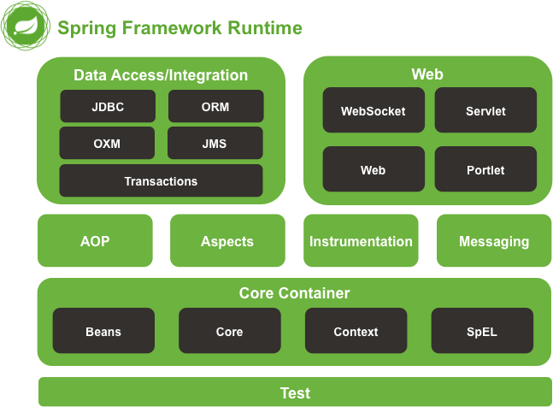Spring Social: kết nối ứng dụng của bạn với các API bên thứ ba của Facebook, Twitter, Linkedin,...

Hình 1.8.1 Mô hình Spring Framework Runtime

* 1. Tổng quan về hệ quản trị cơ sở dữ liệu MySQL
* MySQL là hệ quản trị cơ sở dữ liệu tự do nguồn mở phổ biến nhất thế giới và được các nhà phát triển rất ưa chuộng trong quá trình phát triển ứng dụng. Vì MySQL là cơ sở dữ liệu tốc độ cao, ổn định và dễ sử dụng, có tính khả chuyển, hoạt động trên nhiều hệ điều hành cung cấp một hệ thống lớn các hàm tiện ích rất mạnh. Với tốc độ và tính bảo mật cao, MySQL rất thích hợp cho các ứng dụng có truy cập CSDL trên internet. MySQL miễn phí hoàn toàn cho nên bạn có thể tải về MySQL từ trang chủ. Nó có nhiều phiên bản cho các hệ điều hành khác nhau: phiên bản Win32 cho các hệ điều hành dòng Windows, Linux, Mac OS X, Unix, FreeBSD, NetBSD, SGI Irix, Solaris, SunOS,…
* MySQL là một trong những ví dụ rất cơ bản về Hệ Quản trị Cơ sở dữ liệu quan hệ sử dụng Ngôn ngữ truy vấn có cấu trúc (SQL).[3]
  1. Restful API (RestController Spring Boot)
* Khác với @Controller là sẽ trả về một template. @RestController trả về dữ liệu dưới dạng JSON. Các đối tượng trả về dưới dạng Object sẽ được Spring Boot chuyển thành JSON.
* Các đối tượng trả về rất đa dạng, bạn có thể trả về List, Map,… Spring Boot sẽ convert hết chúng thành JSON, mặc định sẽ dùng Jackson converter để làm điều đó. Nếu bạn muốn API tùy biến được kiểu dữ liệu trả về, bạn có thể trả về đối tượng ResponseEntity của Spring cung cấp. Đây là đối tượng cha của mọi response và sẽ wrapper các object trả về.
* Vì xây dựng API, nên các thông tin từ phía Client gửi lên Server sẽ nằm trong Body, và cũng dưới dạng JSON luôn. Tất nhiên là Spring Boot sẽ làm giúp chúng ta các phần nặng nhọc, nó chuyển chuỗi JSON trong request thành một Object Java. bạn chỉ cần cho nó biết cần chuyển JSON thành Object nào bằng Annotation @RequestBody.
* Ngoài thông tin trong Body của request, thì cái chúng ta cần chính là cái con số 12 nằm trong URL. Phải lấy được con số đó thì mới biết được đối tượng To-do cần thao tác là gì. Lúc đó Anotation @PathVariable tham chiến. [4]
  1. Bootstrap và responsive

Bootstrap là front-end framework, là một bộ sưu tập miễn phí các công cụ để tạo ra các trang web và các ứng dụng web. Bootstrap bao gồm HTML và CSS dựa trên các mẫu thiết kế cho kiểu chữ, hình thức, các button và các thành phần giao diện khác, cũng như mở rộng tùy chọn JavaScript. Boostrap định nghĩa sẵn các class CSS giúp người thiết kế giao diện website tiết kiệm rất nhiều thời gian. Các thư viện Bootstrap có những đoạn mã sẵn sàng cho chúng ta áp dùng vào website của mình mà không phải tốn quá nhiều thời gian để tự viết. Với Bootstrap, việc phát triển giao diện website để phù hợp với đa thiết bị trở nên dễ dàng hơn bao giờ hết. Bootstrap cung cấp tính năng responsive và mobile first, nghĩa là làm cho trang web có thể tự co giãn để tương thích với mọi thiết bị khác nhau, từ điện thoại di động đến máy tính bảng, máy tính xách tay, máy tính để bàn,...

Một khía cạnh khác là responsive web design làm cho trang web cung cấp được trải nghiệm tuyệt vời cho người dùng trên nhiều thiết bị, kích thước màn hình khác nhau. Một trang có thể hoạt động tốt bất kể sự biến đổi sẽ cung cấp một trải nghiệm người dùng tốt và nhất quán hơn một trang được thiết kế cho một loại thiết bị và kích thước màn hình cụ thể.[5]

* 1. Typescript và Angular Framework
     1. TypeScript
* TypeScript (TS) là một superset của JavaScript (JS), được phát triển bởi Microsoft. Có thể transpile thành code JS để chạy trên môi trường của Browser hoặc Nodejs.
* Tuân thủ chặt chẽ specs mà ECMAScript (ES) đề ra, do đó tất cả những đoạn code hợp lệ trong JS thì sẽ hợp lệ ở TS.
* Support rất nhiều tính năng nâng cao trong các bản ES mới nhất.
* TypeScript đang được hỗ trợ rất mạnh, từ cộng đồng, IDE/Editor, đến các Library/Framework.
  + 1. Angular
* Angular được xe là một open source (mã nguồn mở) hay frameworks miễn phí chuyên dụng cho công việc thiết kế web. Angular được phát triển từ những năm 2009 và được duy trì bởi Google. Frameworks này được xem là frameworks front end mạnh mẽ nhất chuyên dụng bởi các lập trình viên cắt HTML cao cấp.[6]
* Angular được ứng dụng rộng rãi với mục đích xây dựng project Single Page Application (SPA). Hiện tại, Version stable của Angular là Angular 9 (released on February 7, 2020) với TypeScript 3.6 và 3.7.
* Kiến trúc Angular:
* Component sử dụng data binding để lấy dữ liệu từ Component sang View (template). Chúng ta sử dụng HTML đặc biệt được biết đến là cú pháp Angular Template.
* Ở bên phải chúng ta có Angular Service. Angular Service cung cấp các service cho Component của chúng ta giống như lấy dữ liệu ra từ database sử dụng TaskService, các sự kiện logging trong ứng dụng sử dụng LoggerService và tạo request HTTP đến backend server sử dụng HTTP Service.
* Trách nhiệm cung cấp các thể hiện của Service cho Component gọi là Angular Injector. Nó inject các service vào component sử dụng Dependency Injection.
* Chúng ta có các Directive, giúp chúng ta thao tác với cấu trúc và style trong ứng dụng. Các directive giúp chúng ta transform DOM theo yêu cầu.
* Component: Trong một trang web đc xây dựng bằng angular, thì chia thành các khối hiển thị và mỗi khối có code xử lý business riêng, mỗi thành phần như vậy được gọi là component. Các thành phần: template + class | properties | method + metadata. Component gồm có: selector, templateUrl, styleUrl
* Template: Component cần một view để hiển thị. Template định nghĩa view. Template chỉ là một tập con của HTML, nó chỉ cho Angular biết làm sao để hiển thị view. Nó là một trang HTML chuẩn sử dụng các thẻ h1, h2 …
* Directive: Là thành phần trong ứng dụng Angular, được dung để tang sức mạnh và mở rộng tính năng cho HTML, Directive giúp người dung thay đổi cấu trúc của thuộc tính của thẻ HTML.
* Module: Angular App được chia thành các Module, chúng được gọi là NgModule. Trong NgModule có thể bao gồm: Component, Pipe, Directive, Service.

CHƯƠNG II. PHÂN TÍCH THIẾT KẾ HỆ THỐNG

* 1. Khảo sát hệ thống
     1. Khảo sát thực tế

Hiện nay, nhu cầu giải trí xem phim rạp tăng cao, việc quản lý đặt vé cho khách hàng và quản lý rạp chiếu trở nên khó khăn, vì vậy để phục vụ cho nhu cầu đặt vé xem phim, cập nhật thông tin của những bộ phim mà mình yêu thích và giúp cho việc quản lý rạp của chủ rạp trở nên dễ dàng thì việc thành lập một website quản lý rạp phim là hết sức cần thiết.

* + 1. Khảo sát người dùng

Nhu cầu giải trí xem phim ngày càng cao, nhu đặt vé và tìm kiếm thông tin phim ngày càng tăng, khiến cho khách hàng rất mất thời gian và công sức cho việc đặt vé những bộ phim mình yêu thích.

* 1. Đặc tả yêu cầu phần mềm
     1. Xác định các tác nhân
* Đề tài gồm ba tác nhân chính
* Bệnh nhân (User).
* Bác sĩ (Doctor).
* Người quản lý (Admin).
  + 1. Các yêu cầu chức năng
* User
* Xem danh sách phòng khám.
* Xem chi tiết phòng khám.
* Tìm kiếm phòng khám.
* Đặt lịch khám online.
* Quản lý hồ sơ cá nhân.
* Xem lịch khám
* Xem lịch sử đặt lịch khám.
* Đăng nhập, đăng xuất, đổi mật khẩu.
* Doctor
* Quản lý hồ sơ cá nhân.
* Quản lý lịch ( xem lịch làm việc, hủy lịch làm việc).
* Xem danh sách bênh nhân.
* Kê đơn thuốc.
* Cập nhật trạng thái lịch khám của người đặt.
* Đăng nhập, đăng xuất, đổi mật khẩu.
* Admin
* Đăng nhập, Đăng xuất, đổi mật khẩu.
* Quản lý bác sĩ.
* Quản lý bệnh nhân.
* Quản lý lịch làm việc
* Quản lý khoa
* Quản lý thuốc
* Quản lý ca khám
* Tìm kiếm/ lọc
* Thống kê
* Xuất thống kê
  + 1. Yêu cầu phi chức năng
* Giao diện, đẹp mắt, đơn giản, dễ sử dụng.
* Đảm bảo tính bảo mật, an toàn.
* Tốc độ xử lý nhanh chóng.
  1. Biểu đồ Use Case 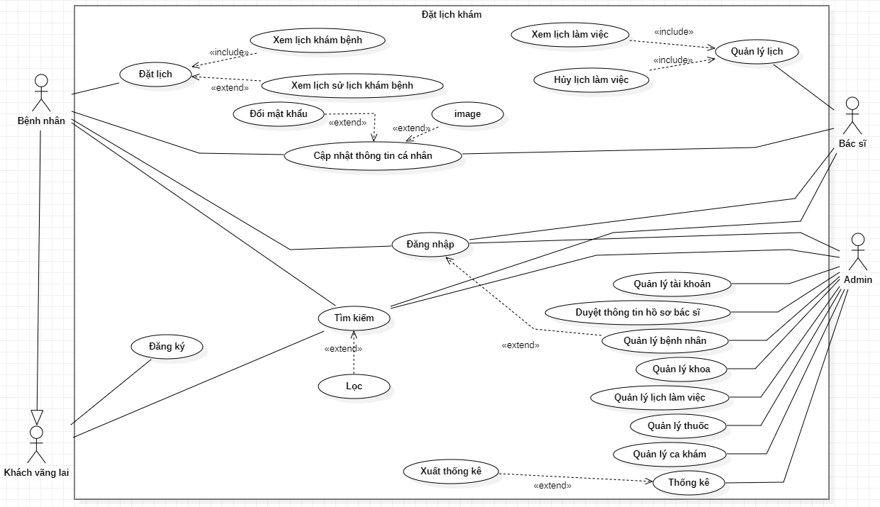

Hình 2.3.1 Use case Đặt lịch khám

* 1. Scenario cho Use Case
     1. Scenario Use-case “Đăng ký và đăng nhập”

Bảng 2.4.1 Scenario Use-case “Đăng ký và đăng nhập”

|  |  |  |
| --- | --- | --- |
| STT | Use case name | Đăng ký |
|  | Description | Người dùng đăng kí tài khoản trên hệ thống |
|  | Actors | User |
|  | Input | Họ tên, tên đăng nhập, mật khẩu, sđt,email |
|  | Output | Hệ thống thông báo đăng ký thành công |
|  | Basic flow | 1. Actor vào ứng dụng 🡺 Bấm đăng nhâp 🡺 Đăng ký tài khoản 2. Actor nhập thông tin tài khoản (Họ tên, tên đăng nhập, mật khẩu, sđt, email), hoặc chọn đăng nhập với Google 3. Actor nhấn nút Đăng ký 4. Hệ thống kiểm tra và thông báo đăng ký thành công |
|  | Alternative flow | Người dùng quay về trang chủ, kết thúc usecase |
|  | Exception flow | 2.1. Actor thoát khỏi hệ thống 🡺 Use case kết thúc mà chưa được đăng ký  3.1. Tên đăng nhập đã tồn 🡺 Thông báo không tìm thấy tài khoản đã tồn tại 🡺Quay lại bước 2 |

* + 1. Scenario Use-case “Đăng nhập”

Bảng 2.4.2 Scenario Use-case “Đăng nhập”

|  |  |  |
| --- | --- | --- |
| **STT** | **Use case name** | **Đăng nhập** |
|  | **Description** | Người dùng đăng nhập vào hệ thống |
|  | **Actors** | User/Doctor/Admin |
|  | **Input** | Tài khoản và mật khẩu |
|  | **Output** | Hệ thống báo đăng nhập thành công |
|  | **Basic flow** | 1. Actor nhập tên đăng nhập và mật khẩu 2. Nhấn nút đăng nhập 3. Hệ thống kiểm tra và thông báo đăng nhập |
|  | **Alternative flow** | Người dùng quay về trang chủm kết thúc usecase |
|  | **Exception flow** | Actor nhập sai tên đăng nhập hoặc mật khẩu 🡺 Quay về bước 1 |

* + 1. Scenario Use-case “Cập nhật thông tin cá nhân”

Bảng 2.4.3 Scenario Use-case “Cập nhật thông tin cá nhân”

|  |  |  |
| --- | --- | --- |
| STT | Use case name | Cập nhật thông tin cá nhân |
|  | Description | Người dùng muốn cập nhật thông tin cá nhân |
|  | Actors | User |
|  | Input | Thông tin người dùng cần cập nhật |
|  | Output | Hệ thống báo thông báo cập nhật thành công |
|  | Basic flow | 1. Actor kích chọn mục Quả lý tài khoản 2. CHọn thôn tin cá nhân 3. Hệ thống hiển thị thông tin cá nhân người dùng 4. Người dùng nhập thông tin cần cập nhật 5. Hệ thống báo cập nhật thành công |
|  | Alternative flow | Người dùng quay về trang chủ, kết thúc usecase |
|  | Exception flow | Actor nhập thông tin không hợp lệ hoặc email đã tồn tại 🡺 Hệ thống thông báo lỗi và usecase quay về bước 4 |

* + 1. Scenario Use-case “Tìm kiếm bệnh hoặc phòng khám”

Bảng 2.4.4 Scenario Use-case “Tìm kiếm bệnh hoặc phòng khám”

|  |  |  |
| --- | --- | --- |
| STT | Use case name | Tìm kiếm bệnh hoặc phòng khám |
|  | Description | Người dùng muốn tìm kiếm phòng khám trên hệ thống |
|  | Actors | User |
|  | Input | Từ khóa tìm kiếm |
|  | Output | Hiển thị danh sách phòng khám được tìm kiếm |
|  | Basic flow | 1. Actor truy cập vào hệ thống 2. Actor chọn mục Dịch vụ 3. Actor nhập từ khóa vào ô tìm kiếm 4. Actor nhấn tìm kiếm 5. Hệ thống hiển thị kết quả tìm kiếm |
|  | Alternative flow | Người dùng quay về trang chủ, kết thúc usecase |
|  | Exception flow | 1. Bệnh hoặc phòng khám không tồn tại 🡺 usecase quay lại bước 4 2. Actor nhập sai 🡺 usecase quay lại bước 2 |

* + 1. Scenario Use-case “Đặt lịch khám bênh”

Bảng 2.4.5 Scenario Use-case “Đặt lịch khám bệnh”

|  |  |  |
| --- | --- | --- |
| STT | Use case name | Đặt lịch khám bệnh |
|  | Description | Người dùng muốn đặt lịch trên hệ thống |
|  | Actors | User |
|  | Input | Điền thông tin bệnh nhân |
|  | Output | Hệ thống thông báo đặt lịch thành công |
|  | Basic flow | 1. Actor truy cập vào hệ thống 2. Chọn button “Đặt hẹn khám ngay” 3. Điền thông tin cá nhân của bệnh nhân 4. Chọn ngày khám bệnh và khung giờ khám bệnh 5. Chọn button “Đăng ký” 6. Hệ thống gửi thông báo vào email cho người dùng 7. Hệ thống hiển thị đăng ký thành công. |
|  | Alternative flow | Người dùng quay về trang chủ, kết thúc usecase |
|  | Exception flow | Email không tồn tại 🡺 kết thúc usecase |

* + 1. Scenario Use-case “Xem lịch khám bệnh”

Bảng 2.4.6 Scenario Use-case “Xem lịch khám bệnh”

|  |  |  |
| --- | --- | --- |
| STT | Use case name | Xem lịch khám bệnh |
|  | Description | Cho phép người dùng xem thông tin lịch khám bệnh đã đặt |
|  | Actors | User |
|  | Input | Actor đăng nhập thành công |
|  | Output | Hiển thị thông tin lịch khám bệnh |
|  | Basic flow | 1. Actor nhấn vào “Hồ sơ bệnh nhân” 2. Hệ thống sẽ hiển thị ra thông tin lịch khám bệnh của bệnh nhân |
|  | Alternative flow | Actor nhấn xem chi tiết lịch 🡺 Hệ thống sẽ hiển thị thông tin chi tiết của lịch đó |
|  | Exception flow | User chưa đăng nhập 🡺 Kết thúc usecase |

* + 1. Scenario Use-case “Xem lịch sử khám bệnh”

Bảng 2.4.7 Scenario Use-case “Xem lịch sử khám bệnh”

|  |  |  |
| --- | --- | --- |
| STT | Use case name | Xem lịch sử khám bệnh |
|  | Description | Cho phép người dùng xem thông tin lịch lịch sử khám bệnh. |
|  | Actors | User |
|  | Input | Actor đăng nhập thành công |
|  | Output | Hiển thị thông tin lịch sử khám bệnh |
|  | Basic flow | 1. Actor nhấn vào “Hồ sơ bệnh nhân” 2. Hệ thống sẽ hiển thị ra thông tin lịch sử khám bệnh của bệnh nhân |
|  | Alternative flow | Actor nhấn xem chi tiết lịch 🡺 Hệ thống sẽ hiển thị thông tin chi tiết của lịch sử khám bệnh đó |
|  | Exception flow | Actor chưa đăng nhập 🡺 kết thúc usecase |

* + 1. Scenario Use-case “Quản lý lịch”

Bảng 2.4.8 Scenario Use-case “Quản lý lịch”

|  |  |  |
| --- | --- | --- |
| STT | Use case name | Quản lý lịch |
|  | Description | Dùng để quản lý danh sách các thành viên của rạp |
|  | Actors | Doctor |
|  | Input | Actor đăng nhập thành công với quyền bác sĩ |
|  | Output | Hiển thị danh sách lịch khám bệnh |
|  | Basic flow | 1. Actor nhấn vào menu “Quản lý lịch” ở thanh side-bar 2. Hệ thống sẽ hiển thị danh sách lịch |
|  | Alternative flow |  |
|  | Exception flow |  |

* + 1. Scenario Use-case “Xem lịch làm việc”

Bảng 2.4.9 Scenario Use-case “Xem lịch làm việc”

|  |  |  |
| --- | --- | --- |
| STT | Use case name | Xem lịch làm việc |
|  | Description | Dùng để xem lịch làm việc |
|  | Actors | Doctor |
|  | Input | Actor đăng nhập thành công với quyền bác sĩ |
|  | Output | Hiển thị chi tiết thông tin khám bệnh |
|  | Basic flow | 1. Actor nhấn vào menu “Quản lý lịch” ở thanh side-bar 2. Actor nhấn vào lịch trình muốn xem chi tiết 3. Hệ thống ghi nhận hiển thị chi chiết lịch trình khám bệnh |
|  | Alternative flow |  |
|  | Exception flow |  |

* + 1. Scenario Use-case “Hủy lịch làm việc”

Bảng 2.4.10 Scenario Use-case “Hủy lịch làm việc”

|  |  |  |
| --- | --- | --- |
| STT | Use case name | Hủy lịch làm việc |
|  | Description | Dùng để hủy lịch làm việc |
|  | Actors | Doctor |
|  | Input | Actor đăng nhập thành công với quyền bác sĩ |
|  | Output | Hủy thông tin khám bệnh |
|  | Basic flow | 1. Actor nhấn vào menu “Quản lý lịch” ở thanh side-bar 2. Actor nhấn vào hủy lịch làm việc 3. Actor chọn thời gian cần hủy 4. Chọn button “Xác nhận” để xác nhận hủy lịch |
|  | Alternative flow |  |
|  | Exception flow |  |

* + 1. Scenario Use-case “Quản lý tài khoản”

Bảng 2.4.11 Scenario Use-case “Quản lý tài khoản”

|  |  |  |
| --- | --- | --- |
| STT | Use case name | Quản lý tài khoản |
|  | Description | Dùng để quản lý tài khoản |
|  | Actors | Admin |
|  | Input | Actor đăng nhập thành công với quyền Admin |
|  | Output | Danh sách tài khoản |
|  | Basic flow | 1. Actor nhấn vào menu “Quản lý lịch” ở thanh side-bar 2. Hệ thống sẽ hiển thị danh sách tài khoản 3. Amin thực hiện thao tác(xem chi tiết, xóa) tài khoản. |
|  | Alternative flow |  |
|  | Exception flow |  |

* + 1. Scenario Use-case “Duyệt thông tin hồ sơ bác sĩ”

Bảng 2.4.11 Scenario Use-case “Duyệt thông tin hồ sơ bác sĩ”

|  |  |  |
| --- | --- | --- |
| STT | Use case name | Duyệt thông tin hồ sơ bác sĩ |
|  | Description | Dùng để duyệt thông tin hồ sơ bác sĩ |
|  | Actors | Admin |
|  | Input | Actor đăng nhập thành công với quyền Admin |
|  | Output | Thông tin hồ sơ của bác sĩ |
|  | Basic flow | 1. Actor nhấn vào “ Hồ sơ xin việc” ở thanh sidebar 2. Danh sách hồ sơ xin việc được hiển thị 3. Actor click vào để xem chi tiết hồ sơ 4. Actor click vào nút xác nhận 🡺 Hệ thống gửi mail tới người gửi đơn xin việc |
|  | Alternative flow |  |
|  | Exception flow | Email hồ sơ không đúng 🡺 Hệ thống báo lỗi 🡺 kết thúc usecase |

* + 1. Scenario Use-case “Quản lý bệnh nhân”

Bảng 2.4.11 Scenario Use-case “Quản lý bệnh nhân”

|  |  |  |
| --- | --- | --- |
| STT | Use case name | Quản lý bệnh nhân |
|  | Description | Dùng để quản lý bệnh nhân |
|  | Actors | Admin |
|  | Input | Actor đăng nhập thành công với quyền Admin |
|  | Output | Danh sách bệnh nhân |
|  | Basic flow | 1. Actor nhấn vào menu “Quản lý bệnh nhân” ở thanh side-bar 2. Hệ thống sẽ hiển thị danh sách bệnh nhân. |
|  | Alternative flow |  |
|  | Exception flow |  |

* + 1. Scenario Use-case “Quản lý khoa”

Bảng 2.4.11 Scenario Use-case “Quản lý khoa”

|  |  |  |
| --- | --- | --- |
| STT | Use case name | Quản lý khoa |
|  | Description | Dùng để quản lý khoa |
|  | Actors | Admin |
|  | Input | Actor đăng nhập thành công với quyền Admin |
|  | Output |  |
|  | Basic flow | 1. Actor nhấn vào menu “Quản lý khoa” ở thanh side-bar 2. Hệ thống sẽ hiển thị danh sách khoa. 3. Amin thực hiện thao tác(xem chi tiết, cập nhật, xóa) khoa |
|  | Alternative flow |  |
|  | Exception flow |  |

* + 1. Scenario Use-case “Quản lý lịch làm việc”

Bảng 2.4.11 Scenario Use-case “Quản lý lịch làm việc

|  |  |  |
| --- | --- | --- |
| STT | Use case name | Quản lý lịch làm việc |
|  | Description | Dùng để quản lý lịch làm việc |
|  | Actors | Admin |
|  | Input | Actor đăng nhập thành công với quyền Admin |
|  | Output | Danh sách lịch làm việc |
|  | Basic flow | 1. Actor nhấn vào menu “Quản lý lịch làm việc” ở thanh side-bar 2. Hệ thống sẽ hiển thị danh sách lịch làm việc 3. Amin thực hiện thao tác(xem chi tiết, cập nhật, xóa) lịch làm việc. |
|  | Alternative flow |  |
|  | Exception flow |  |

* + 1. Scenario Use-case “Quản lý thuốc”

Bảng 2.4.11 Scenario Use-case “Quản lý thuốc’’

|  |  |  |
| --- | --- | --- |
| STT | Use case name | Quản lý thuốc |
|  | Description | Dùng để quản lý thuốc |
|  | Actors | Admin |
|  | Input | Actor đăng nhập thành công với quyền Admin |
|  | Output | Hệ thống hiển thị danh sách thuốc |
|  | Basic flow | 1. Actor nhấn vào menu “Quản lý thuốc” ở thanh side-bar 2. Hệ thống sẽ hiển thị danh sách thuốc 3. Amin thực hiện thao tác(xem chi tiết, cập nhật, xóa) thuốc |
|  | Alternative flow |  |
|  | Exception flow |  |

* + 1. Scenario Use-case “Quản lý ca khám”

Bảng 2.4.11 Scenario Use-case “Quản lý ca khám”

|  |  |  |
| --- | --- | --- |
| STT | Use case name | Quán lý ca khám |
|  | Description | Dùng đẻ quản lý ca khám |
|  | Actors | Admin |
|  | Input | Actor đăng nhập thành công với quyền Admin |
|  | Output | Hệ thống hiển thị danh sách ca khám của bác sĩ |
|  | Basic flow | 1. Actor nhấn vào menu “Quản lý ca khám” ở thanh side-bar 2. Hệ thống sẽ hiển thị danh sách ca khám 3. Amin thực hiện thao tác(xem chi tiết, cập nhật, xóa) ca khám. |
|  | Alternative flow |  |
|  | Exception flow |  |

* + 1. Scenario Use-case “Thống kê”

Bảng 2.4.11 Scenario Use-case “Thống kê”

|  |  |  |
| --- | --- | --- |
| STT | Use case name | Thống kê |
|  | Description | Dùng để hiển thị số lượng bệnh nhân trong tháng, năm |
|  | Actors | Admin |
|  | Input | Actor đăng nhập thành công với quyền Admin |
|  | Output | Hệ thống hiển thị sơ đồ thống kê |
|  | Basic flow | 1. Actor truy cập vào hệ thống và chọn mục “Thống kê trên sidebar” 2. Hệ thống sẽ hiển thị ra biểu đồ 3. Actor click chọn phần cần thống kê |
|  | Alternative flow |  |
|  | Exception flow |  |

* 1. Sơ đồ hoạt động
     1. Đăng ký và đăng nhập

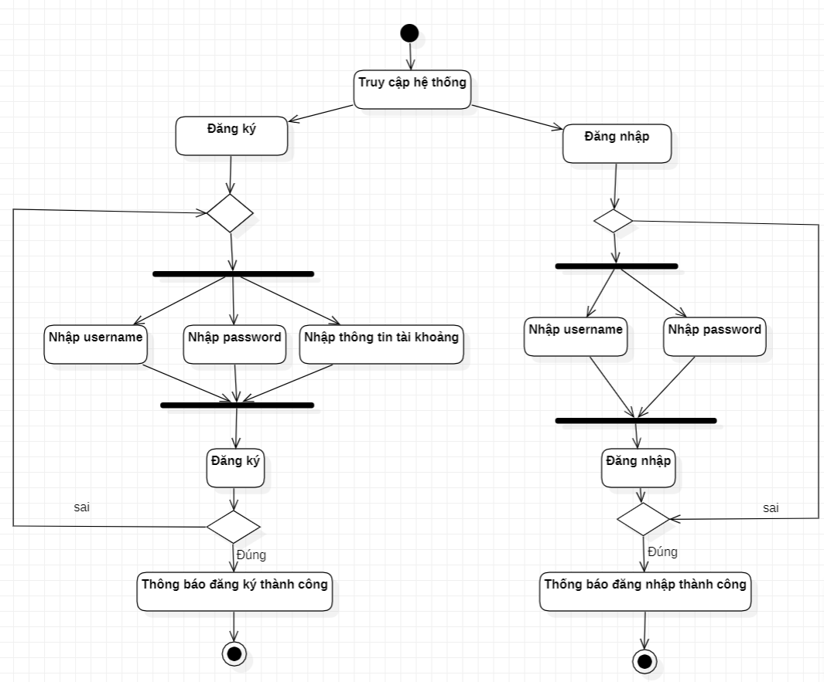

Hình 2.5.1 Activity “Đăng ký và đăng nhập”

* + 1. Thông tin cá nhân

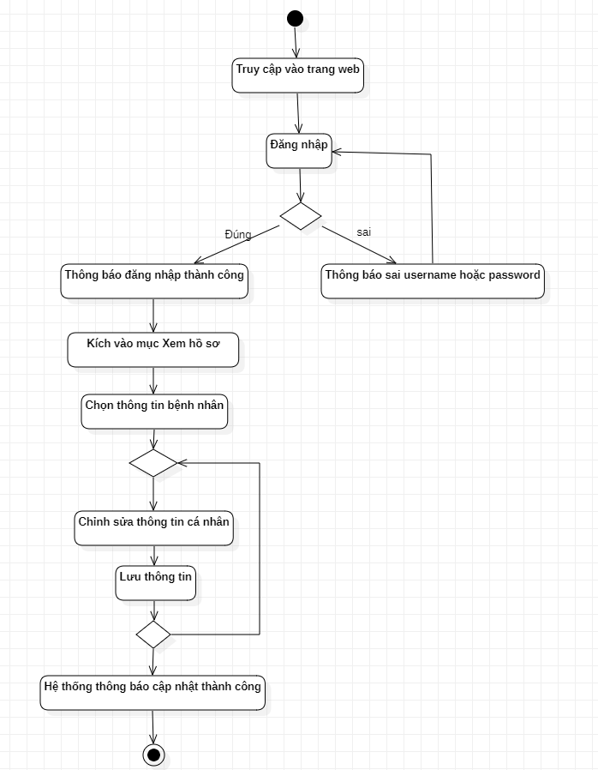

Hình 2.5.2 Activity “Quản lý tài khoản”

* + 1. Tìm kiếm phòng khám

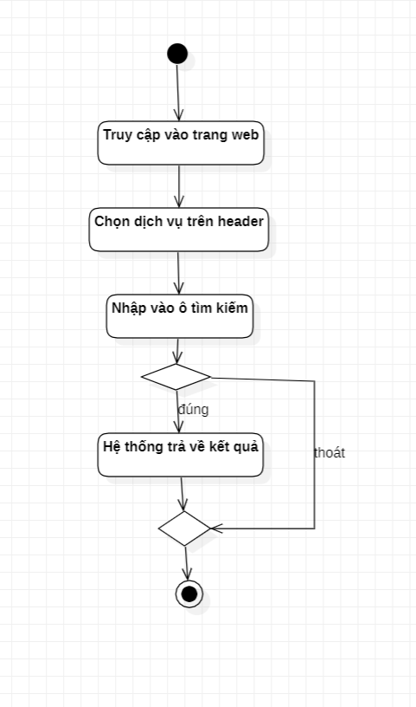

Hình 2.5.3 Activity “Tìm kiếm phòng khám”

* + 1. Đặt lịch khám

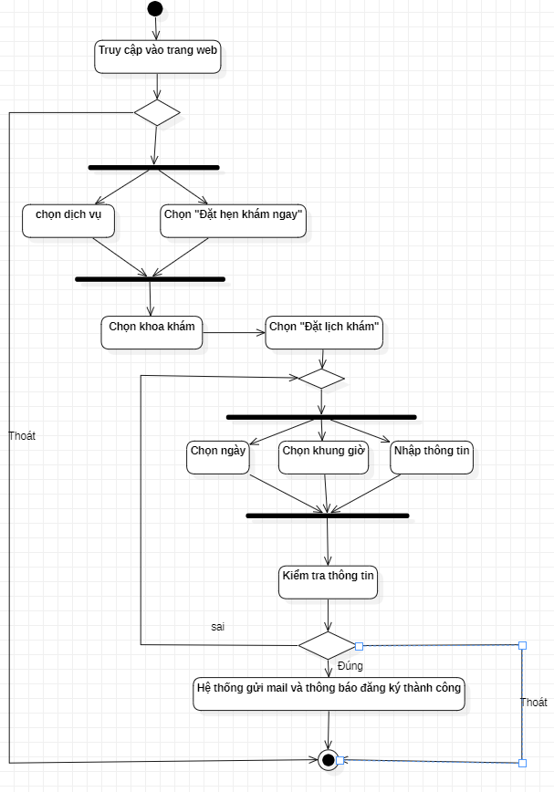

Hình 2.5.4 Activity “Đặt lịch khám bệnh”

* + 1. Xem lịch sử khám bệnh

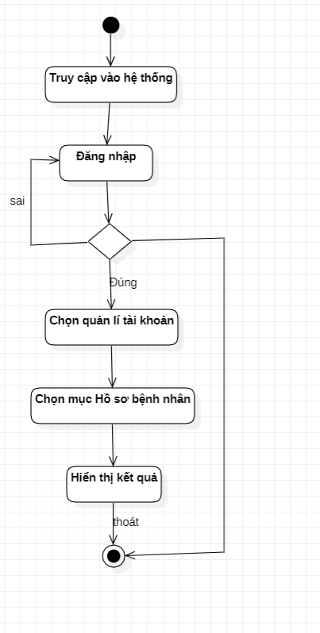

Hình 2.5.5 Activity “Xem lịch sử khám bênh”

* + 1. Bác sĩ quản lý lịch

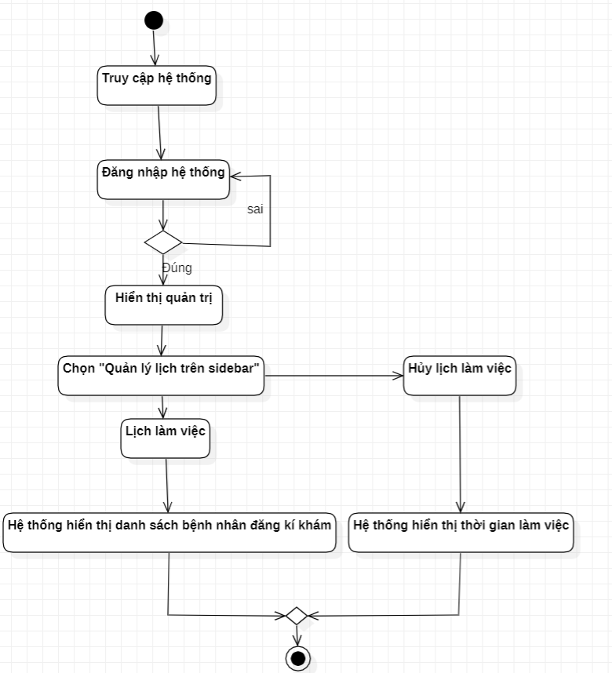

Hình 2.5.6 Activity “Bác sĩ quản lý lịch”

* + 1. Quản lý tài khoản

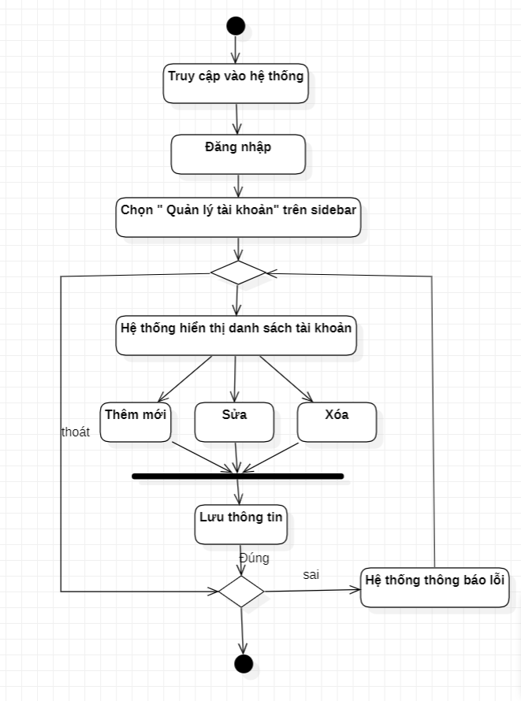

Hình 2.5.7 Activity “Quản lý tài khoản”

* + 1. Duyệt hồ sơ bác sĩ

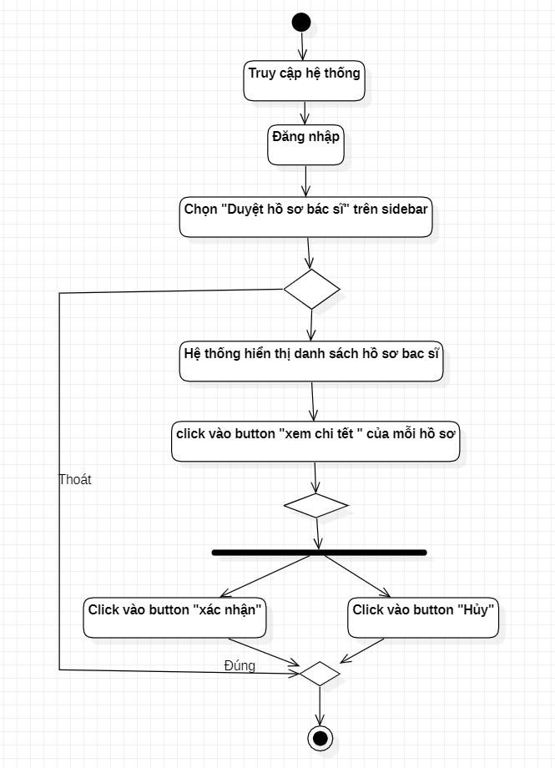

Hình 2.5.8 Activity “Duyệt hồ sơ bác sĩ”

* + 1. Xem hồ sơ bệnh nhân

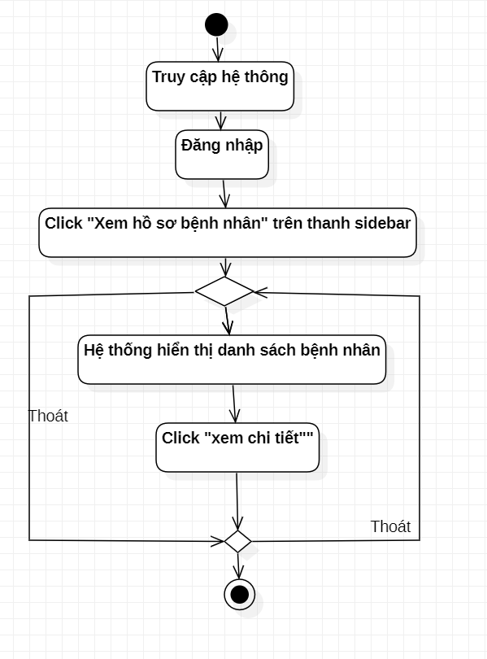

Hình 2.5.9 Activity “Xem hồ sơ bệnh nhân”

* + 1. Quản lý khoa và quản lý thuốc

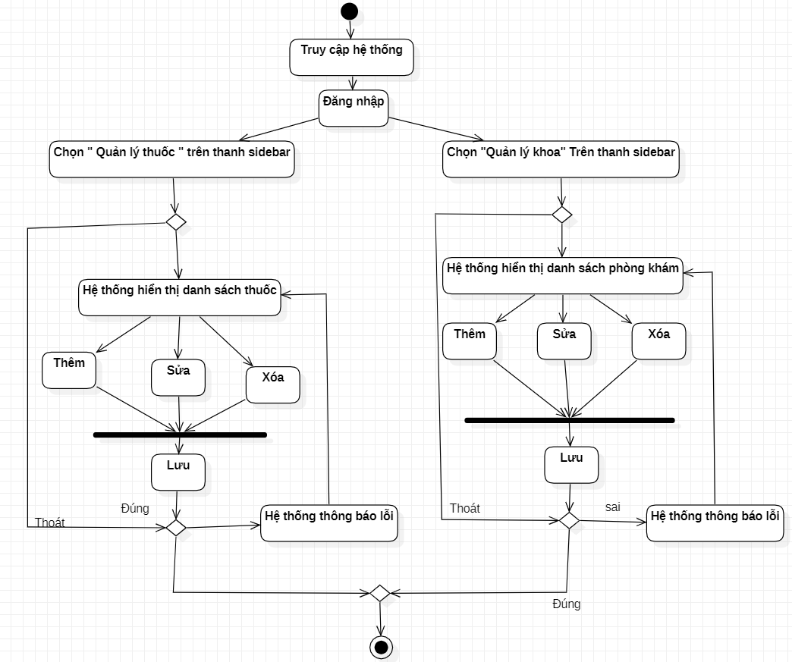

Hình 2.5.10 Activity “Quản lý thuốc và quản lý phòng khám”

* + 1. Quản lý lịch làm việc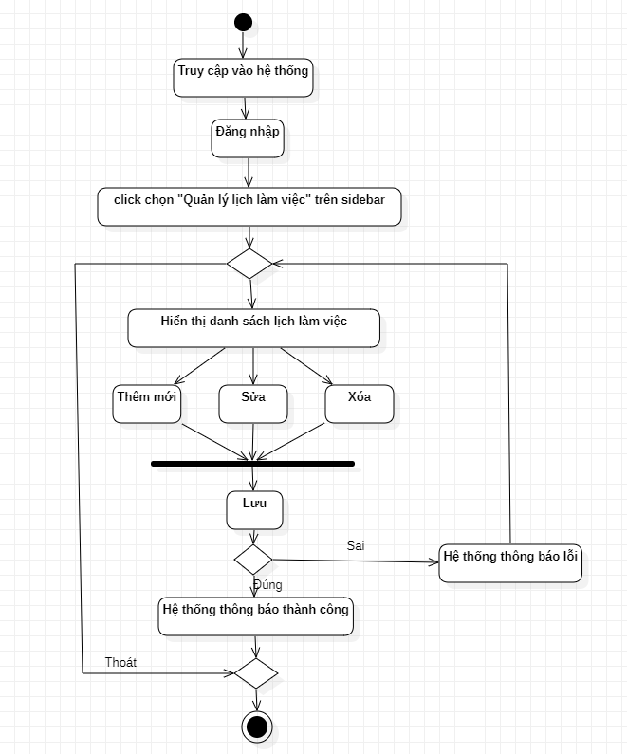

Hình 2.5.11 Activity “Quản lý lịch làm việc”

* + 1. Thống kê

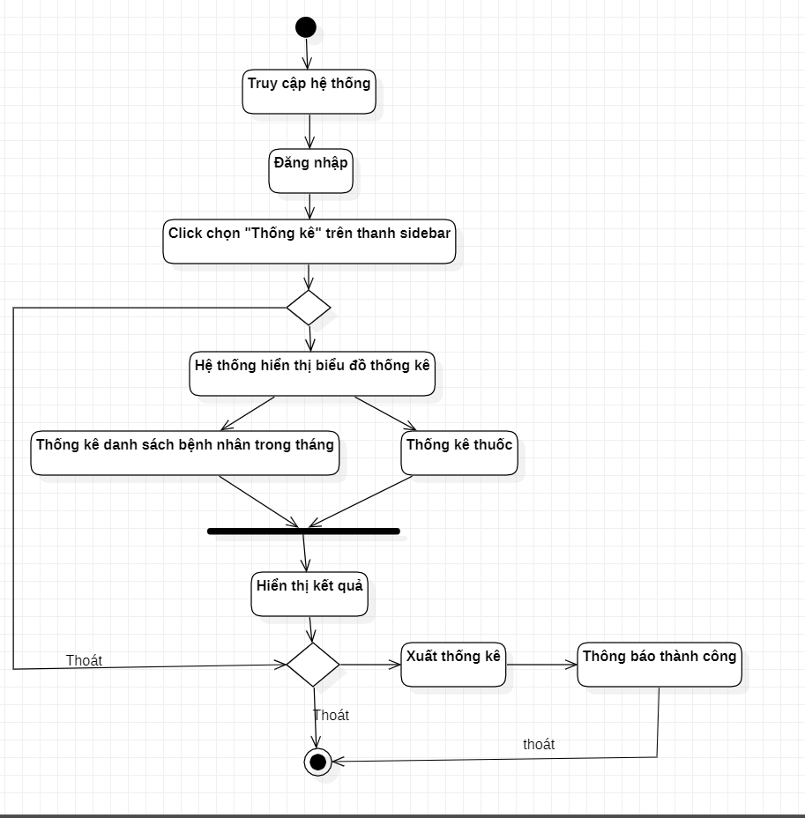

Hình 2.5.11 Activity “Thống kê”

* 1. Sơ đồ tuần tự
     1. Đăng ký tài khoản

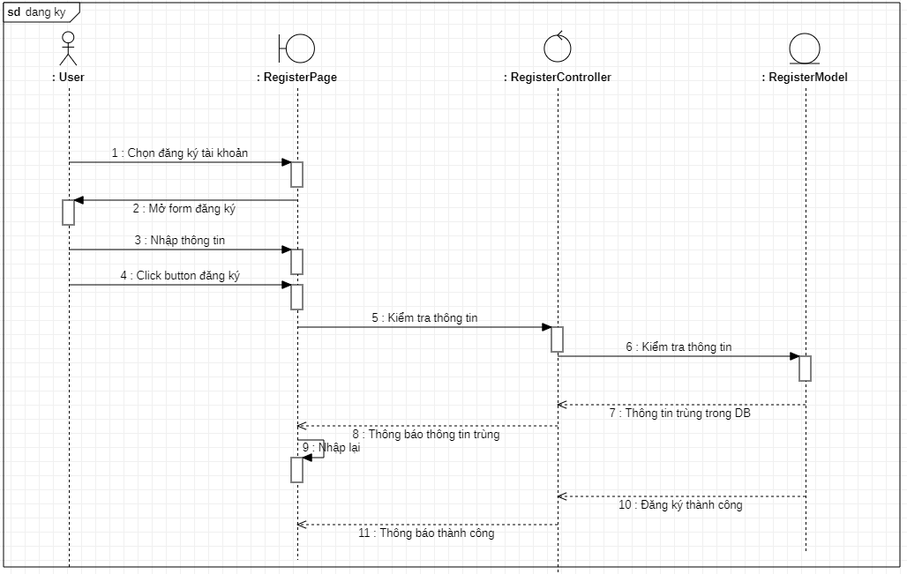

Hình 2.6.1 Sequence “Đăng ký tài khoản”

* + 1. Đăng nhập

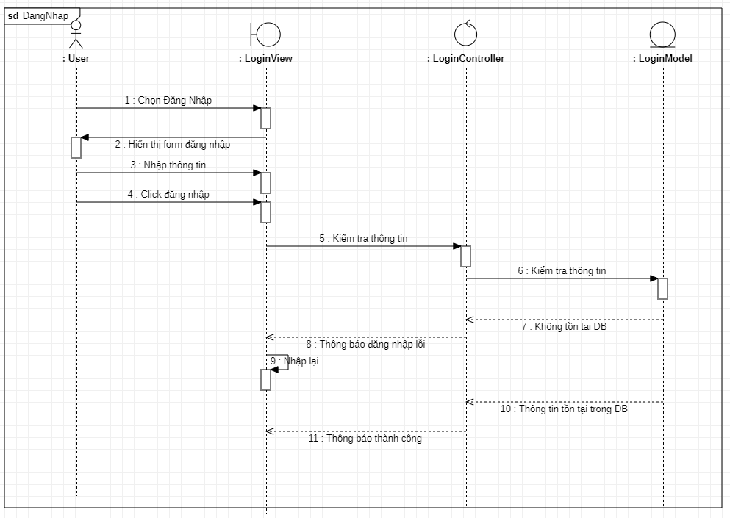

Hình 2.6.2 Sequence “Đăng nhập”

* + 1. Tìm kiếm

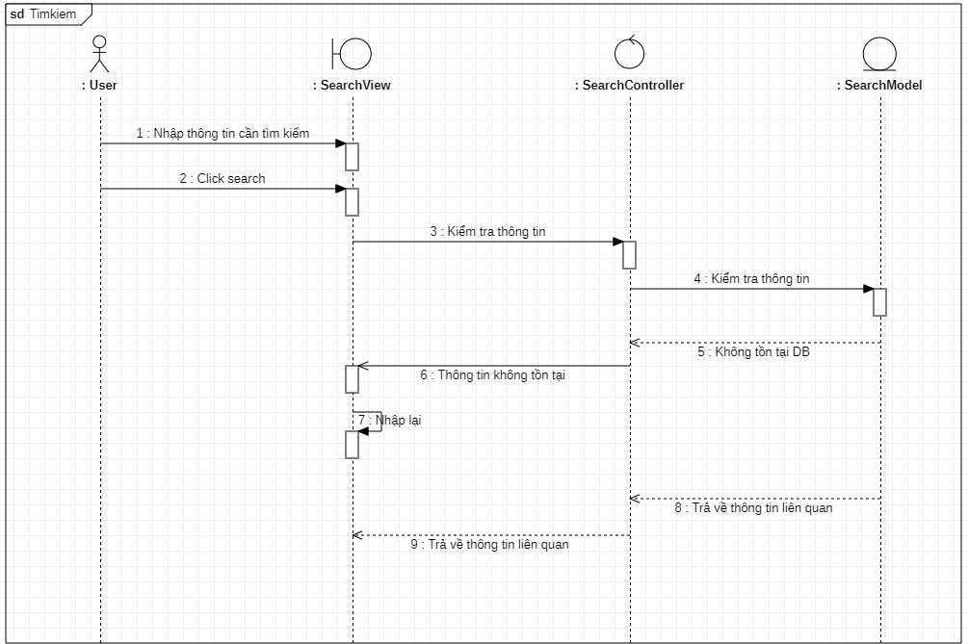

Hình 2.6.3 Sequence “Tìm kiếm”

* + 1. Đặt lịch

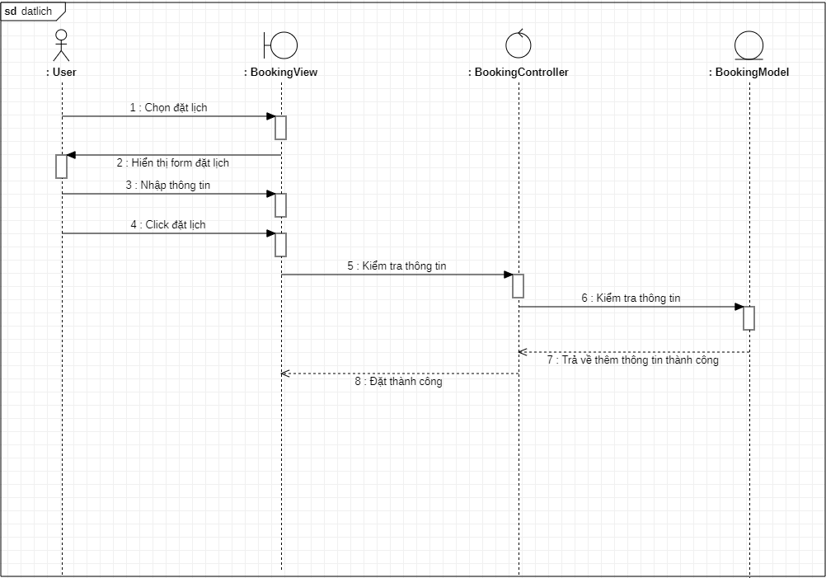

Hình 2.6.4 Sequence “Đặt lịch”

* + 1. Quản lý tài khoản

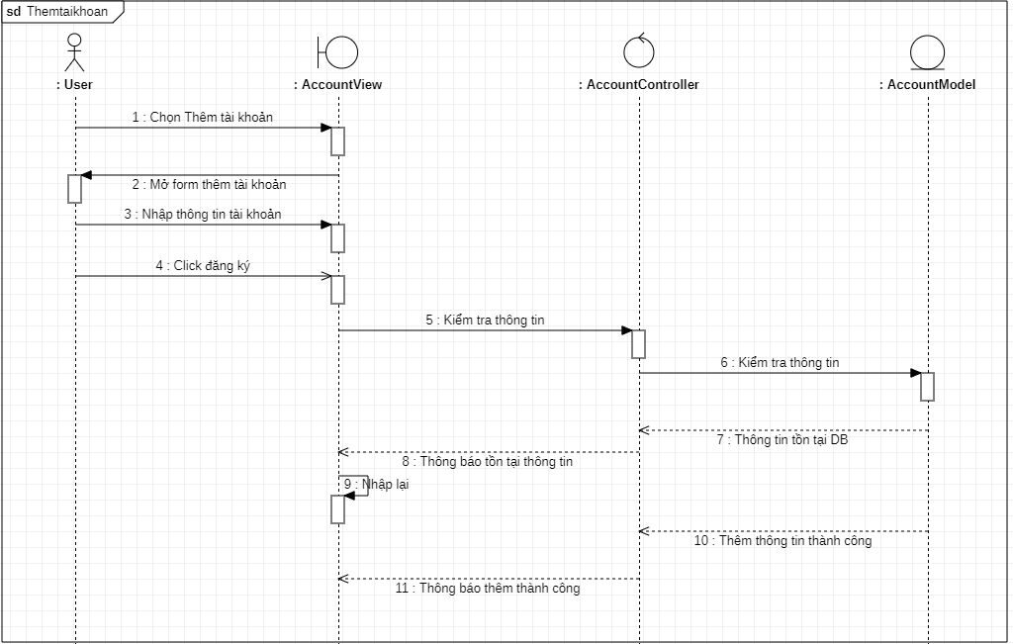

Hình 2.6.5.1 Sequence “Thêm tài khoản”

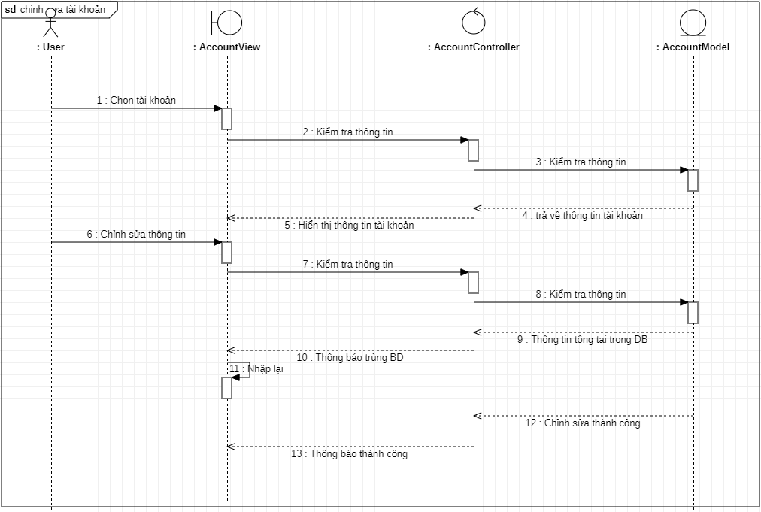

Hình 2.6.5.2 Sequence “chỉnh sửa tài khoản”

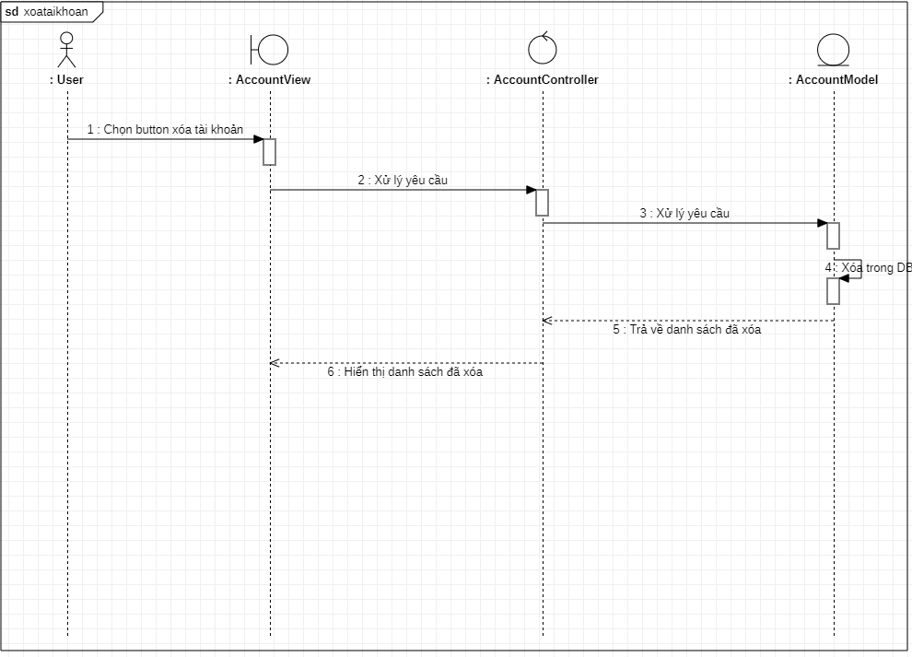

Hình 2.6.5.3 Sequence “Xóa tài khoản”

* + 1. Quản lý khoa

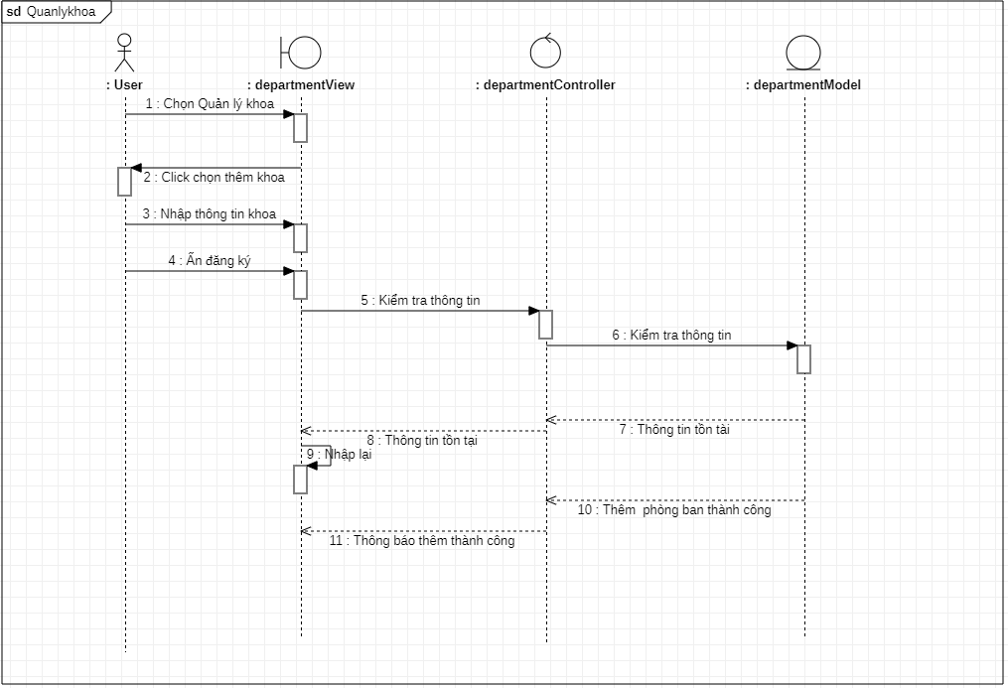

Hình 2.6.6.1 Sequence “Thêm mới khoa”

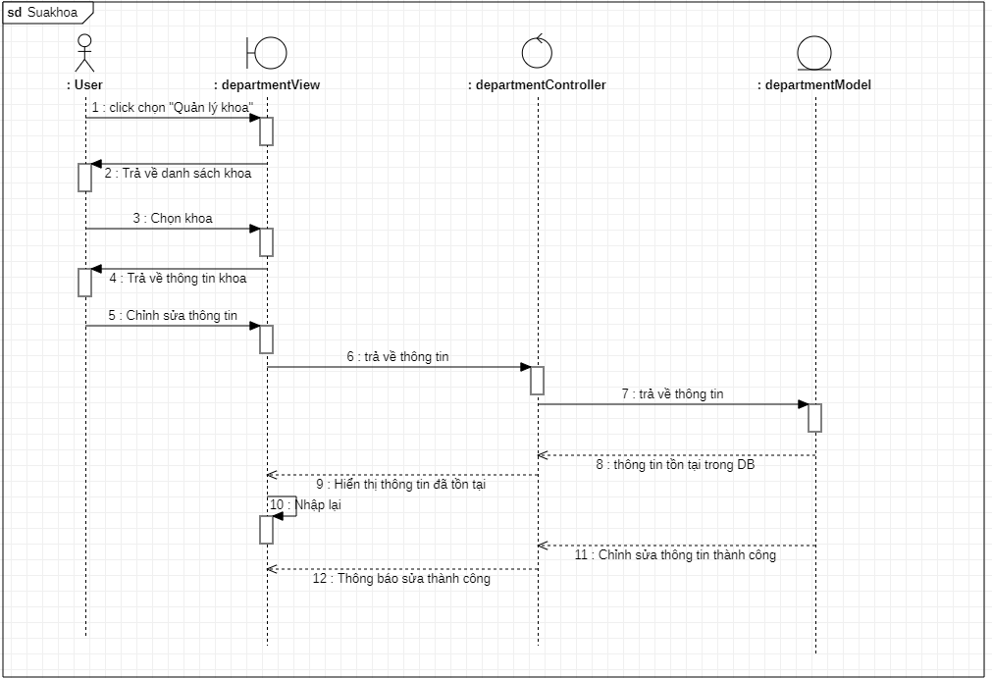

Hình 2.6.6.2 Sequence “chỉnh sửa khoa”

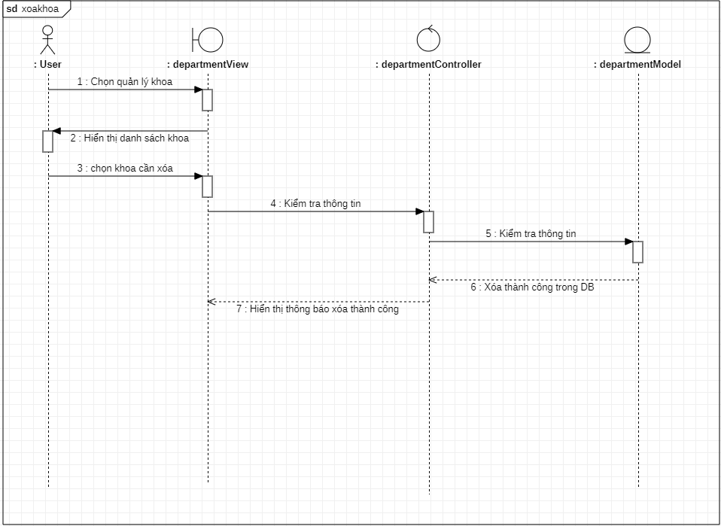

Hình 2.6.6.3 Sequence “Xóa khoa”

* + 1. Quản lý thuốc

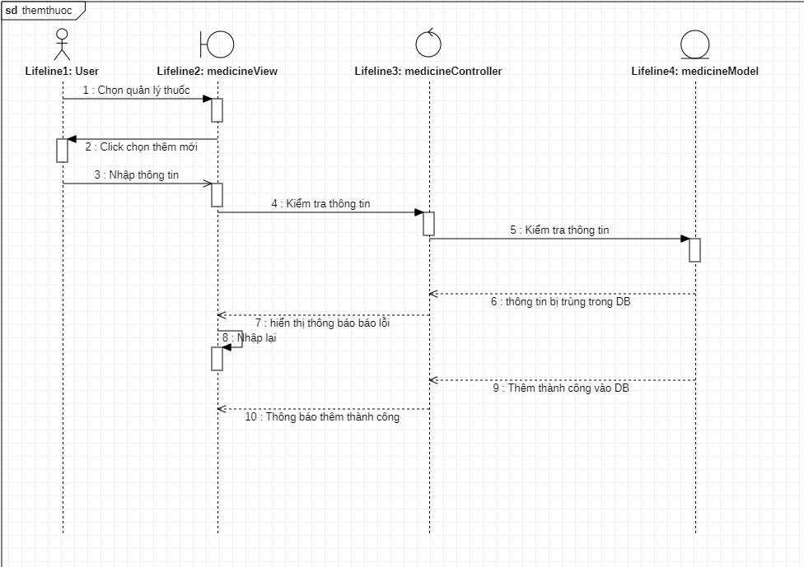

Hình 2.6.7.1 Sequence “Thêm mới thuốc”

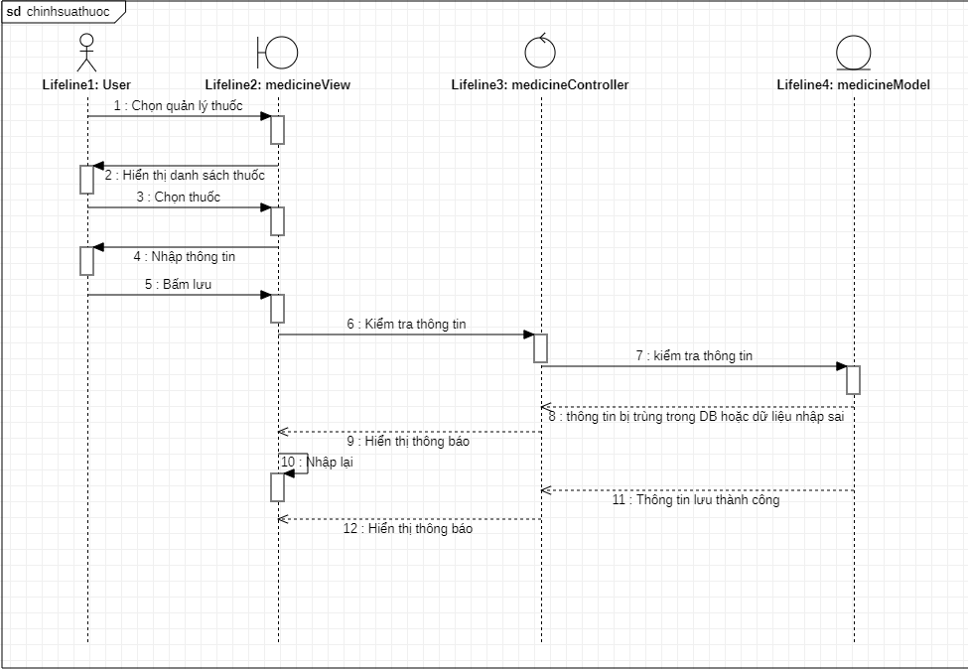

Hình 2.6.7.2 Sequence “Chỉnh sửa thuốc”

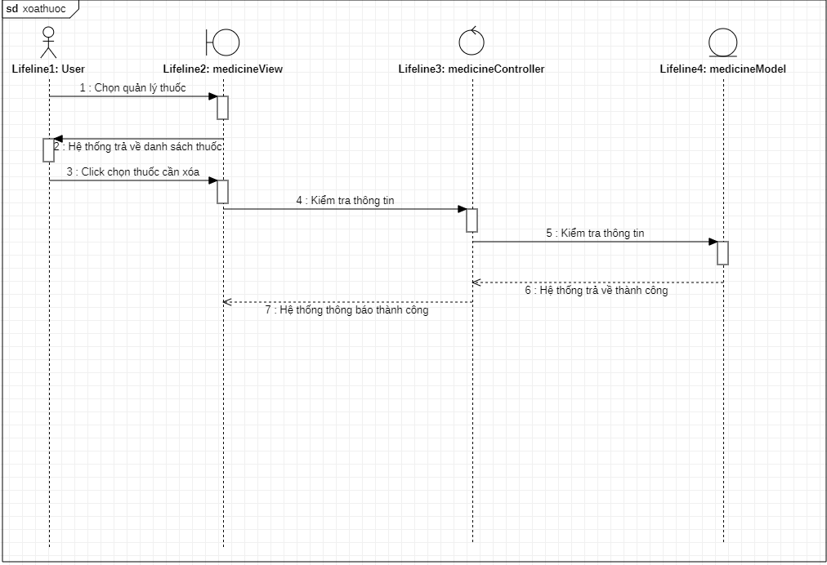

Hình 2.6.7.3 Sequence “Xóa thuốc”

* + 1. Quản lí lịch

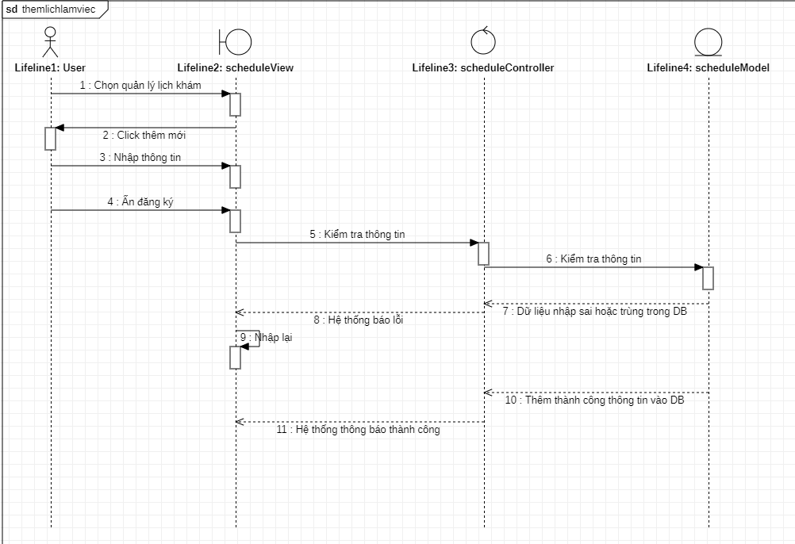

Hình 2.6.8.1 Sequence “Thêm lịch làm việc”

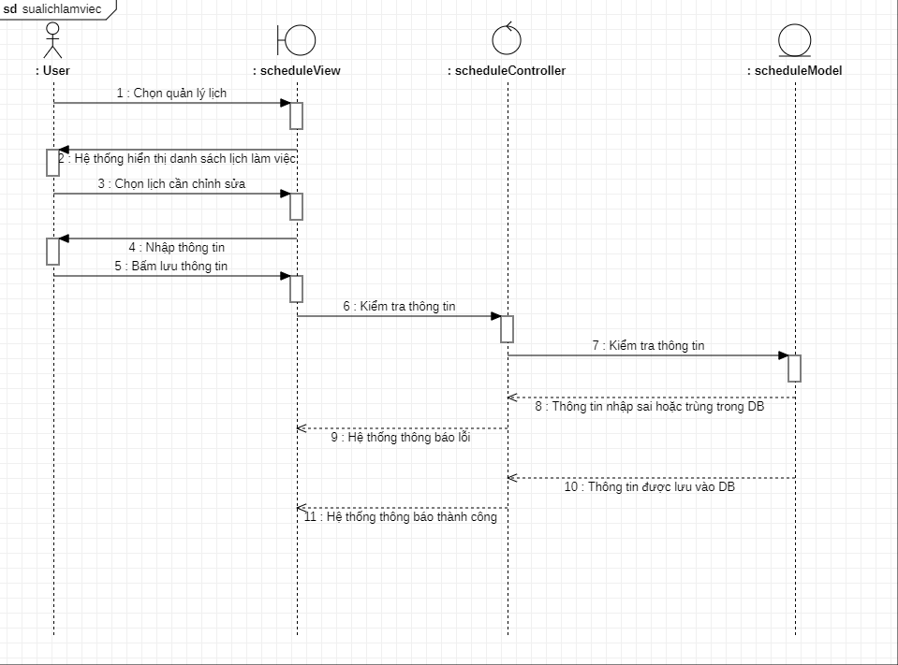

Hình 2.6.8.2 Sequence “Sửa lịch làm việc”

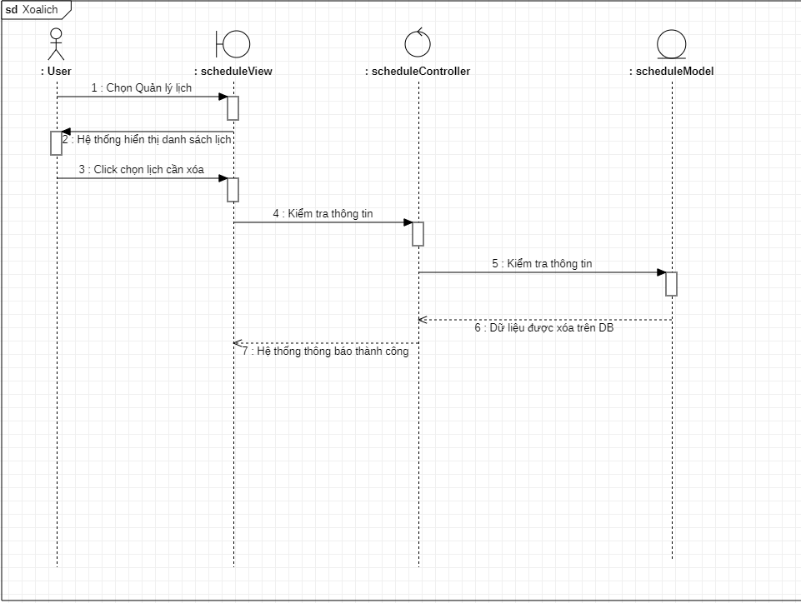

Hình 2.6.8.3 Sequence “Xóa lịch làm việc”

* + 1. Thống kê

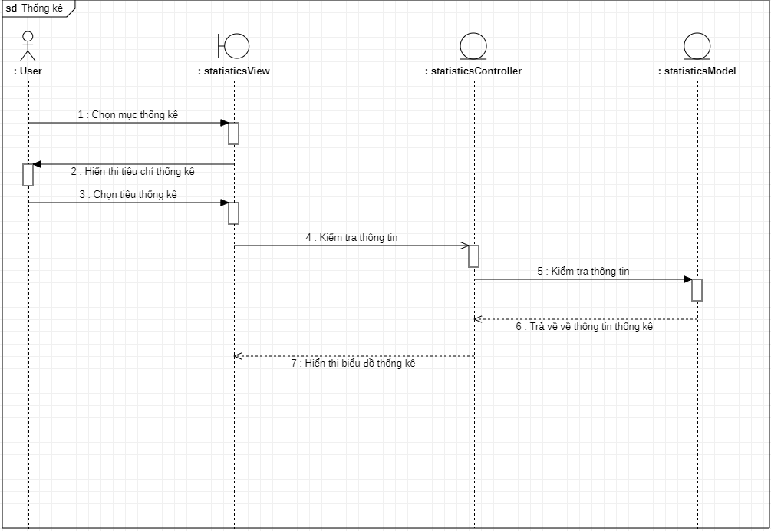

Hình 2.6.9 Sequence “Thống kê”

* 1. Sơ đồ lớp

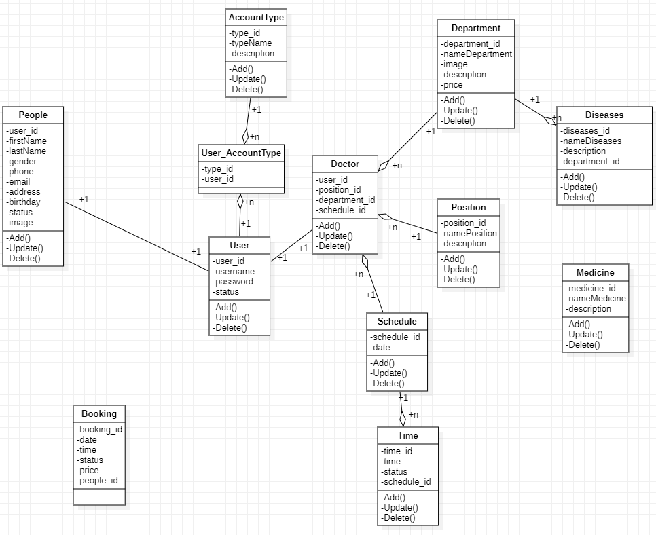

* 1. Thiết kế giao diện
     1. Đăng nhập

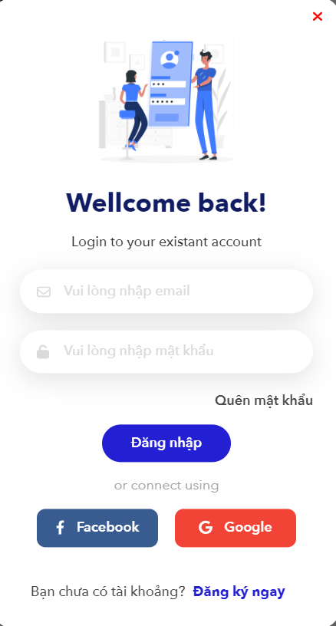

Hình 2.8.1 Giao diện “Đăng nhập”

|  |  |  |  |  |  |
| --- | --- | --- | --- | --- | --- |
| **Giao diện** | Đăng nhập | | | | |
| **Mô tả** | | Giao diện cho phép người dùng đăng nhập bằng tài khoản hoặc liên kết mạng xã hội Facebook, Google để sử dụng các chức năng khác | | | |
| **Truy cập** | | Người dùng nhấn vào nút đăng nhập hoặc nut Facebook hoặc nút Google | | | |
| **Nội dung giao diện** | | | | | |
| **Mục** | | **Loại** | **Dữ liệu** | **Mô tả** | |
| Tên đăng nhập | | Textbox-String | N/A | Nơi nhập tên đăng nhập | |
| Mật khẩu | | Textbox-String | N/A | Nơi nhập mật khẩu | |
| Đăng nhập | | Button | N/A | Đăng nhập vào hệ thống | |
| Quên mật khẩu | | Linked Button | N/A | Dẫn đến trang quên mật khẩu | |
| **Hoạt động** | | | | | |
| **Tên** | | **Mô tả** | | **Thành công** | **Thất bại** |
| Không nhập tên đăng nhập | | Không nhập tên đăng nhập sau đó nhấn đăng nhập | |  | Thông báo “Vui lòng nhập tên đăng nhập” |
| Không nhập mật khẩu | | Không nhập mật khẩu sau đó nhấn nút đăng nhập | |  | Thông báo “Vui lòng nhập mật khẩu” |
| Đăng nhập với tài khoản và mật khẩu | | Xử lý đăng nhập vào hệ thống với tên đăng nhập và mật khẩu người dùng đã nhập | | Hiển thị thông báo “Đăng nhập thành công ” | Hiển thị thông báo “Đăng nhập thất bại” |

* + 1. Đăng ký tài khoản

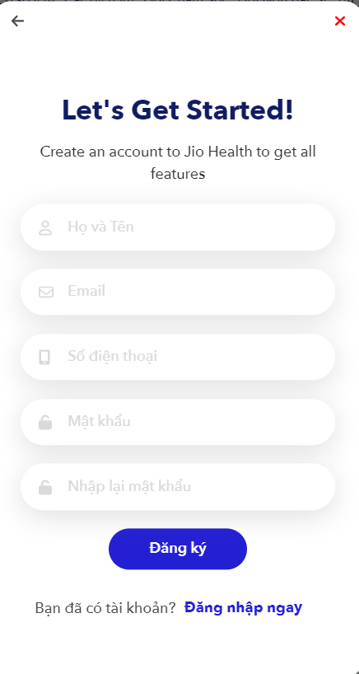

Hình 2.8.2 Giao diện “Chọn phim và suất chiếu”

|  |  |  |  |  |
| --- | --- | --- | --- | --- |
| **Giao diện** | Đăng ký | | | |
| **Mô tả** | Giao diện cho phép người đăng ký tài khoản | | | |
| **Truy cập** | Người dùng truy cập vào nút Đăng ký | | | |
| **Nội dung giao diện** | | | | |
| **Mục** | **Loại** | **Dữ liệu** | **Mô tả** | |
| Họ và tên | Textbox-String | N/A | Nơi nhập họ và tên | |
| Email | Textbox-String | N/A | Nơi nhập email | |
| Số điện thoại | Textbox-String | N/A | Nơi nhập số điện thoại | |
| Mật khẩu | Textbox-String | N/A | Nơi nhập mật khẩu | |
| Nhập lại mật khẩu | Textbox-String | N/A | Nơi nhập lại mật khẩu | |
| Đăng ký | Button | N/A | Đăng ký tài khoản | |
| Đăng nhập ngay | Link-button | N/A | Dẫn đến trang đăng nhập | |
| **Hoạt động** | | | | |
| **Tên** | **Mô tả** | | **Thành công** | **Thất bại** |
| Không nhập Họ và tên | Không nhập tên đăng nhập sau đó nhấn đăng nhập | |  | Thông báo “Vui lòng nhập họ và tểm” |
| Không nhập email | Không nhập emailsau đó nhấn nút đăng nhập | |  | Thông báo “Vui lòng nhập email” |
| Nhập sai email | Nhập email không đúng định dạng | |  | Thông báo “email không tồn tại” |
| Không nhập số điện thoại | Không nhập số điện thoại sau đó nhấn nút đăng nhập | |  | Thông báo “Vui lòng nhập số điện thoại” |
| Không nhập mật khẩu | Không nhập mật khẩu sau đó nhấn nút đăng nhập | |  | Thông báo “Vui lòng nhập mật khẩu” |
| Không nhập lại mật khẩu | Không nhập lại mật khẩu sau đó nhấn nút đăng nhập | |  | Thông báo “Vui lòng nhập lại mật khẩu” |
| Không trùng mật khẩu | Nhập lại mật khẩu không khớp với mật khẩu | |  | Thông báo “ không trùng mật khẩu” |
| Đăng ký với đầy đủ thông tin | Xử lý đăng ký vào hệ thống sau đó chuyển sang trang đăng nhập | | Hiển thị thông báo “Đăng ký thành công ” |  |

* + 1. Xem hồ sơ khám bệnh

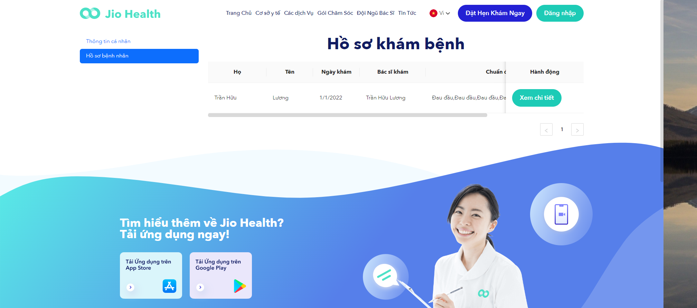

Hình 2.8.3 Giao diện “Chọn ghế”

|  |  |  |  |  |
| --- | --- | --- | --- | --- |
| **Giao diện** | Xem hồ sơ khám bệnh | | | |
| **Mô tả** | Hiển thị hồ sơ khám bệnh | | | |
| **Truy cập** | Người dùng đăng nhập và truy cập vào “Hồ sơ bệnh nhân” | | | |
| **Nội dung giao diện** | | | | |
| **Mục** | **Loại** | **Dữ liệu** | **Mô tả** | |
| Xem chi tiết | Button | N/A | Click vào xem chi tiết để xem xem đầy đủ nội dung của lịch khám | |
| **Hoạt động** | | | | |
| **Tên** | **Mô tả** | | **Thành công** | **Thất bại** |
| Xem chi tiết | Nếu lịch khám đã được khám thì mục “hành động ” sẽ có phần xem chi tiết | | Hiển thị chi tiết lịch khám |  |

* + 1. Thông tin bệnh nhân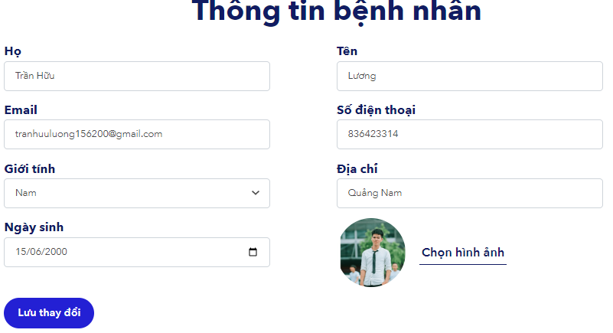

Hình 2.8.4 Giao diện “Thông tin bệnh nhân”

|  |  |  |  |  |  |  |
| --- | --- | --- | --- | --- | --- | --- |
| **Giao diện** | Thông tin bệnh nhân | | | | | |
| **Mô tả** | | Hiển thị tất cả thông tin cá nhân của bệnh nhân | | | | |
| **Truy cập** | | Người dùng truy cập sau và chỉnh sửa | | | | |
| **Nội dung giao diện** | | | | | | |
| **Mục** | | **Loại** | **Dữ liệu** | **Mô tả** | |
| Họ | | Input | N/A | Hiển thị họ và tên lót bệnh nhân | |
| Tên | | Input | N/A | Hiển thị tên bệnh nhân | |
| Email | | Input | N/A | Hiển trị email | |
| Số điện thoại | | Input | N/A | Hiển thị số điện thoại | |
| Giới tính | | Combobox | N/A | Hiển thị giới tính | |
| Địa chỉ | | Input | N/A | Hiểm thị địa chỉ | |
| Ngày sinh | | datePicker | N/A | Hiển thị ngày sinh | |
| Hình ảnh | | File | N/A | Hiển thị hình ảnh | |
| Xác nhận lưu thay đổi | | Button | N/A | Lưu những thay đổi của bệnh nhân | |
| **Hoạt động** | | | | | | |
| **Tên** | | **Mô tả** | | **Thành công** | **Thất bại** |
| Xác nhận “Lưu thay đổi” | | Chọn để gửi tất cả thông tin người dùng cần thay đổi | | Hiển thị một alert thông báo là chỉnh sửa thành côn |  |

* + 1. Tìm kiếm phòng khám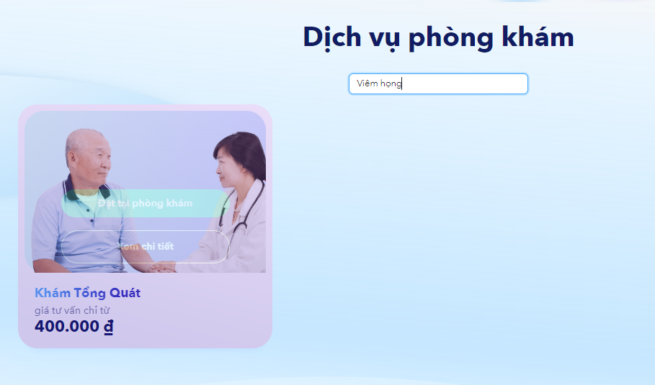

Hình 2.8.5 Giao diện “Tìm kiếm phòng khám”

|  |  |  |  |  |  |
| --- | --- | --- | --- | --- | --- |
| **Giao diện** | Tìm kiếm phòng khám | | | | |
| **Mô tả** | | Tìm phòng khám dựa vào bênh | | | |
| **Truy cập** | | Người sử gõ vào ô tìm kiếm | | | |
| **Nội dung giao diện** | | | | | |
| **Mục** | | **Loại** | **Dữ liệu** | **Mô tả** | |
| Tên bệnh | | Textbox- String | N/A | Nhập vào tên bệnh | |
| **Hoạt động** | | | | | |
| **Tên** | | **Mô tả** | | **Thành công** | **Thất bại** |
| Tên bênh | | Người dùng nhập tên bệnh vào ô input | | Trả về về phòng khám chưa bệnh mà bệnh nhân tìm | Hiển thị dòng thông báo “không có phòng khám hoặc từ khóa bị sai” |

* + 1. Đặt lịch khám

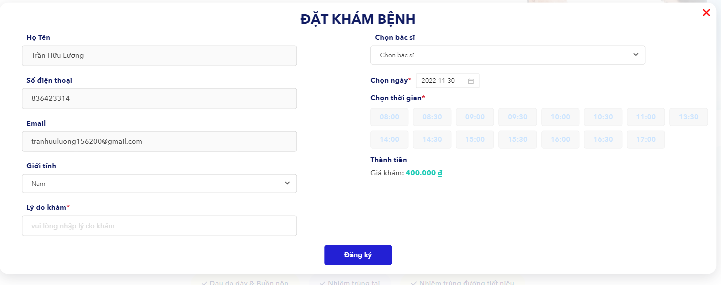

Hình 2.8.6 Giao diện “Đặt lịch khám”

|  |  |  |  |  |  |
| --- | --- | --- | --- | --- | --- |
| **Giao diện** | Đặt lịch khám bênh | | | | |
| **Mô tả** | | Người dùng đặt lịch khám để khám bênh. | | | |
| **Truy cập** | | Login -> chọn đặt hẹn khám ngay-> chọn phòng khám-> đặt khám | | | |
| **Nội dung giao diện** | | | | | |
| **Mục** | | **Loại** | **Dữ liệu** | **Mô tả** | |
| Họ tên | | Textbox- String | N/A | Hiển thị họ tên bệnh nhân  Chỉ đọc | |
| Số điện thoại | | TextBox - String | N/A | Hiển thị số điện thoại  Chỉ đọc | |
| Email | | TextBox - String | N/A | Email bệnh nhân  Chỉ đoc | |
| Giới tính | | TextBox - String | N/A | Giới tính bệnh nhân | |
| Lý do khám | | TextBox - String | N/A | Nhập vào tình trạng của bệnh nhân  Bắt buộc nhập | |
| Chọn bác sĩ | | Combobox - String | N/A | Chọn bác sĩ  Có thể chọn hoặc không | |
| Ngày | | Date - String | N/A | Chọn ngày đi khám  Bắt buộc nhập | |
| Thời gian | | Button - String | N/A | Click chọn thời gian khám  Bắt buộc nhập | |
| Giá tiền | | TextBox - String | N/A | Chi phí khám bệnh  Chỉ đọc | |
| Đăng ký | | Button | N/A | Đăng ký lịch khám | |
| **Hoạt động** | | | | | |
| **Tên** | | **Mô tả** | | **Thành công** | **Thất bại** |
| Đăng ký | | Người dùng điền đẩy đủ thông tin của lịch hẹn | | Thông báo thành công và đóng modal lịch đặt khám | Thông báo người dùng điền thông tin bị thiếu và vẫn hiển thị modal |

* + 1. Quản lý bác sĩ – xem danh sách

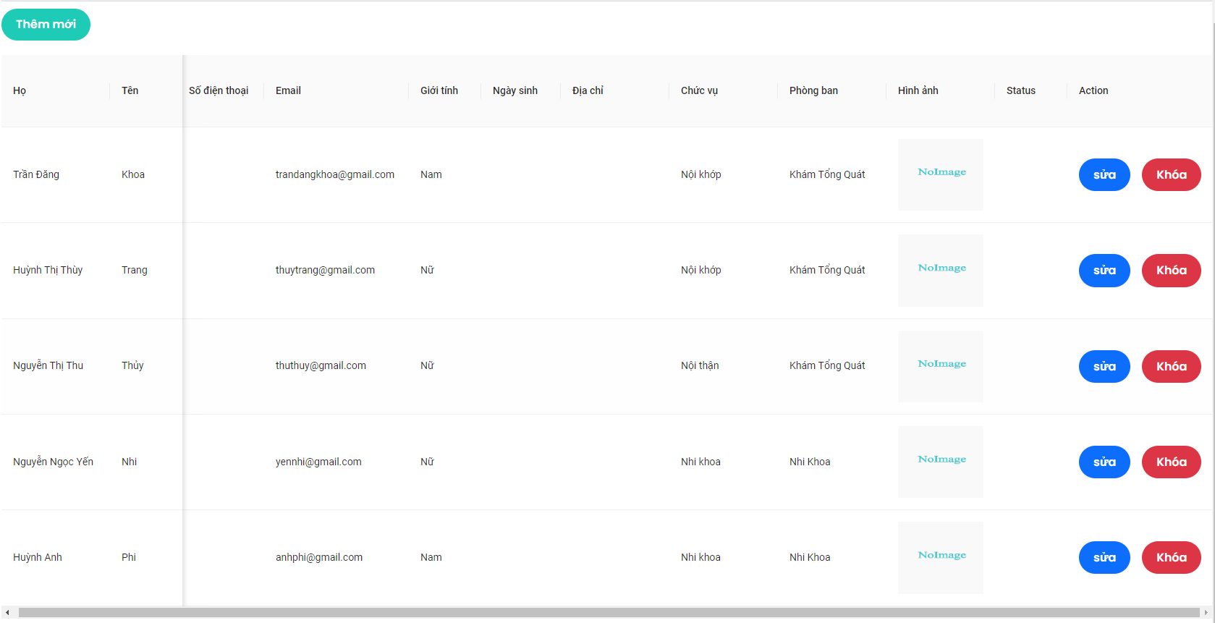

Hình 2.8.7 Giao diện “Quản lý bác sĩ”

|  |  |  |  |  |  |  |
| --- | --- | --- | --- | --- | --- | --- |
| **Giao diện** | Quản lý bác sĩ | | | | | |
| **Mô tả** | Chức năng thêm mới, chỉnh sửa và khóa tài khoản của bác sĩ | | | | |
| **Truy cập** | Truy cập vào trang quản trị, đăng nhập với tư cách admin và chọn mục “Quản lý bác sĩ” | | | | |
| **Nội dung giao diện** | | | | | |
| **Mục** | **Loại** | **Dữ liệu** | **Mô tả** | |
| Danh sách bác sĩ | Table | N/A | HIển thị danh sách bác sĩ | |
| Thêm mới | Button | N/A | Để thêm mới một bác sĩ | |
| Sửa | Button | N/A | Để chỉnh sửa bác sĩ | |
| Khóa | Button | N/A | Để khóa tài khoản bác sĩ | |
| **Hoạt động** | | | | | |
| **Tên** | **Mô tả** | | **Thành công** | **Thất bại** |
| Thêm mới | Ấn vào button “thêm mới” | | Hiển thị modal chứa các thông tin cần điền |  |
| Sửa | Ấn vào button “Sửa” | | Hiển thị modal chưa thông tin bác sĩ, ấn nút ok để hoàn tất sửa |  |
| Khóa | ấn vào button “khóa” | | Thay đổi trạng thái status của tài khoản |  |

* + 1. Quản lý bác sĩ – thêm mới bác sĩ

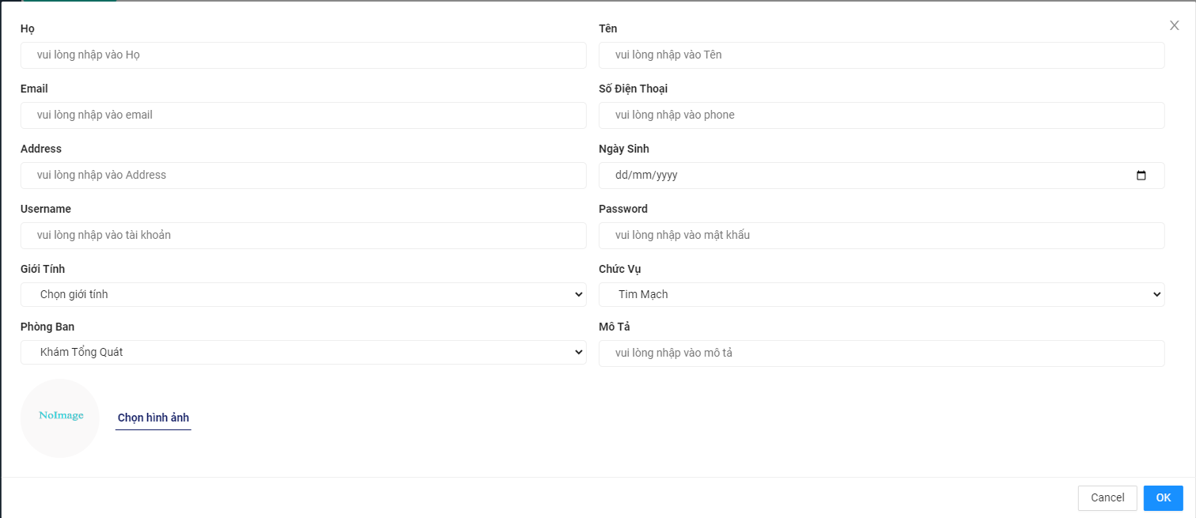

Hình 2.8.8 Giao diện “Quản lý bác sĩ - thêm mới ”

|  |  |  |  |  |
| --- | --- | --- | --- | --- |
| **Giao diện** | Quản lý bác sĩ – thêm mới | | | |
| **Mô tả** | Chức năng thêm mới tài khoản của bác sĩ | | | |
| **Truy cập** | Truy cập vào trang quản trị, đăng nhập với tư cách admin và chọn mục “Quản lý bác sĩ” và chọn thêm mới | | | |
| **Nội dung giao diện** | | | | |
| **Mục** | **Loại** | **Dữ liệu** | **Mô tả** | |
| Họ | Textbox - string | N/A | Nhập vào họ và tên lót | |
| Tên | Textbox - string | N/A | Nhập tên | |
| Email | Textbox - string | N/A | Nhập Email | |
| Số điện thoại | Textbox – number | N/A | Nhập số điện thoại | |
| Địa chỉ | Textbox – string | N/A | Nhập địa chỉ | |
| Ngày sinh | Textbox – date | N/A | Chọn ngày sinh | |
| Username | Textbox - string | N/A | Nhập tài khoản  Bắt buộc nhập | |
| Password | Textbox – string | N/A | Nhập vào mật khẩu  Bắt buộc nhập | |
| Giới tính | combobox - string | N/A | Chọn giới tính | |
| Chức vụ | Combobox-string | N/A | Chọn chức vụ | |
| Phòng ban | Combobox-string | N/A | Chọn phòng ban | |
| Mô tả | Textbox-string | N/A | Nhập mô tả | |
| Ảnh | File | N/A | click | |
| **Hoạt động** | | | | |
| **Tên** | **Mô tả** | | **Thành công** | **Thất bại** |
| Thêm mới | Thêm mới dữ liệu vào CSDL | | Thông báo thành công và đóng modal |  |

* + 1. Quản lý bác sĩ – chỉnh sửa bác sĩ

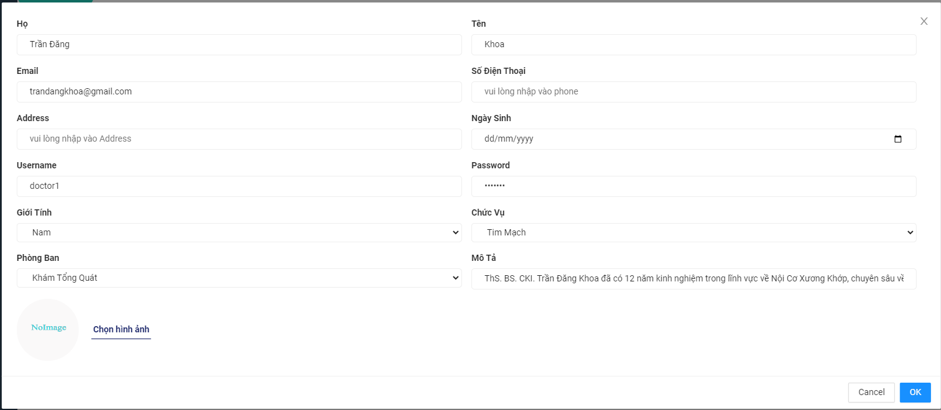

Hình 2.8.9 Giao diện “Quản lý bác sĩ – sửa thông tin bác sĩ ”

|  |  |  |  |  |
| --- | --- | --- | --- | --- |
| **Giao diện** | Quản lý bác sĩ – chỉnh sửa | | | |
| **Mô tả** | Chức năng chỉnh sửa tài khoản của bác sĩ | | | |
| **Truy cập** | Truy cập vào trang quản trị, đăng nhập với tư cách admin và chọn mục “Quản lý bác sĩ” và chọn “sửa” | | | |
| **Nội dung giao diện** | | | | |
| **Mục** | **Loại** | **Dữ liệu** | **Mô tả** | |
| Họ | Textbox - string | N/A | Hiển thị họ và tên lót | |
| Tên | Textbox - string | N/A | Hiển thị tên | |
| Email | Textbox - string | N/A | Hiển thị Email | |
| Số điện thoại | Textbox – number | N/A | Hiển thị số điện thoại | |
| Địa chỉ | Textbox – string | N/A | Hiển thị địa chỉ | |
| Ngày sinh | Textbox – date | N/A | Hiển thị ngày sinh | |
| Username | Textbox - string | N/A | Hiển thị tài khoản  Chỉ xem | |
| Password | Textbox – string | N/A | Hiển thị mật khẩu  Chỉ xem | |
| Giới tính | combobox - string | N/A | Hiển thị giới tính | |
| Chức vụ | Combobox-string | N/A | Hiển thị chức vụ | |
| Phòng ban | Combobox-string | N/A | Hiển thị phòng ban | |
| Mô tả | Textbox-string | N/A | Hiển thị mô tả | |
| Ảnh | File | N/A | Hiển thị ảnh | |
| **Hoạt động** | | | | |
| **Tên** | **Mô tả** | | **Thành công** | **Thất bại** |
| Chỉnh sửa | Chỉnh sửa dữ liệu của bác sĩ và lưu vào CSDL | | Thông báo thành công và đóng modal |  |

* + 1. Quản lý bác sĩ – khóa tài khoản

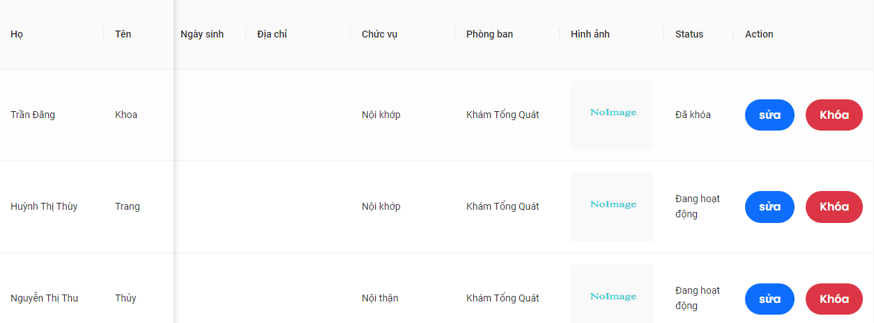

Hình 2.8.10 Giao diện “Quản lý bác sĩ – khóa tài khoản bác sĩ ”

|  |  |  |  |  |
| --- | --- | --- | --- | --- |
| **Giao diện** | Quản lý bác sĩ – khóa tài khoản | | | |
| **Mô tả** | Chức năng khóa tài khoản của bác sĩ | | | |
| **Truy cập** | Truy cập vào trang quản trị, đăng nhập với tư cách admin và chọn mục “Quản lý bác sĩ” và chọn “khóa” | | | |
| **Nội dung giao diện** | | | | |
| **Mục** | **Loại** | **Dữ liệu** | **Mô tả** | |
| Khóa | Button | N/A | Khóa tài khoản | |
| **Hoạt động** | | | | |
| **Tên** | **Mô tả** | | **Thành công** | **Thất bại** |
| Khóa | Dữ liệu được lưu vào CSDL | | Thông báo thành công |  |

* + 1. Danh sách bệnh nhân

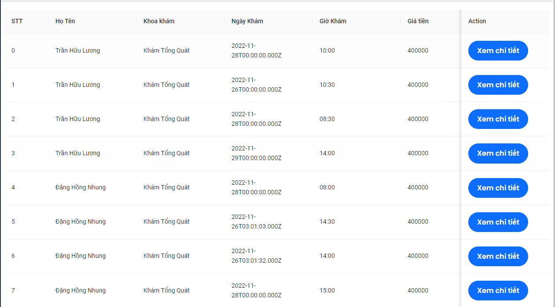

Hình 2.8.11 Giao diện “Danh sách bệnh nhân ”

|  |  |  |  |  |
| --- | --- | --- | --- | --- |
| **Giao diện** | Danh sách bệnh nhân | | | |
| **Mô tả** | Hiển thị danh sách bệnh nhân | | | |
| **Truy cập** | Truy cập vào trang quản trị, đăng nhập với tư cách admin và chọn mục “Danh sách bệnh nhân” | | | |
| **Nội dung giao diện** | | | | |
| **Mục** | **Loại** | **Dữ liệu** | **Mô tả** | |
| Hiển thị danh sách | Table | N/A | Hiển thị danh sách bệnh nhân | |
| **Hoạt động** | | | | |
| **Tên** | **Mô tả** | | **Thành công** | **Thất bại** |
| Xem chi tiết | Ấn vào button “Xem chi tiết” | | Hiển thị modal với thông tin bệnh nhân |  |

* + 1. Quản lý khoa – xem danh sách

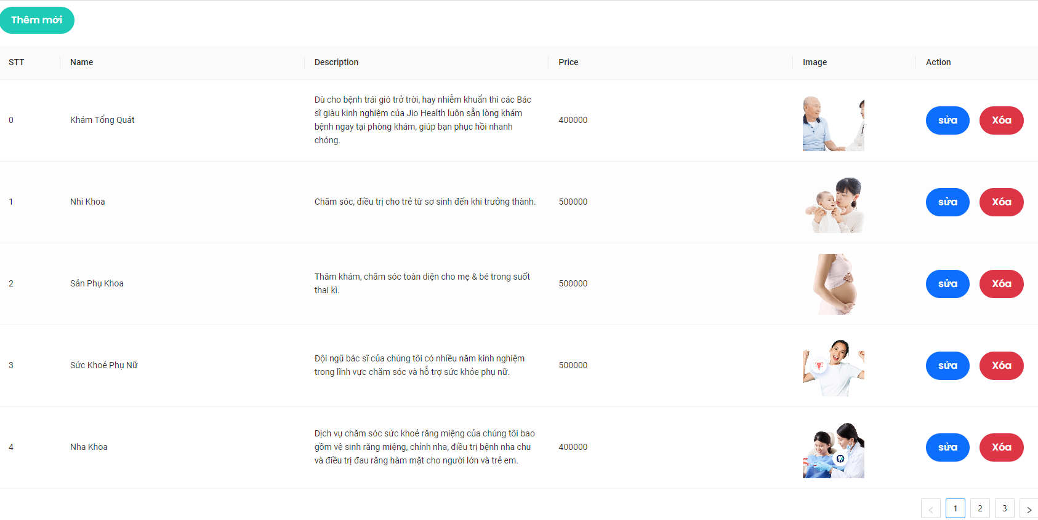

Hình 2.8.12 Giao diện “danh sách khoa”

|  |  |  |  |  |  |  |
| --- | --- | --- | --- | --- | --- | --- |
| **Giao diện** | Quản lý khoa – xem danh sách | | | | | |
| **Mô tả** | | Chức năng thêm mới, chỉnh sửa và xóa phòng ban | | | | |
| **Truy cập** | | Truy cập vào trang quản trị, đăng nhập với tư cách admin và chọn mục “Quản lý khoa” | | | | |
| **Nội dung giao diện** | | | | | | |
| **Mục** | | **Loại** | **Dữ liệu** | **Mô tả** | |
| Danh sách khoa | | Table | N/A | Hiện thị thông tin khoa | |
| Thêm mới | | Button | N/A | Để thêm mới một khoa | |
| Xóa | | Button | N/A | Để xóa khoa | |
| Sửa | | Button | N/A | Để chỉnh sửa khoa | |
| **Hoạt động** | | | | | | |
| **Tên** | | **Mô tả** | | **Thành công** | **Thất bại** |
| Thêm mới | | Ấn vào button “thêm mới” | | Hiển thị modal chứa các thông tin cần điền |  |
| Sửa | | Ấn vào button “Sửa” | | Hiển thị modal chứa thông tin khoa, và ấn nút “ok” để hoàn tất chỉnh sửa |  |
| Xóa | | Ấn vào button “xóa” | | Hiển thị thông báo xóa thành công |  |

* + 1. Quản lý khoa – thêm mới khoa

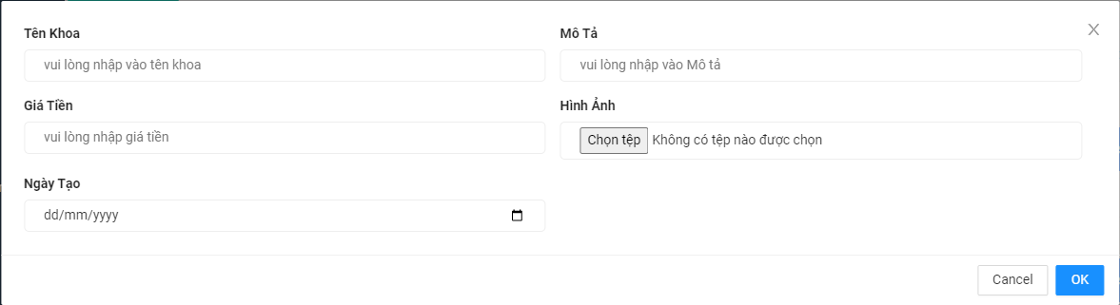

Hình 2.8.13 Giao diện “danh sách khoa – thêm mới khoa”

|  |  |  |  |  |
| --- | --- | --- | --- | --- |
| **Giao diện** | Quản lý khoa – thêm mới khoa | | | |
| **Mô tả** | Chức năng thêm mới khoa | | | |
| **Truy cập** | Truy cập vào trang quản trị, đăng nhập với tư cách admin và chọn mục “Quản lý khoa” và chọn “thêm mới” | | | |
| **Nội dung giao diện** | | | | |
| **Mục** | **Loại** | **Dữ liệu** | **Mô tả** | |
| Tên khoa | Textbox - string | N/A | Nhập tên khoa | |
| Mô tả | Textbox - string | N/A | Nhập mô tả | |
| Giá tiền | Textbox - string | N/A | Nhập giá tiền | |
| Ngày tạo | datepicker – date | N/A | Chọn ngày | |
| Ảnh | File | N/A | Chọn file ảnh | |
| **Hoạt động** | | | | |
| **Tên** | **Mô tả** | | **Thành công** | **Thất bại** |
| Thêm mới | Thêm mới dữ liệu vào CSDL | | Thông báo thành công và đóng modal |  |

* + 1. Quản lý khoa – chỉnh sửa khoa

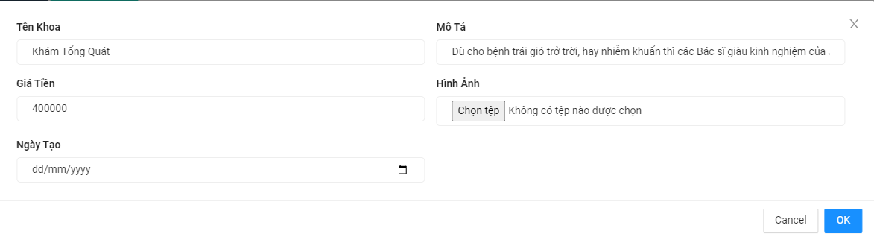

Hình 2.8.14 Giao diện “danh sách khoa – chỉnh sửa khoa”

|  |  |  |  |  |
| --- | --- | --- | --- | --- |
| **Giao diện** | Quản lý khoa – chỉnh sửa khoa | | | |
| **Mô tả** | Chức năng chỉnh sửa khoa | | | |
| **Truy cập** | Truy cập vào trang quản trị, đăng nhập với tư cách admin và chọn mục “Quản lý khoa” và chọn “sửa” | | | |
| **Nội dung giao diện** | | | | |
| **Mục** | **Loại** | **Dữ liệu** | **Mô tả** | |
| Tên khoa | Textbox - string | N/A | Hiển thị tên khoa | |
| Mô tả | Textbox - string | N/A | Hiển thị mô tả | |
| Giá tiền | Textbox - string | N/A | Hiển thị giá tiền | |
| Ngày tạo | datepicker – date | N/A | Hiển thị ngày | |
| Ảnh | File | N/A | Hiển thị file ảnh | |
| **Hoạt động** | | | | |
| **Tên** | **Mô tả** | | **Thành công** | **Thất bại** |
| Sửa | Update dữ liệu và lưu vào CSDL | | Thông báo thành công và đóng modal |  |

* + 1. Quản lý khoa – xóa khoa

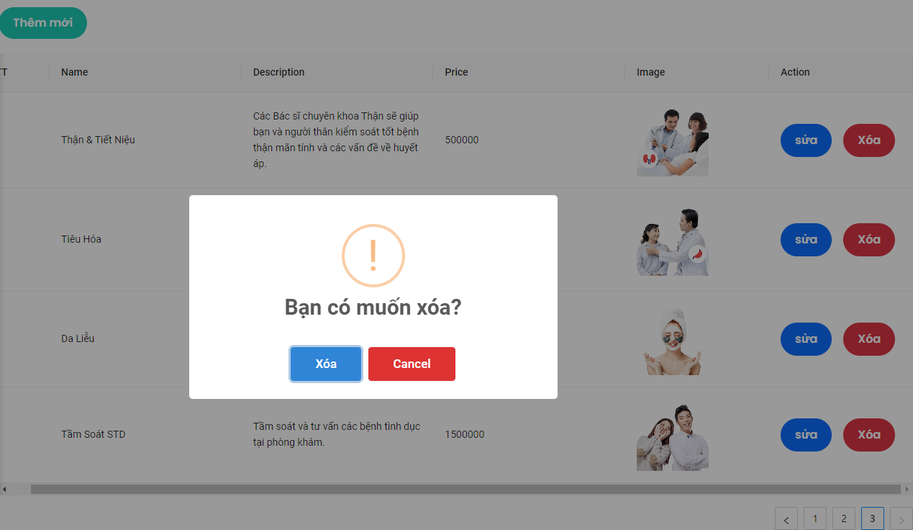

Hình 2.8.15 Giao diện “danh sách khoa – xóa khoa”

|  |  |  |  |  |
| --- | --- | --- | --- | --- |
| **Giao diện** | Quản lý khoa – xóa khoa | | | |
| **Mô tả** | Chức năng xóa một khoa | | | |
| **Truy cập** | Truy cập vào trang quản trị, đăng nhập với tư cách admin và chọn mục “Quản lý khoa” và chọn “xóa” | | | |
| **Nội dung giao diện** | | | | |
| **Mục** | **Loại** | **Dữ liệu** | **Mô tả** | |
| xóa | Button | N/A | Xóa khoa | |
| **Hoạt động** | | | | |
| **Tên** | **Mô tả** | | **Thành công** | **Thất bại** |
| Xóa | Dữ liệu được lưu vào CSDL | | Thông báo thành công |  |

* + 1. Quản lý thuốc – Xem danh sách

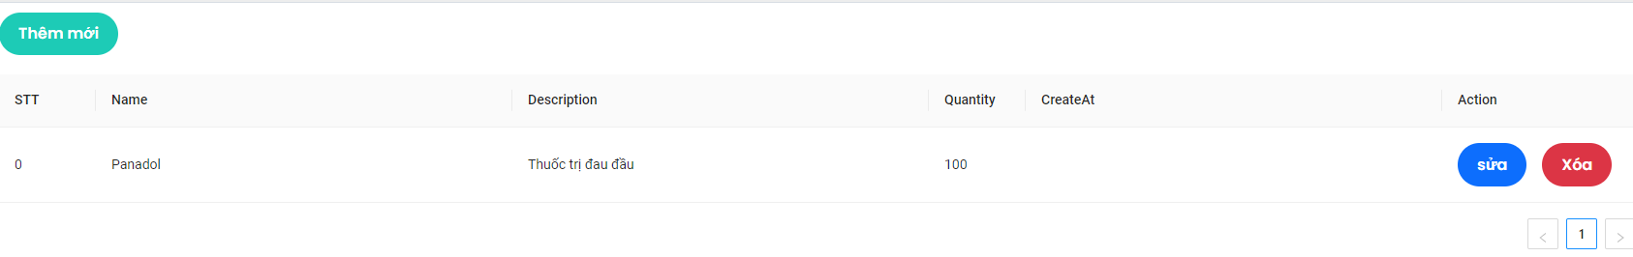

Hình 2.8.16 Giao diện “Quản lý thuốc”

|  |  |  |  |  |  |  |
| --- | --- | --- | --- | --- | --- | --- |
| **Giao diện** | | Quản lý thuốc | | | | |
| **Mô tả** | | Hiển thị danh sách thuốc | | | | |
| **Truy cập** | | Truy cập vào trang quản trị, đăng nhập với tư cách admin và chọn mục “Quản lý thuốc” | | | | |
| **Nội dung** | | | | | | |
| **Mục** | | **Loại** | **Dữ liệu** | | **Mô tả** | |
| Danh sách khoa | | Table | N/A | | Hiện thị thông tin thuốc | |
| Thêm mới | | Button | N/A | | Để thêm mới thuốc | |
| Xóa | | Button | N/A | | Để xóa thuốc | |
| Sửa | | Button | N/A | | Để chỉnh thuốc | |
| **Hành động** | | | | | | |
| **Tên** | **Mô tả** | | | **Thành công** | | **Thất bại** |
| Thêm mới | Ấn vào button “thêm mới” | | | Hiển thị modal chứa các thông tin cần điền | |  |
| Sửa | Ấn vào button “Sửa” | | | Hiển thị modal chứa thông tin thuốc, và ấn nút “ok” để hoàn tất chỉnh sửa | |  |
| Xóa | Ấn vào button “xóa” | | | Hiển thị thông báo xóa thành công | |  |

* + 1. Quản lý thuốc – thêm mới thuốc

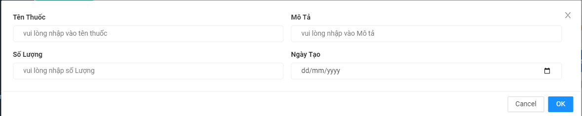

Hình 2.8.17 Giao diện “Quản lý thuốc - thêm mới thuốc”

|  |  |  |  |  |
| --- | --- | --- | --- | --- |
| **Giao diện** | Quản lý thuốc – thêm mới thuốc | | | |
| **Mô tả** | Chức năng thêm mới thuốc | | | |
| **Truy cập** | Truy cập vào trang quản trị, đăng nhập với tư cách admin và chọn mục “Quản lý thuốc” và chọn “thêm mới” | | | |
| **Nội dung giao diện** | | | | |
| **Mục** | **Loại** | **Dữ liệu** | **Mô tả** | |
| Tên thuốc | Textbox - string | N/A | Nhập tên thuốc | |
| Mô tả | Textbox - string | N/A | Nhập mô tả | |
| Số lượng | Textbox – Number | N/A | Nhập số lượng thuốc | |
| Ngày tạo | datepicker – date | N/A | Chọn ngày | |
| **Hoạt động** | | | | |
| **Tên** | **Mô tả** | | **Thành công** | **Thất bại** |
| Thêm mới | Thêm mới dữ liệu vào CSDL | | Thông báo thành công và đóng modal |  |

* + 1. Quản lý thuốc – chỉnh sửa thuốc

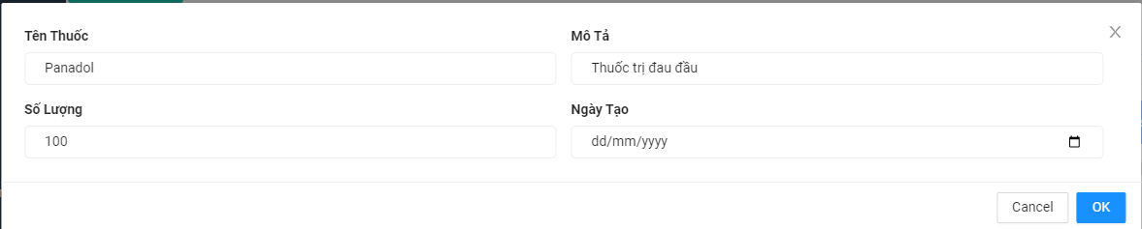

Hình 2.8.17 Giao diện “Quản lý thuốc – chỉnh sửa thuốc”

|  |  |  |  |  |
| --- | --- | --- | --- | --- |
| **Giao diện** | Quản lý thuốc – chỉnh sửa thuốc | | | |
| **Mô tả** | Chức năng chỉnh sửa thuốc | | | |
| **Truy cập** | Truy cập vào trang quản trị, đăng nhập với tư cách admin và chọn mục “Quản lý thuốc” và chọn “sửa” | | | |
| **Nội dung giao diện** | | | | |
| **Mục** | **Loại** | **Dữ liệu** | **Mô tả** | |
| Tên thuốc | Textbox - string | N/A | Hiển thị tên thuốc | |
| Mô tả | Textbox - string | N/A | Hiển thị mô tả | |
| Số lượng | Textbox – number | N/A | Hiển thị số lượng | |
| Ngày tạo | datepicker – date | N/A | Hiển thị ngày | |
| **Hoạt động** | | | | |
| **Tên** | **Mô tả** | | **Thành công** | **Thất bại** |
| Sửa | Update dữ liệu và lưu vào CSDL | | Thông báo thành công và đóng modal |  |

* + 1. Quản lý thuốc – xóa thuốc

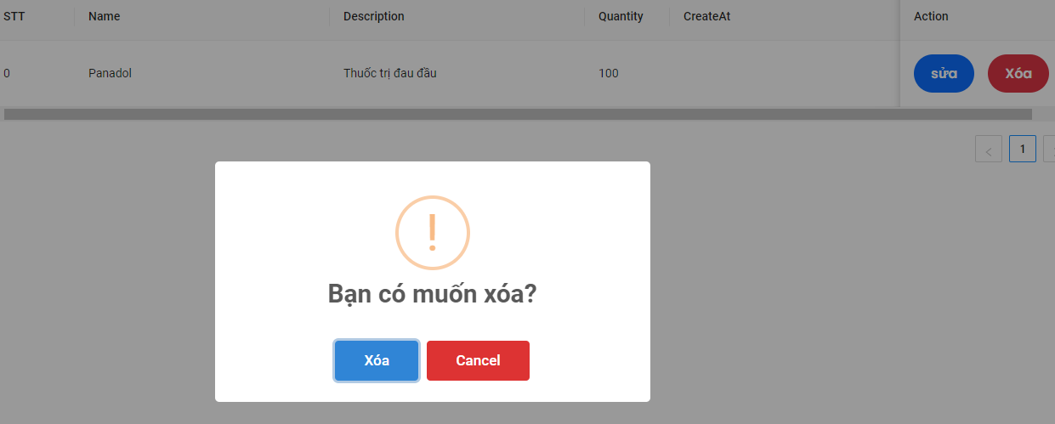

Hình 2.8.19 Giao diện “Quản lý thuốc – xóa thuốc”

|  |  |  |  |  |
| --- | --- | --- | --- | --- |
| **Giao diện** | Quản lý thuốc – xóa thuốc | | | |
| **Mô tả** | Chức năng xóa thuốc | | | |
| **Truy cập** | Truy cập vào trang quản trị, đăng nhập với tư cách admin và chọn mục “Quản lý thuốc” và chọn “xóa” | | | |
| **Nội dung giao diện** | | | | |
| **Mục** | **Loại** | **Dữ liệu** | **Mô tả** | |
| xóa | Button | N/A | Xóa thuốc | |
| **Hoạt động** | | | | |
| **Tên** | **Mô tả** | | **Thành công** | **Thất bại** |
| Xóa | Dữ liệu được lưu vào CSDL | | Thông báo thành công |  |

* + 1. Quản lý bệnh tật – xem danh sách

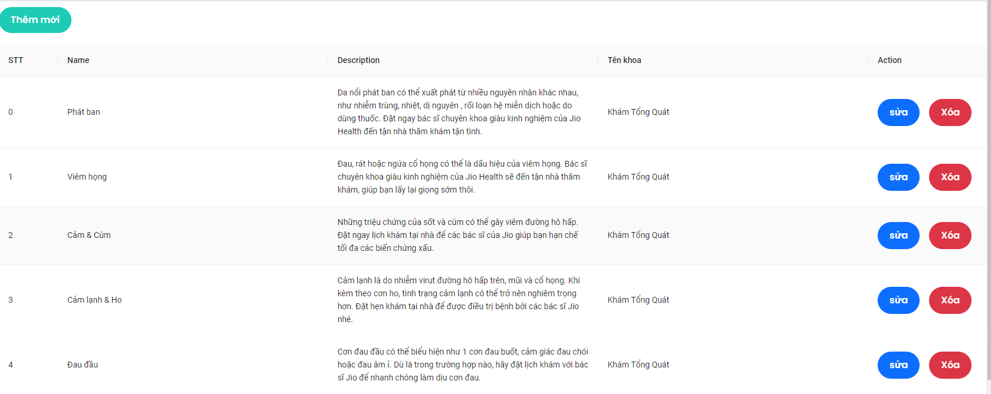

Hình 2.8.20 Giao diện “Quản lý bệnh tật”

|  |  |  |  |  |
| --- | --- | --- | --- | --- |
| **Giao diện** | Quản lý bệnh tật | | | |
| **Mô tả** | Hiển thị danh sách bệnh tật | | | |
| **Truy cập** | Truy cập vào trang quản trị, đăng nhập với tư cách admin và chọn mục “Quản lý bệnh tật” | | | |
| **Nội dung giao diện** | | | | |
| **Mục** | **Loại** | **Dữ liệu** | **Mô tả** | |
| Danh sách khoa | Table | N/A | Hiện thị danh sách bệnh | |
| Thêm mới | Button | N/A | Để thêm mới một bênh | |
| Sửa | Button | N/A | Để sửa bệnh | |
| Xóa | Button | N/A | Để xóa bệnh | |
| **Hoạt động** | | | | |
| **Tên** | **Mô tả** | | **Thành công** | **Thất bại** |
| Thêm mới | Ấn vào button “thêm mới” | | Hiển thị modal chứa các thông tin cần điền |  |
| Sửa | Ấn vào button “Sửa” | | Hiển thị modal chứa thông tin bệnh, và ấn nút “ok” để hoàn tất chỉnh sửa |  |
| Xóa | Ấn vào button “xóa” | | Hiển thị thông báo xóa thành công |  |

* + 1. Quản lý bệnh tật – thêm mới bệnh

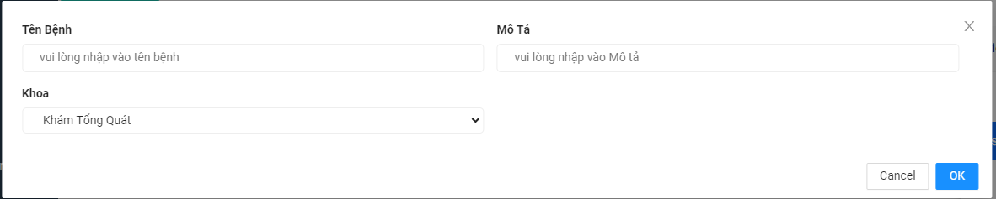

Hình 2.8.20 Giao diện “Quản lý bệnh tật – thêm mới bệnh”

|  |  |  |  |  |
| --- | --- | --- | --- | --- |
| **Giao diện** | Quản lý bệnh tật – thêm mới bệnh | | | |
| **Mô tả** | Chức năng thêm mới bệnh | | | |
| **Truy cập** | Truy cập vào trang quản trị, đăng nhập với tư cách admin và chọn mục “Quản lý bệnh” và chọn “thêm mới” | | | |
| **Nội dung giao diện** | | | | |
| **Mục** | **Loại** | **Dữ liệu** | **Mô tả** | |
| Tên bệnh | Textbox - string | N/A | Nhập tên bệnh | |
| Mô tả | Textbox - string | N/A | Nhập mô tả | |
| Khoa | Combobox-string | N/A | Chọn khoa | |
| **Hoạt động** | | | | |
| **Tên** | **Mô tả** | | **Thành công** | **Thất bại** |
| Thêm mới | Thêm mới dữ liệu vào CSDL | | Thông báo thành công và đóng modal |  |

* + 1. Quản lý bệnh tật – chỉnh sửa bệnh

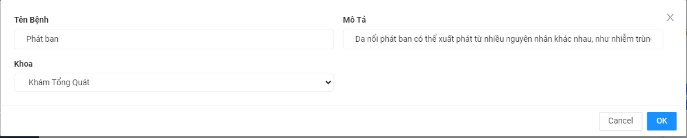

Hình 2.8.21 Giao diện “Quản lý bệnh tật – chỉnh sửa bệnh”

|  |  |  |  |  |
| --- | --- | --- | --- | --- |
| **Giao diện** | Quản lý bệnh tật – chỉnh sửa bệnh | | | |
| **Mô tả** | Chức năng chỉnh sửa bệnh | | | |
| **Truy cập** | Truy cập vào trang quản trị, đăng nhập với tư cách admin và chọn mục “Quản lý bệnh” và chọn “sửa” | | | |
| **Nội dung giao diện** | | | | |
| **Mục** | **Loại** | **Dữ liệu** | **Mô tả** | |
| Tên bệnh | Textbox - string | N/A | Hiển thị tên bệnh | |
| Mô tả | Textbox - string | N/A | Hiển thị mô tả | |
| Khoa | Combobox-string | N/A | Hiển thị khoa | |
| **Hoạt động** | | | | |
| **Tên** | **Mô tả** | | **Thành công** | **Thất bại** |
| Sửa | Dữ liệu được cập nhật vào CSDL | | Thông báo thành công và đóng modal |  |

* + 1. Quản lý bênh – xóa bệnh

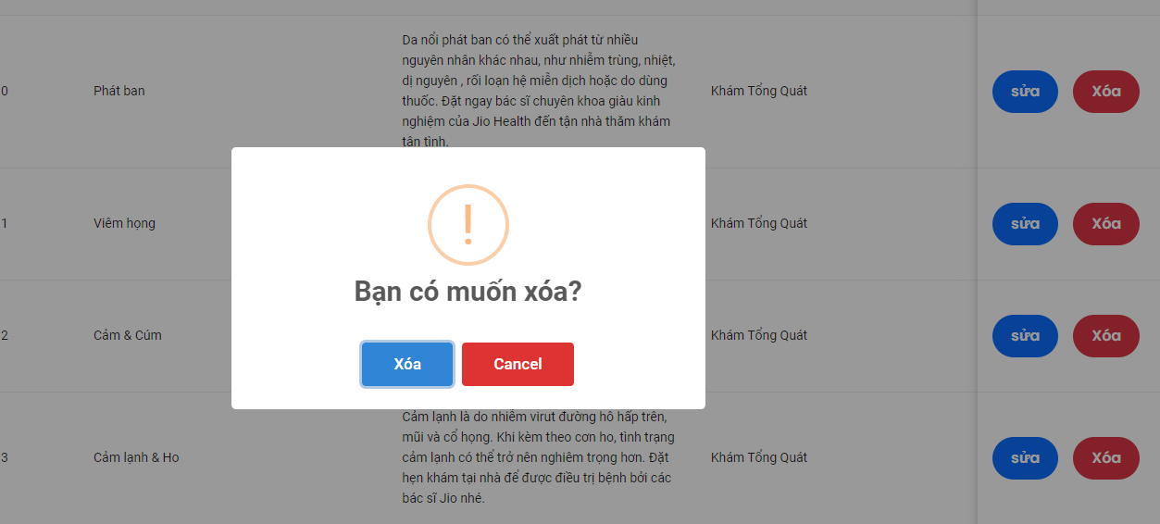

Hình 2.8.23 Giao diện “Quản lý bệnh tật – xóa bệnh”

|  |  |  |  |  |
| --- | --- | --- | --- | --- |
| **Giao diện** | Quản lý bệnh tật – xóa bệnh | | | |
| **Mô tả** | Chức năng xóa bệnh | | | |
| **Truy cập** | Truy cập vào trang quản trị, đăng nhập với tư cách admin và chọn mục “Quản lý bệnh tật” và chọn “xóa” | | | |
| **Nội dung giao diện** | | | | |
| **Mục** | **Loại** | **Dữ liệu** | **Mô tả** | |
| xóa | Button | N/A | Xóa thuốc | |
| **Hoạt động** | | | | |
| **Tên** | **Mô tả** | | **Thành công** | **Thất bại** |
| Xóa | Dữ liệu được lưu vào CSDL | | Thông báo thành công |  |

* + 1. Quản lý chức vụ - xem danh sách

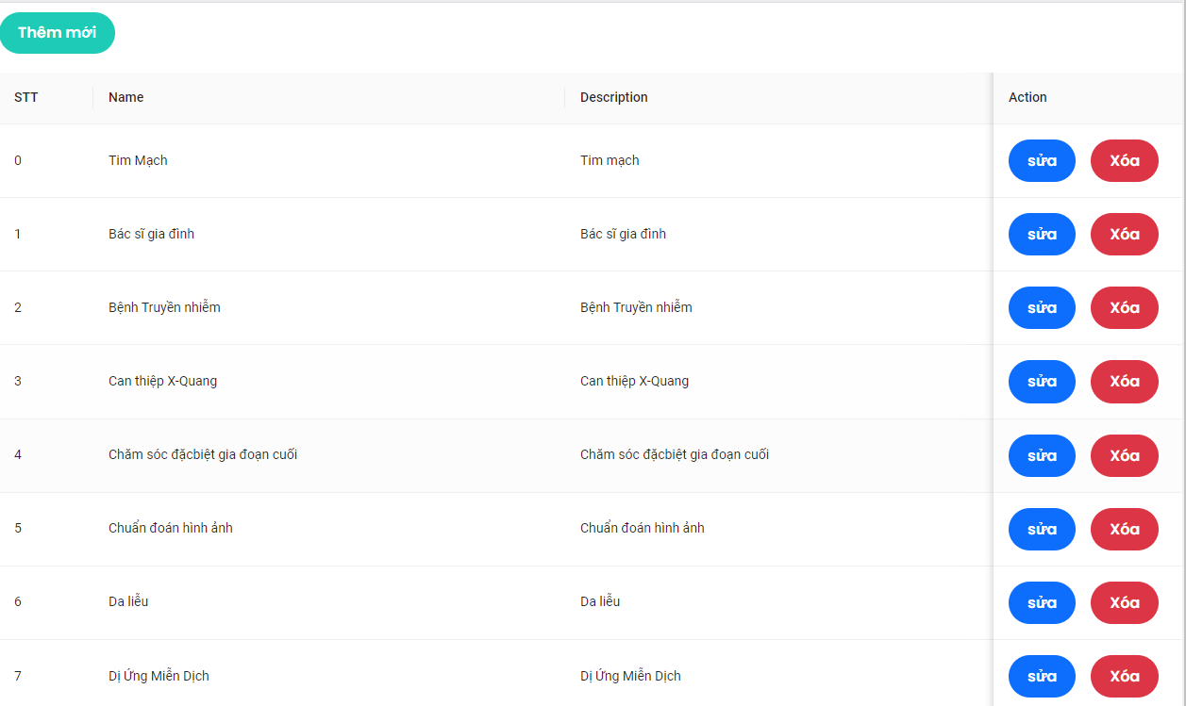

Hình 2.8.24 Giao diện “Quản lý chức vụ - xem danh sách”

|  |  |  |  |  |  |
| --- | --- | --- | --- | --- | --- |
| **Giao diện** | Quản lý chức vụ - xem danh sách | | | | |
| **Mô tả** | | Hiển thị thông tin chức vụ | | | |
| **Truy cập** | | Admin có thể thêm mới, chỉnh sửa hoặc xóa chức vụ | | | |
| **Nội dung giao diện** | | | | | |
| **Mục** | | **Loại** | **Dữ liệu** | **Mô tả** | |
| Danh sách khoa | | Table | N/A | Hiện thị thông tin chức vụ | |
| Thêm mới | | Button | N/A | Để thêm mới một chức vụ | |
| Xóa | | Button | N/A | Để xóa chức vụ | |
| Sửa | | Button | N/A | Để chỉnh sửa một chức vụ | |
| **Hoạt động** | | | | | |
| **Tên** | | **Mô tả** | | **Thành công** | **Thất bại** |
| Thêm mới | | Ấn vào button “thêm mới” | | Hiển thị modal chứa các thông tin cần điền |  |
| Sửa | | Ấn vào button “Sửa” | | Hiển thị modal chứa thông tin bệnh, và ấn nút “ok” để hoàn tất chỉnh sửa |  |
| Xóa | | Ấn vào button “xóa” | | Hiển thị thông báo xóa thành công |  |

* + 1. Quản lý chức vụ – thêm mới chức vụ

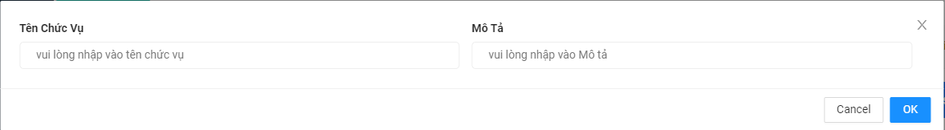

Hình 2.8.25 Giao diện “Quản lý chức vụ - thêm mới chức vụ”

|  |  |  |  |  |
| --- | --- | --- | --- | --- |
| **Giao diện** | Thêm mới chức vụ | | | |
| **Mô tả** | Hiển thị modal để thêm mới chức vụ | | | |
| **Truy cập** | Admin click vào thêm mới | | | |
| **Nội dung giao diện** | | | | |
| **Mục** | **Loại** | **Dữ liệu** | **Mô tả** | |
| Tên chức vụ | textbox – string | N/A | Nhập tên chức vụ | |
| Mô tả | textbox-string | N/A | Nhập vào mô tả | |
| **Hoạt động** | | | | |
| **Tên** | **Mô tả** | | **Thành công** | **Thất bại** |
| Thêm mới | Thêm mới dữ liệu vào CSDL | | Thông báo thành công và đóng modal |  |

* + 1. Quản lý chức vụ – chỉnh sửa chức vụ

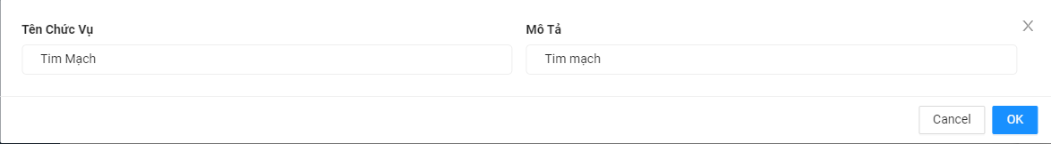

Hình 2.8.26 Giao diện “Quản lý chức vụ - chỉnh sửa chức vụ”

|  |  |  |  |  |
| --- | --- | --- | --- | --- |
| **Giao diện** | Chỉnh sửa chức vụ | | | |
| **Mô tả** | Hiển thị modal để với thông tin chức vụ | | | |
| **Truy cập** | Admin click vào sửa | | | |
| **Nội dung giao diện** | | | | |
| **Mục** | **Loại** | **Dữ liệu** | **Mô tả** | |
| Tên chức vụ | textbox – string | N/A | Hiển thị tên chức vụ | |
| Mô tả | textbox-string | N/A | Hiển thị vào mô tả | |
| **Hoạt động** | | | | |
| **Tên** | **Mô tả** | | **Thành công** | **Thất bại** |
| Sửa | Dữ liệu được cập nhật vào CSDL | | Thông báo thành công và đóng modal |  |

* + 1. Quản lý chức vụ – xóa chức vụ

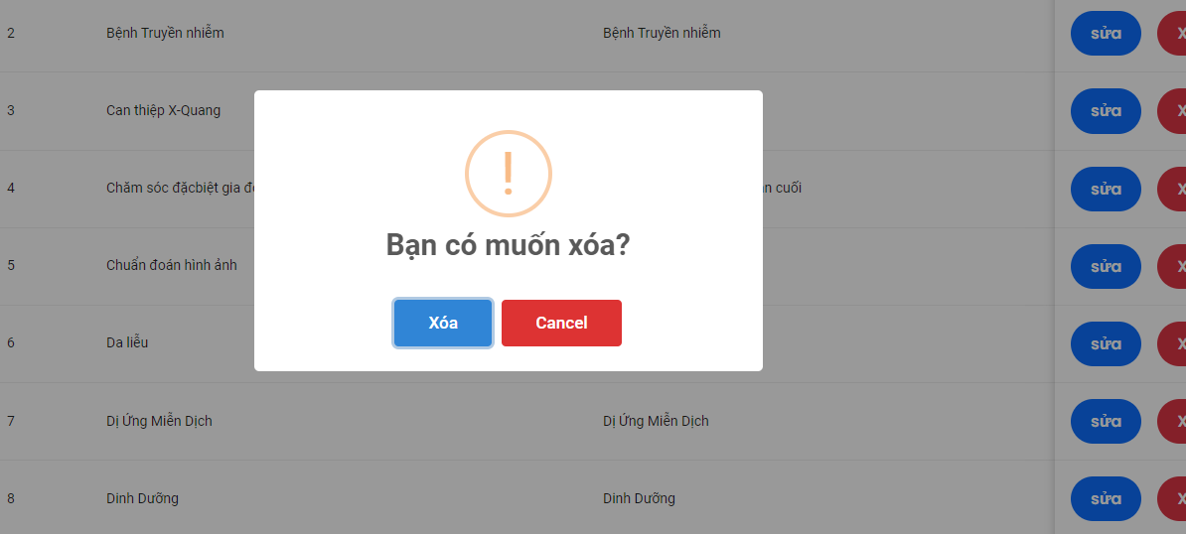

Hình 2.8.27 Giao diện “xóa chức vụ”

|  |  |  |  |  |
| --- | --- | --- | --- | --- |
| **Giao diện** | Quản lý chức vụ – xóa chức vụ | | | |
| **Mô tả** | Chức năng xóa chức vụ | | | |
| **Truy cập** | Truy cập vào trang quản trị, đăng nhập với tư cách admin và chọn mục “Quản lý chức vụ” và chọn “xóa” | | | |
| **Nội dung giao diện** | | | | |
| **Mục** | **Loại** | **Dữ liệu** | **Mô tả** | |
| xóa | Button | N/A | Xóa thuốc | |
| **Hoạt động** | | | | |
| **Tên** | **Mô tả** | | **Thành công** | **Thất bại** |
| Xóa | Dữ liệu được lưu vào CSDL | | Thông báo thành công |  |

* + 1. Thống kê – Thống kê số lượng bệnh nhân theo tháng

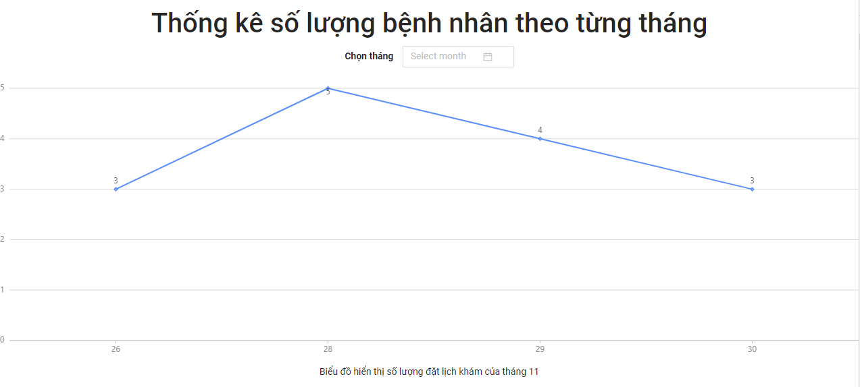

Hình 2.8.28 Giao diện “Thống kê số lượng bệnh nhân theo tháng”

|  |  |  |  |  |  |  |
| --- | --- | --- | --- | --- | --- | --- |
| **Giao diện** | | Thống kê số lượng bệnh nhân theo từng tháng | | | | |
| **Mô tả** | | Hiển thị danh biểu đồ | | | | |
| **Truy cập** | | Truy cập vào trang quản trị, đăng nhập với tư cách admin và chọn mục “thống kê” | | | | |
| **Nội dung** | | | | | | |
| **Mục** | | **Loại** | **Dữ liệu** | | **Mô tả** | |
| Chọn tháng | | datepicker – date | N/A | | Chọn tháng | |
| **Hành động** | | | | | | |
| **Tên** | **Mô tả** | | | **Thành công** | | **Thất bại** |
| Thống kê | Hiển thị biểu đồ line. | | | Hiển thị tra biểu đồ line | | Không hiển thị biểu đồ |

* 1. Thiết kế bảng cơ sở dữ liệu
     1. Bảng Role Type

Bảng 2.9.1 Account type

|  |  |  |  |
| --- | --- | --- | --- |
| **Thuộc tính** | **Giải thích** | **Kiểu dữ liệu** | **Ghi chú** |
| idRole | Mã tài khoản | Number |  |
| nameRole | Tên loại tài khoản | String |  |

* + 1. Bảng People

Bảng 2.9.2 People

|  |  |  |  |
| --- | --- | --- | --- |
| **Thuộc tính** | **Giải thích** | **Kiểu dữ liệu** | **Ghi chú** |
| _id | ID người dùng | Object ID | Khóa chính |
| firstName | Tên | String |  |
| lastName | Họ và tên lót | String |  |
| gender | Giới tính | String |  |
| phone | Số điện thoại | Number |  |
| email | Email | String |  |
| address | Địa chỉ | String |  |
| birthday | Ngày sinh | String |  |
| status | Tình trạng | Boolean |  |
| image | Ảnh | String |  |

* + 1. Bảng Account

Bảng 2.9.3 Acount

|  |  |  |  |
| --- | --- | --- | --- |
| **Thuộc tính** | **Giải thích** | **Kiểu dữ liệu** | **Ghi chú** |
| _id | Id tài khoản | ObjectId | Khóa chính |
| username | Tên tài khỏan | String | Unique |
| password | Tên tài khoản | String |  |
| status | Tình trạng | Boolean |  |
| Role_id | Mã tài khoản | Object Id | Khóa ngoại |
| People_id | Mã người dùng | Object Id | Khóa ngoại |

* + 1. Bảng position

Bảng 2.9.4 Position

|  |  |  |  |
| --- | --- | --- | --- |
| **Thuộc tính** | **Giải thích** | **Kiểu dữ liệu** | **Ghi chú** |
| _id | Mã vị trí | Object ID | Khóa chính |
| namePosition | Tên vị trí | String |  |
| description | Mô tả | String |  |

* + 1. Bảng Department

Bảng 2.9.5 Department

|  |  |  |  |
| --- | --- | --- | --- |
| **Thuộc tính** | **Giải thích** | **Kiểu dữ liệu** | **Ghi chú** |
| _Id | Mã phòng khám | Object ID | Khóa chính |
| nameDepartment | Tên phòng khám | String |  |
| Slugs | Slugs | String |  |
| image | Ảnh | String |  |
| description | Mô tả | String |  |
| price | Giá | Number |  |
| Diseases_id | Mã bệnh | Object Id | Khóa ngoại |

* + 1. Bảng Diseases

Bảng 2.9.6 Diseases

|  |  |  |  |
| --- | --- | --- | --- |
| **Thuộc tính** | **Giải thích** | **Kiểu dữ liệu** | **Ghi chú** |
| _Id | Mã bệnh | Object ID | Khóa chính |
| nameDiseases | Tên bệnh | String |  |
| description | Mô tả | String |  |
| department_id | Mã phòng khám | Object Id | Khóa ngoại |

* + 1. Bảng Doctor

Bảng 2.9.7 Doctor

|  |  |  |  |
| --- | --- | --- | --- |
| **Thuộc tính** | **Giải thích** | **Kiểu dữ liệu** | **Ghi chú** |
| _Id | Mã bác sĩ | Object Id | Khóa chính |
| position_id | Mã chức vụ | Object Id | Khóa ngoại |
| department_id | Mã phòng khám | Object Id | Khóa ngoại |
| account_id | Mã tài khoản | Object Id | Khóa ngoại |
| description_id | Mô tả | String |  |
| status | Trạng thái | Boolean |  |

* + 1. Bảng Patient

Bảng 2.9.8 Patient

|  |  |  |  |
| --- | --- | --- | --- |
| **Thuộc tính** | **Giải thích** | **Kiểu dữ liệu** | **Ghi chú** |
| _Id | Mã bệnh nhân | Object Id | Khóa chính |
| cccount_id | Mã tài khoản | Object Id | Khóa ngoại |

* + 1. Bảng Booking

Bảng 2.9.9 Booking

|  |  |  |  |
| --- | --- | --- | --- |
| **Thuộc tính** | **Giải thích** | **Kiểu dữ liệu** | **Ghi chú** |
| _Id | Mã đặt lịch | Object Id | Khóa chính |
| patient_id | Mã bệnh nhân | Object Id | Khóa ngoại |
| doctor_id | Mã bác sĩ | Object Id | Khóa ngoại |
| department_id | Mã phòng khám | Object Id | Khóa ngoại |
| date | Ngày | Date |  |
| time | Thời gian | String |  |
| diseases | Chuẩn đoán | String |  |
| medicine | Thuốc | String |  |
| price | Giá tiền | Number |  |
| message | Ghi chú | String |  |
| note | Lời dặn | String |  |
| status | Trạng thái | Boolean |  |

* + 1. Bảng Booking

Bảng 2.9.10 Booking

|  |  |  |  |
| --- | --- | --- | --- |
| **Thuộc tính** | **Giải thích** | **Kiểu dữ liệu** | **Ghi chú** |
| booking_Id | Mã đặt lịch | Object ID | Khóa chính |
| date | Ngày | Date |  |
| time | Giờ | Date |  |
| status | Tình trạng | Boolean |  |
| price | Giá | Number |  |
| people_Id | ID tài khoản | Object ID | Khoá phụ |
| doctor_id | Mã bác sĩ | Object ID | Khóa phụ |

* + 1. Bảng Medicine

Bảng 2.9.11 Medicine

|  |  |  |  |
| --- | --- | --- | --- |
| **Thuộc tính** | **Giải thích** | **Kiểu dữ liệu** | **Ghi chú** |
| _Id | Mã thuốc | Object ID | Khóa chính |
| nameMedicine | Tên thuốc | String |  |
| description | Mô tả | String |  |

* 1. Sơ đồ ERD

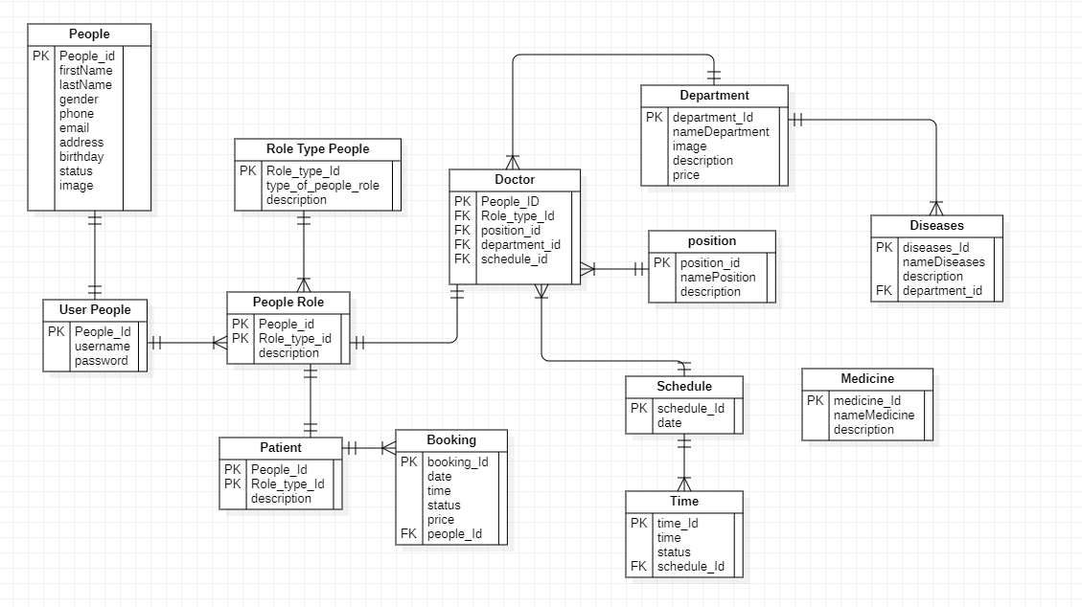

Hình 2.10 Sơ đồ ERD

CHƯƠNG III. XÂY DỰNG CHƯƠNG TRÌNH

* 1. Công cụ xây dựng
* Hệ quản trị cơ sở dữ liệu (MySQL Workbench): thiết kế cơ sở dữ liệu.
* HTML, CSS, JS, Bootstrap: xây dựng giao diện chương trình.
* Spring Framework: xây dựng Back-end(sever) chương trình.
* Angular Framework: xây dựng Front-end chương trình

* 1. Giao diện chương trình

1. * 1. Giao diện trang chủ

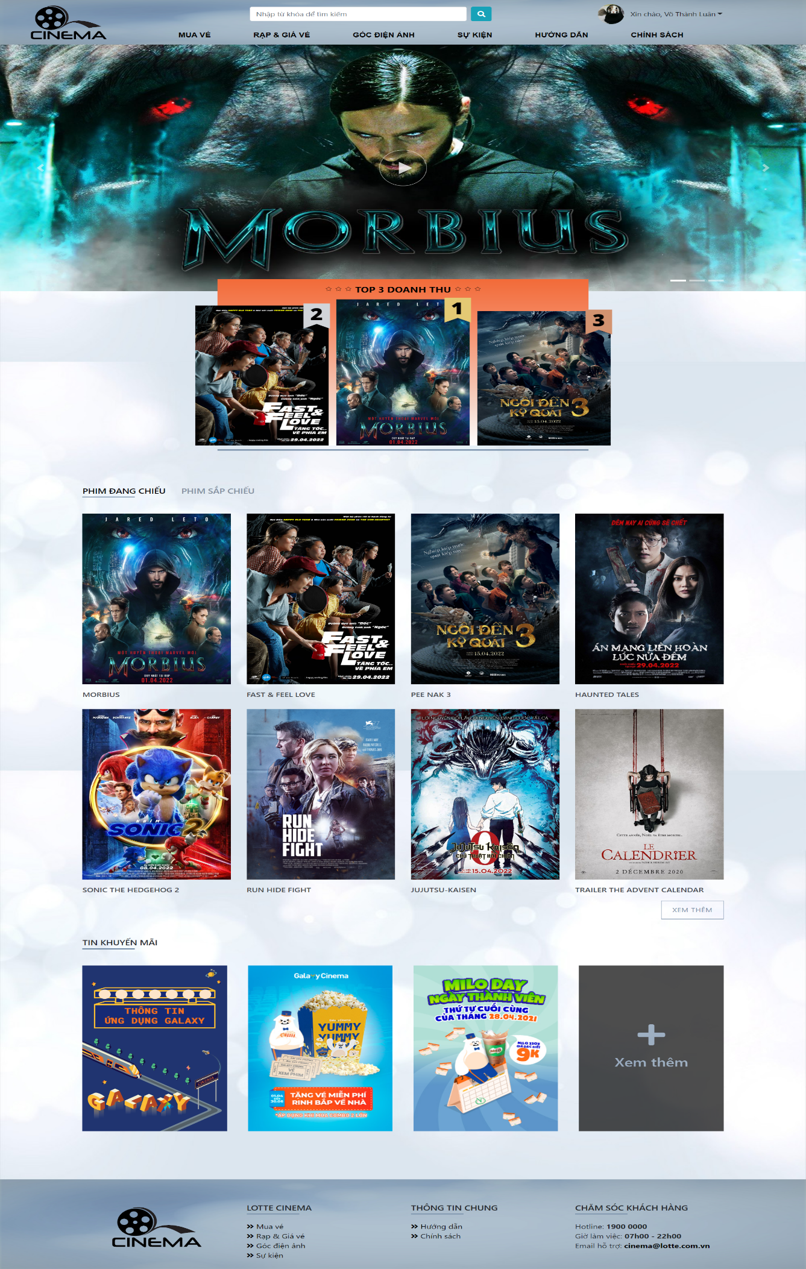

Hình 3.2.1 Giao diện “Trang chủ”

* + 1. Giao diện chọn phim và suất chiếu

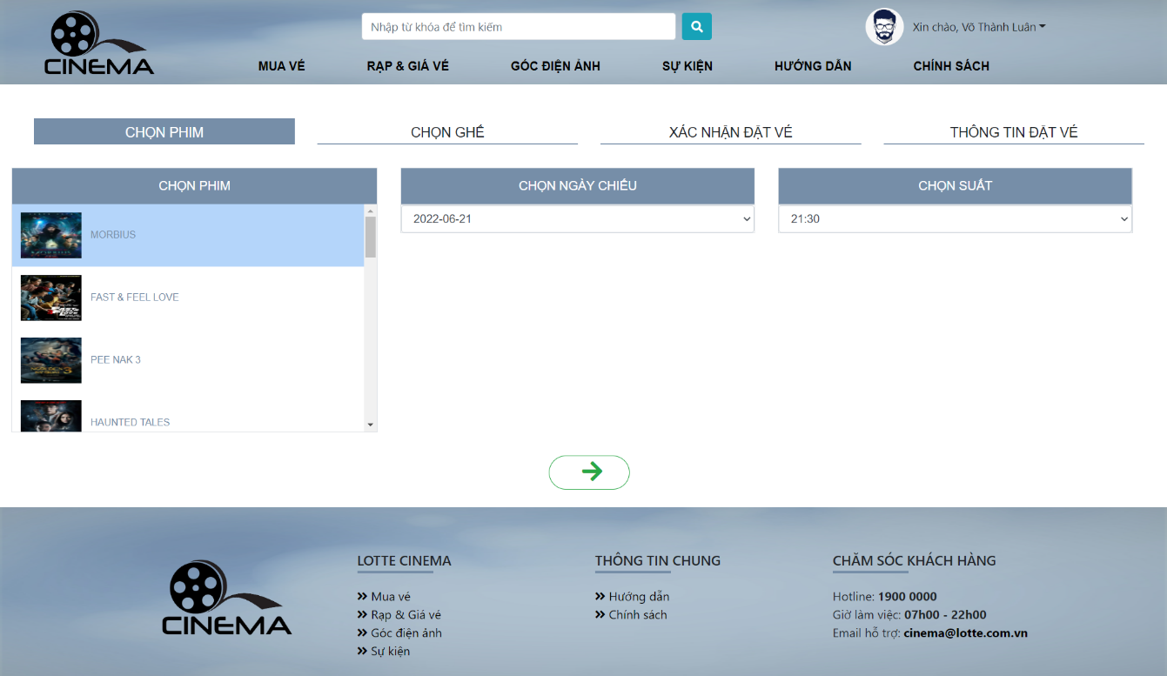

Hình 3.2.2 Giao diện “Chọn phim và suất chiếu”

* + 1. Giao diện chọn ghế

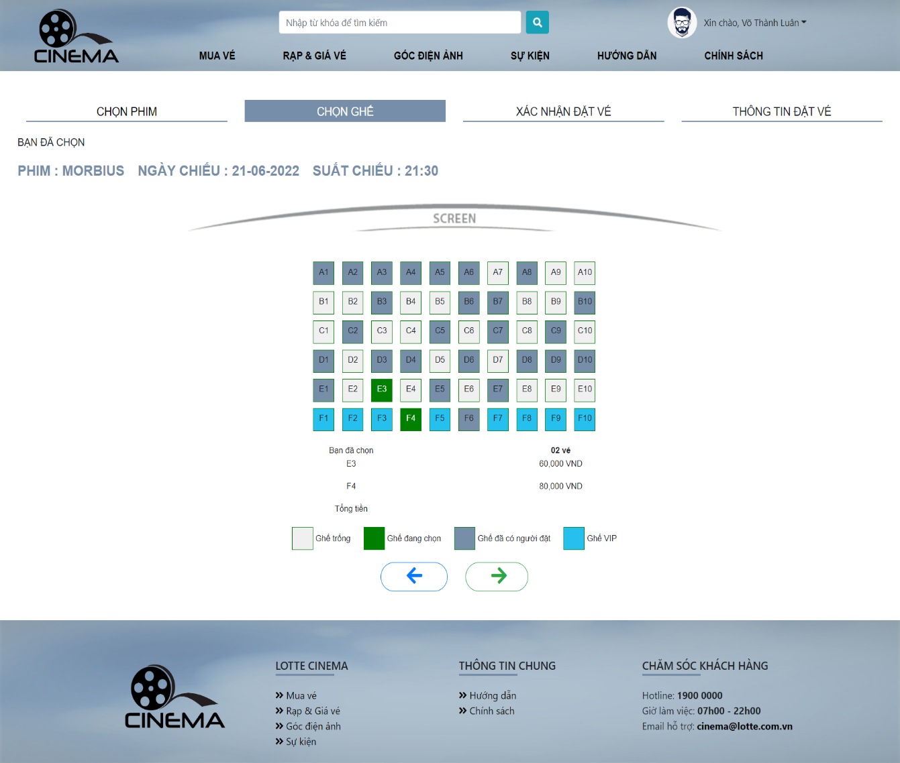

Hình 3.2.3 Giao diện “Chọn ghế”

* + 1. Giao diện xác nhận đặt vé

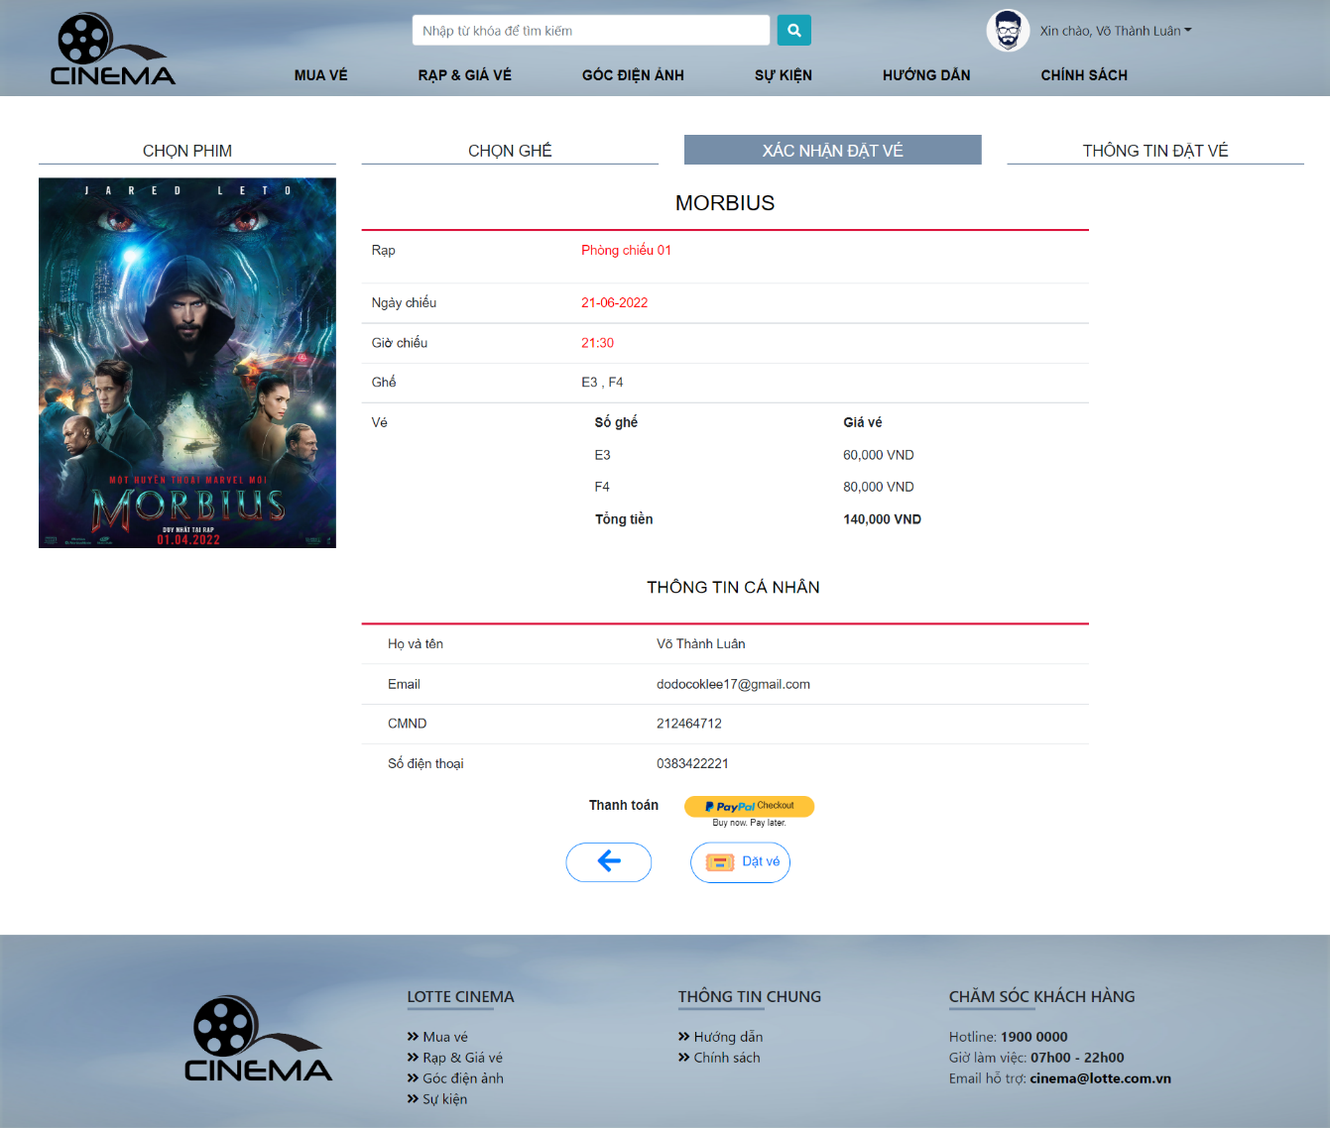

Hình 3.2.4 Giao diện “Xác nhận đặt vé”

* + 1. Giao diện thông tin đặt vé

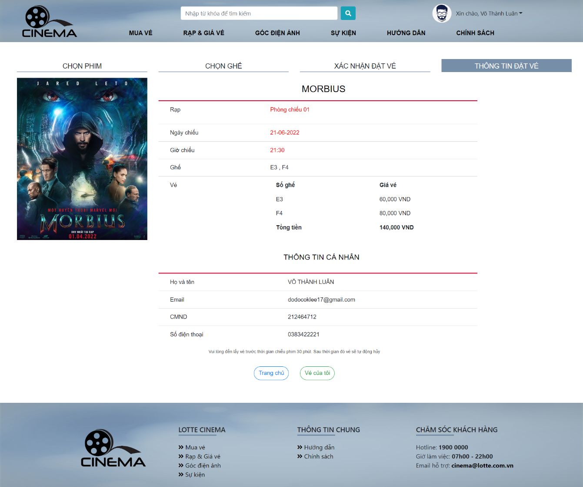

Hình 3.2.5 Giao diện “Thông tin đặt vé”

* + 1. Giao diện quản lý tài khoản

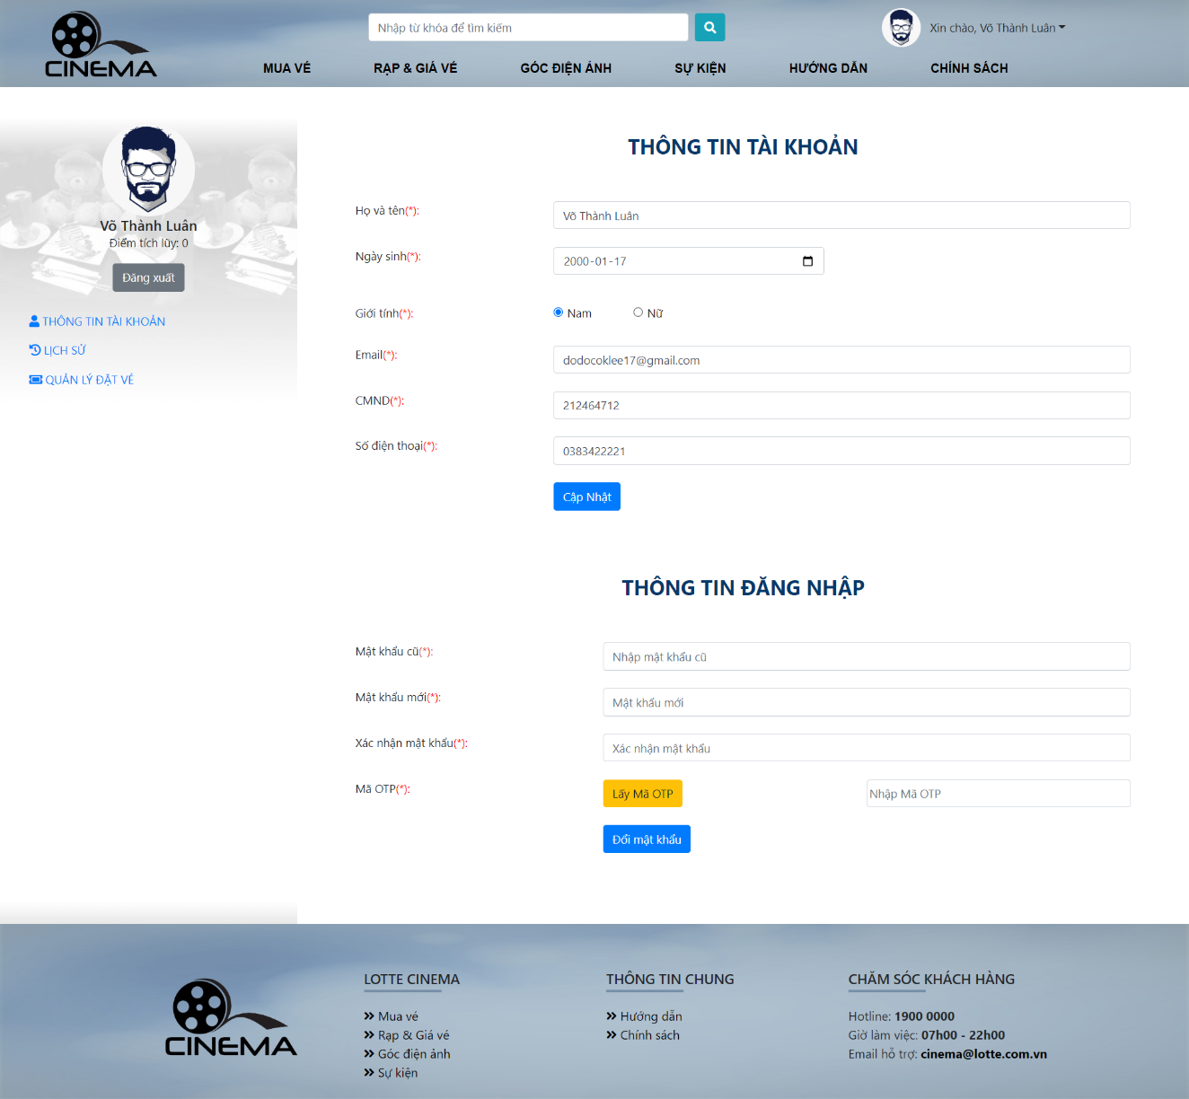

Hình 3.2.6 Giao diện “Quản lý tài khoản”

* + 1. Giao diện lịch sử đặt vé

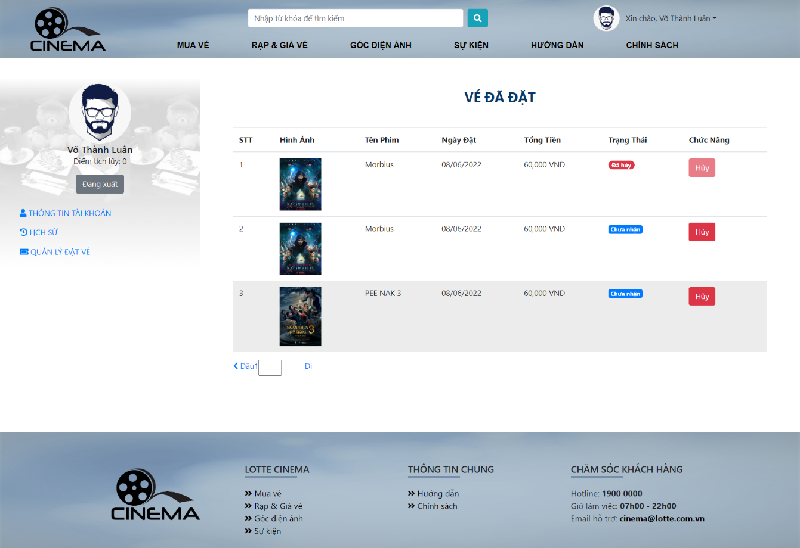

Hình 3.2.7 Giao diện “Lịch sử đặt vé”

* + 1. Giao diện quản lý đặt vé

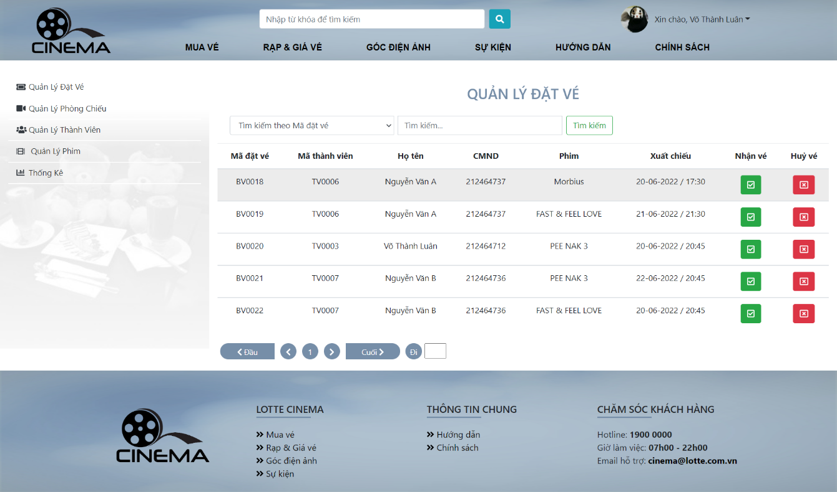

Hình 3.2.8 Giao diện “Quản lý đặt vé”

* + 1. Giao diện quản lý thành viên

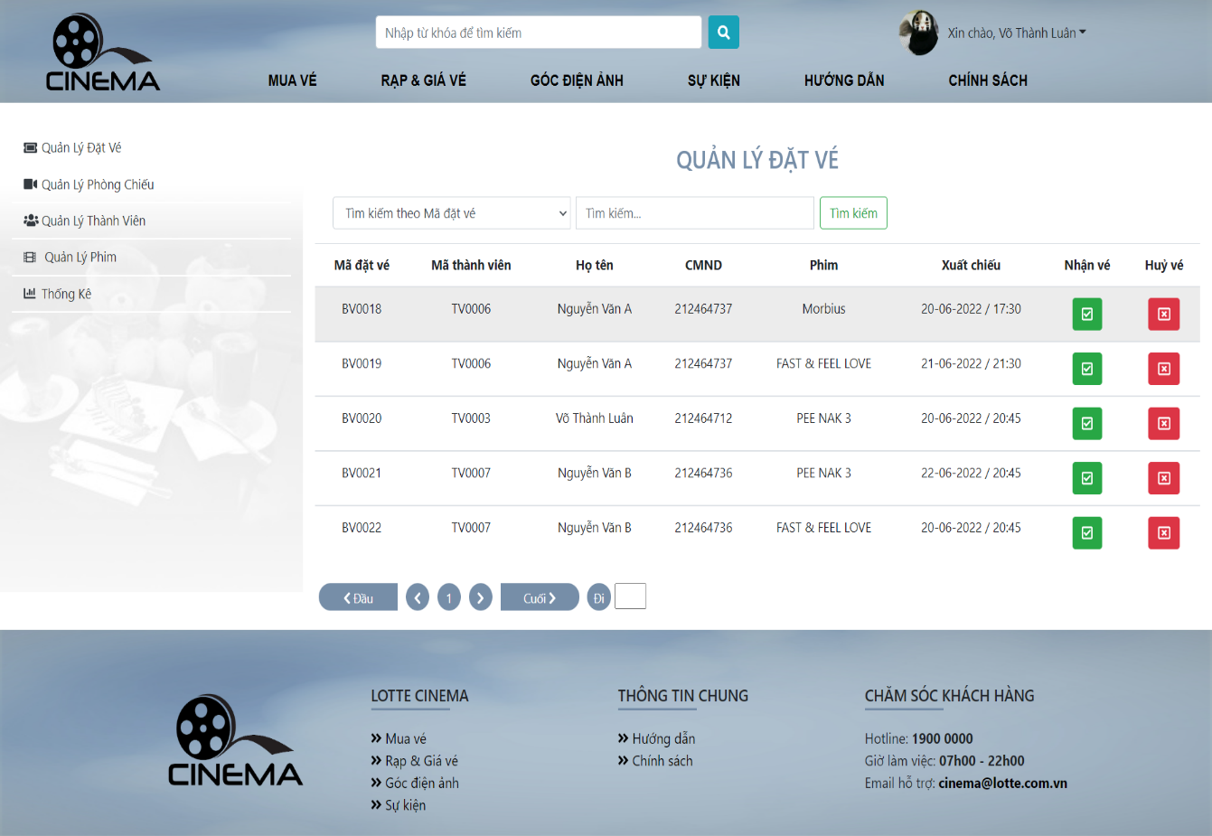

Hình 3.2.9 Giao diện “Quản lý thành viên”

* + 1. Giao diện quản lý phòng chiếu

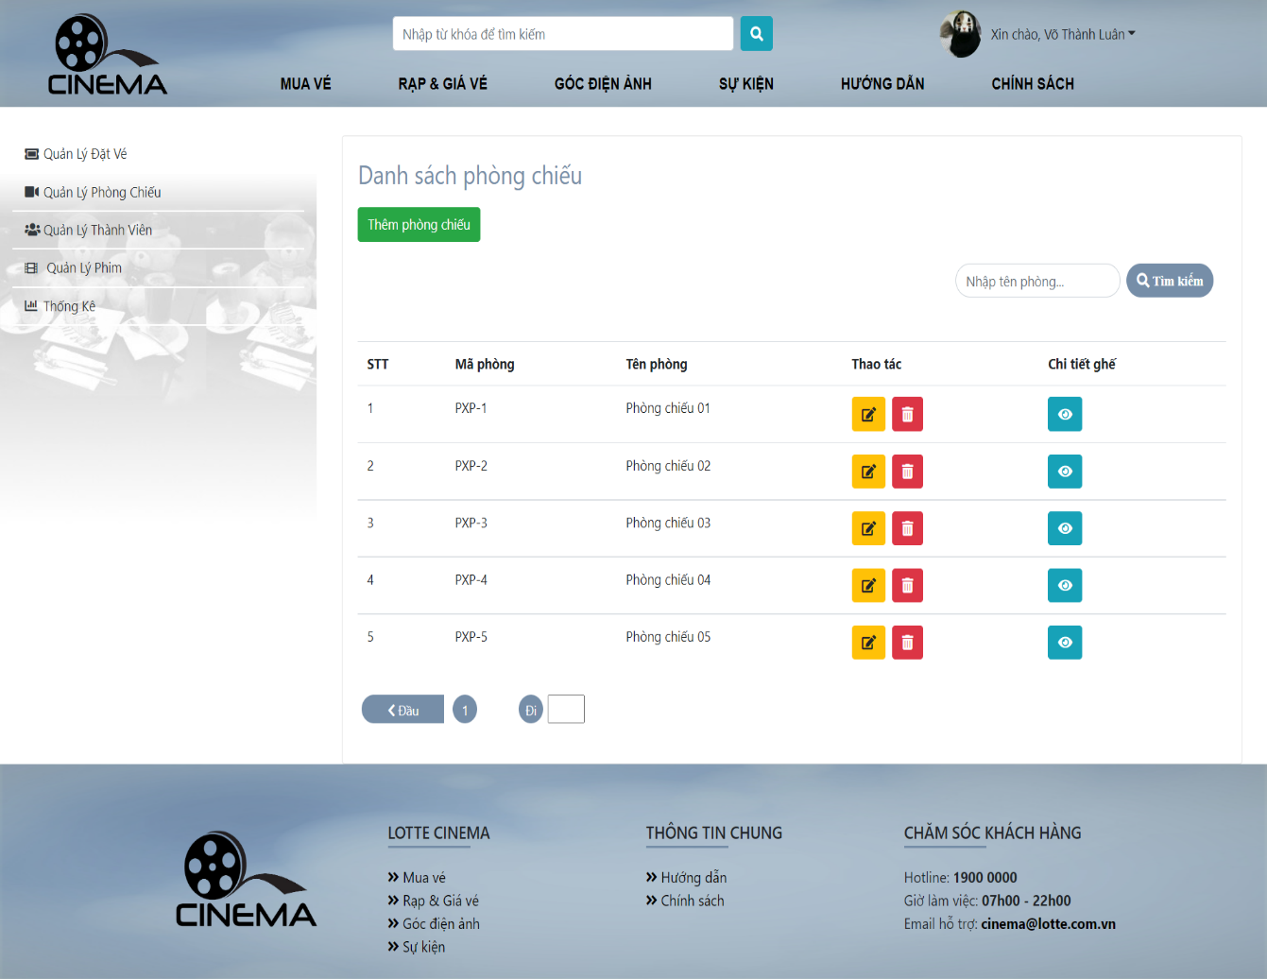

Hình 3.2.10 Giao diện “Quản lý phòng chiếu”

* + 1. Giao diện thống kê

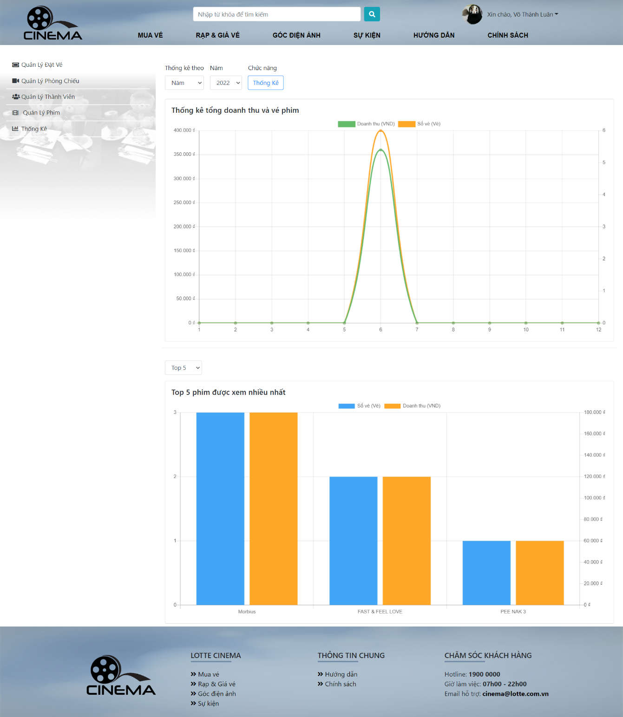

Hình 3.2.11 Giao diện “Thống kê”

KẾT LUẬN VÀ HƯỚNG PHÁT TRIỂN

1. **Kết luận**
   1. **Về công nghệ**
      * Tìm hiểu và nắm bắt được các công cụ thiết kế web.
      * Biết được các thiết kế web động, trang web một trang cũng như cách tổ chức cơ sở dữ liệu.
      * Nắm vững lý thuyết và hiểu sâu hơn về Spring Framework, Angular.
      * Nắm vững lý thuyết và vận dụng thành thạo mô hình MVC, các kiến thức hỗ trợ trong quá trình xây dụng hệ thống: HTML, CSS, MySQL, Javascript, jQuery, …
      * Tích lũy được kinh nghiệm về xây dụng kế hoạch cho việc phát triển một phần mềm hoàn chỉnh, cách bố trì và quản lý thời gian sao cho hợp lý.
   2. **Về ứng dụng**
      * Xây dựng thành công “Website quản lý rạp chiếu phim” với các chức năng đáp ứng được nhu cầu đặt vé, xem thông tin phim, quản lý tài khoản cho thành viên, quản lý bán vé, quản lý phim, quản lý phòng chiếu, quản lý nhân viên,… cho chủ rap chiếu. Đảm bảo các nhu cầu đặt vé online cho người dùng và quản lý rạp chiếu phim cho người quản trị hệ thống.
2. **Hướng phát triển**
   * + Hoàn thành các chức năng còn thiếu và phát triển thêm một số chức năng mới.
     + Tối ưu hóa hệ thống để website hoạt động nhanh hơn.
     + Nâng cấp và hoàn thiện giao diện người dùng, các chức năng và tính bảo mật của hệ thống.

TÀI LIỆU THAM KHẢO

[1]. Java, https://vi.wikipedia.org/wiki/Java/

[2]. Spring Framework, https://levunguyen.com/hoc-lap-trinh-spring-web/

[3]. MySQL, https://levunguyen.com/co-so-du-lieu-mysql/

[4]. Restful API, https://topdev.vn/blog/restful-api-la-gi/

[5]. Boostrap, https://getbootstrap.com/docs/4.6/getting-started/introduction/

[6]. https://levunguyen.com/hoc-lap-trinh-angular/